ΣΧΟΛΗ ΔΙΟΙΚΗΣΗ ΚΑΙ ΟΙΚΟΝΟΜΙΑΣ
ΤΜΗΜΑ ΔΙΟΙΚΗΣΗ ΟΡΓΑΝΙΣΜΩΝ MARKETING ΚΑΙ ΤΟΥΡΙΣΜΟΥ

“Η ΕΦΑΡΜΟΓΗ ΤΗΣ ΣΤΡΑΤΗΓΙΚΗΣ ΤΟΥ INFLUENCER MARKETING ΣΤΟΝ ΚΛΑΔΟ ΑΡΩΜΑΤΟΠΟΙΙΑΣ: ΜΕΛΕΤΗ ΠΕΡΙΠΤΩΣΗΣ ΤΗΣ ΕΤΑΙΡΕΙΑΣ FANTASTIC AROMA “

ΠΤΥΧΙΑΚΗ ΕΡΓΑΣΊΑ

ΦΟΙΤΗΤΡΙΑ: ΔΟΝΤΣΗ ΑΝΤΩΝΙΑ
ΕΠΙΒΛΕΠΟΥΣΑ ΚΑΘΗΓΗΤΡΙΑ: ΠΑΠΑΙΩΑΝΝΟΥ ΕΥΓΕΝΙΑ

ΘΕΣΣΑΛΟΝΙΚΗ, 2023

ΔΙΕΘΝΕΣ ΠΑΝΕΠΙΣΤΗΜΙΟ ΕΛΛΑΔΟΣ
ΣΧΟΛΗ ΔΙΟΙΚΗΣΗ ΚΑΙ ΟΙΚΟΝΟΜΙΑΣ
ΤΜΗΜΑ ΔΙΟΙΚΗΣΗ ΟΡΓΑΝΙΣΜΩΝ MARKETING ΚΑΙ ΤΟΥΡΙΣΜΟΥ

ΠΤΥΧΙΑΚΗ ΕΡΓΑΣΙΑ

ΘΕΜΑ ΕΡΓΑΣΙΑΣ
«Η ΕΦΑΡΜΟΓΗ ΤΗΣ ΣΤΡΑΤΗΓΙΚΗΣ ΤΟΥ INFLUENCER MARKETING ΣΤΟΝ ΚΛΑΔΟ ΑΡΩΜΑΤΟΠΟΙΙΑΣ: ΜΕΛΕΤΗ ΠΕΡΙΠΤΩΣΗΣ ΤΗΣ ΕΤΑΙΡΕΙΑΣ FANTASTIC AROMA »
ΦΟΙΤΗΤΡΙΑ: ΔΟΝΤΣΗ ΑΝΤΩΝΙΑ
ΕΠΙΒΛΕΠΟΥΣΑ ΚΑΘΗΓΗΤΡΙΑ: ΠΑΠΑΙΩΑΝΝΟΥ ΕΥΓΕΝΙΑ

ΘΕΣΣΑΛΟΝΙΚΗ,2023

ΠΙΝΑΚΑΣ ΠΕΡΙΕΧΟΜΕΝΩΝ
Περιεχόμενα
ΕΥΧΑΡΙΣΤΙΕΣ 5
ΠΕΡΙΛΗΨΗ 6
ΕΙΣΑΓΩΓΗ 7
ΚΕΦΑΛΑΙΟ 1^{Ο} ΕΡΕΘΙΣΜΑ-ΜΕΘΟΔΟΛΟΓΙΑ-ΣΤΟΧΟΙ 8
1.1 Ερέθισμα 8
1.2 Μεθοδολογία 8
1.3 Σκοπός 9
1.4 Στόχος 9
ΚΕΦΑΛΑΙΟ 2^{ο} ΒΙΒΛΙΟΓΡΑΦΙΚΗ ΑΝΑΣΚΟΠΗΣΗ 11
2.1 Η έννοια του marketing 11
2.2 Σύγχρονες τάσεις του marketing 13
2.3 Μετάβαση από το παραδοσιακό marketing στο ψηφιακό marketing 15
2.2.1 Ηλεκτρονικό εμπόριο 17
2.2.2 Κοινωνικό marketing 19
2.2.3 Οι διαφορές ψηφιακού marketing με το παραδοσιακό marketing 19
2.3 Εργαλεία και τεχνικές του digital marketing 21
2.1.1 Search Engine Optimization (SEO) 22
2.3.2 Advertising 23
2.3.3 Affiliate marketing 23
2.4 Social Media 24
2.4.1 Social media 24
➢ Facebook 27
➢ Instagram 29
➢ YouTube 32
➢ Tik-tok 34
2.4.2 Social media marketing 35
2.4.3 Content Marketing 38
2.4.4 Ε-mail marketing 38
2.5 Influencer marketing 39
2.5.1 Εισαγωγή στο Influencer marketing 40
2.6 Influencer 42
2.7 Κατηγορίες των Influencer 47
2.8 Οι λειτουργίες του Influencer marketing στις πλατφόρμες των Social media 48
2.8.1 Στόχοι και Οφέλη για τις επιχειρήσεις απο το influencer marketing 50
2.8.2 Παραδείγματα Influencer marketing 51
2.8.3 Σύστημα πληρωμών των influencers 64
2.8.4 Το μέλλον του Influencer marketing 65
2.9 Προηγούμενες μελέτες σχετικά με το Influencer marketing 67
2.10 ΙΣΤΟΡΙΚΗ ΑΝΑΔΡΟΜΗ ΤΟΥ ΚΛΑΔΟΥ ΑΡΩΜΑΤΟΠΟΙΙΑΣ ΣΤΗΝ ΕΛΛΑΔΑ: Η ΕΞΕΛΙΞΗ ΚΑΙ ΟΙ ΠΡΑΚΤΙΚΕΣ ΤΟΥ INFLUENCER MARKETING ΣΤΟ ΚΛΑΔΟ 68
ΚΕΦΑΛΑΙΟ 3^{Ο} Μελέτη περίπτωσης της εταιρείας Fantastic Aroma 72
3.1 Εισαγωγή 72
3.2 Μελέτη περίπτωσης : Εταιρείας FANTASTC AROMA 72
3.3 Κοινωνική αντίληψη του marketing 83
3.3 Οι συνεργασίες με Influencer 86
ΚΕΦΑΛΑΙΟ 4^{ο} Αποτελέσματα 87
ΚΕΦΑΛΑΙΟ 5^{ο} Συμπεράσματα – Περιορισμοί - Προτάσεις 88
ΒΙΒΛΙΟΓΡΑΦΊΑ 90

ΕΥΧΑΡΙΣΤΙΕΣ
Στο σημείο αυτό, θα ήθελα να εκφράσω τις θερμές μου ευχαριστίες στην επιβλέπουσα καθηγήτρια, κυρία Παπαιωάννου Ευγενία, για την καθοδήγηση τους, με σκοπό την εκπόνησή της παρούσας πτυχιακή εργασία. Επιπλέον, θα ήθελα να ευχαριστήσω την οικογένεια μου, τον σύντροφό μου και τις φίλες μου, οι οποίοι όπως πάντα στάθηκαν δίπλα μου και με υποστήριξαν πλήρως καθ’ όλη τη διάρκεια των σπουδών μου χαρίζοντας μου αξέχαστες αναμνήσεις.

ΠΕΡΙΛΗΨΗ
Το influencer marketing, είναι μια εξέλιξη αλλαγής των μέσων κοινωνικής δικτύωσης, όπου η αμεσότητα και η εμβέλεια των δημοσιεύσεων δημιούργησαν έναν νέο τρόπο σύνδεσης, μεταξύ καταναλωτών και επαγγελματιών του marketing. Η ανάπτυξη κοινού στα προφίλ αρκετών χρηστών και η μεγάλη απήχηση προς αυτό το κοινό, ανέδειξε στους εμπόρους έναν νέο τρόπο προώθησης των προιόντων τους, με τη μορφή αυθεντικού περιεχομένου, μέσω διάφορων συνεργασιών με influencers. Μέσω των συνεργασιών λοιπόν, οι επωνυμίες βρήκαν των τρόπο να αξιοποιήσουν το word of mouth marketing σε μαζική κλίμακα. Τα εργαλεία του ψηφιακού marketing που χρησιμοποιούν οι οργανισμοί και αναλύονται στην παρούσα πτυχιακή, με ιδιαίτερη έμφαση στο influencer marketing είναι, SEO, Advertising, Affiliate marketing, Social Media- marketing, και content Marketing. Ωστόσο η ανακάλυψη των influencer γίνεται από εργαλεία όπως, το Susurrus, το Renfluence, το Upfluence, το Klear κ.α. Τα πιο δημοφιλή κανάλια των social media, που αναδεικνύουν το influencer marketing είναι, το instagram, το TikTok και το Youtube. Στόχος της εν λόγω πτυχιακής εργασίας είναι, η διερεύνηση της εφαρμογής της στρατηγικής του influencer marketing, στον κλάδο αρωματοποιίας, διερευνώντας το με τη μελέτη περίπτωσης, της εταιρείας Fantastic Aroma. Σκοπός της παρούσας μελέτης είναι, η διερεύνηση της εφαρμογής του Influencer Marketing στα social και ο αντίκτυπός της, στον κλάδο των επιχειρήσεων αρωματοποιίας, καθώς και η αποσαφήνιση της έννοιας του influencer marketing. Η μεθοδολογία που ακολουθήθηκε χωρίζεται σε δυο κομμάτια, το πρώτο αναφέρεται στην συλλογή δεδομένων για την κατάρτιση της ανασκόπησης της βιβλιογραφίας και το δεύτερο αποτελείται απο την μελέτη περίπτωσης του αρωματοπωλείου Fantastic Aroma. Στόχος του δεύτερου μέρους είναι, η εξασφάλιση στατιστικών και η συλλογή δεδομένων από αληθινή επιχείρηση, ως προς το πρακτικό κομμάτι του influencer marketing. Η μέθοδος ήταν ποιοτική ερευνητική προσέγγιση. Βασικό συμπέρασμα της παρούσας πτυχιακής, όσον αφορά το influencer marketing, αποτελεί το γεγονός ότι προσδίδει μια μεγαλύτερη δυναμική σε μια εταιρεία από ότι τα παραδοσιακά ή ψηφιακά εργαλεία του μάρκετινγκ, διότι αξιοποιεί την ολοένα και αυξανόμενη επιρροή των Influencers προς το καταναλωτικό κοινό. Επίσης, αποδεικνύει ότι οι καταναλωτές εμπιστεύονται σε μεγάλο βαθμό τους micro influencers, και αυτό διότι το κοινό τους βλέπουν σαν δοκιμαστές των προιόντων και όχι σαν διαφημιστές.
Λέξεις-Κλειδιά: social media, influencer marketing, Digital Marketing, κλάδος Αρωματοποιίας.

ΕΙΣΑΓΩΓΗ
Η παρούσα πτυχιακή εργασία, υλοποιήθηκε στα πλαίσια των προπτυχιακών σπουδών της φοιτήτριας Δόντση Αντωνία, του τμήματος Διοίκηση οργανισμών, marketing και τουρισμού, του Διεθνούς Πανεπιστημίου της Ελλάδος, με στόχο «την ανάδειξη της εφαρμογής της στρατηγικής του influencer marketing στον κλάδο αρωματοποιίας: μελέτη περίπτωσης της εταιρείας Fantastic Aroma». Στην παρούσα εργασία, διερευνάται η στρατηγική του influencer marketing στον κλάδο της αρωματοποιίας, εμβαθύνοντας στον τρόπο που επιτυγχάνεται στην εταιρεία Fantastic Aroma. Στην προκαταρκτική φάση της εργασίας αναδεικνύεται το ερέθισμα, οι στόχοι και ο σκοπός της παρούσας εργασίας. Στην συνέχεια, παρατίθενται η ανασκόπησης της βιβλιογραφίας, στην οποία παρουσιάζονται οι έννοιες του marketing και όλα τα στάδια της εξέλιξης του, με την ενσωμάτωση των ψηφιακών τεχνολογιών και την εξέλιξη τους μέσω του όρου, digital marketing – social media marketing, ενώ παράλληλα επισημαίνει το μείγμα, το περιβάλλον και τα εργαλεία του και αναλύεται ο όρος, τα χαρακτηριστικά και οι λειτουργίες του influencer marketing. Πιο συγκεκριμένα, αναφέρονται τα διάφορα είδη marketing και επεξηγούνται οι πρακτικές του ψηφιακού marketing αλλά και του marketing επιρροής των μέσων κοινωνικών δικτύωσης. Στη συνέχεια, γίνεται αναφορά στους influencers καθώς και στις υποκατηγορίες τους. Επίσης, θέτονται χαρακτηριστικά παραδείγματα από mega, macro και micro influencers των κοινωνικών δικτύων και δίνονται στατιστικά τιμών, για την κάθε ιστοσελίδα. Στο τρίτο κεφάλαιο παρουσιάζεται, η μελέτη περίπτωσης της επιχείρησης Fantastic Aroma, στην οποία αναδεικνύονται και στατιστικά μέσα από την επιχείρηση. Συγκεκριμένα, παρουσιάζοντας τα προϊόντα της και αναλύοντας τις μεθόδους αλλά και τα μέσα που χρησιμοποιεί για την προώθηση της, με σκοπό την αύξηση των πωλήσεων της. Ιδιαίτερη έμφαση δίνεται στην ηλεκτρονική διαφήμιση μέσω των social media. Στο επόμενο κεφάλαιο παρουσιάζονται τα αποτελέσματα της παρούσας εργασίας από όλη την ανασκόπηση. Τέλος, αποτυπώνονται τα συμπεράσματα της έρευνας και βάσει αυτών γίνεται η διατύπωση των προτάσεων ως προς την επιχείρηση και ταυτόχρονα γίνεται αναφορά στους περιορισμούς της πτυχιακής.

ΚΕΦΑΛΑΙΟ 1^{Ο} ΕΡΕΘΙΣΜΑ-ΜΕΘΟΔΟΛΟΓΙΑ-ΣΤΟΧΟΙ

Ερέθισμα
Οι λόγοι που με οδήγησαν στην εκπόνηση της συγκεκριμένης εργασίας είναι, οι τάσεις marketing , ειδικότερα το influencer marketing , που έχει αναδειχθεί ως πολύτιμο εργαλείο στη σφαίρα του ψηφιακού marketing , καθώς οι εταιρείες αξιοποιούν την επιρροή των influencers για να υποστηρίξουν τα προϊόντα και τις υπηρεσίες τους. Επιπρόσθετα, αποδεικνύεται μια πρωτοποριακή προσέγγιση στον τομέα των πωλήσεων, υποδηλώνοντας πιθανή επέκταση του κλάδου marketing επιρροής. Επίσης, η ανάπτυξη κοινότητας δηλαδή οι influencers, διαθέτουν τη δυνατότητα να καλλιεργήσουν ένα ουσιαστικό και αφοσιωμένο κοινό για την εταιρεία ή το προϊόν, παρέχοντας έτσι ένα ευρύτερο εύρος προβολής. Ωστόσο, αξίζει να αναλογιστούμε γιατί μια συγκεκριμένη ομάδα καταναλωτών μπορεί να επηρεαστεί τόσο αβίαστα από αυτά τα άτομα και κατά συνέπεια να πραγματοποιήσει ηλεκτρονικές αγορές με βάση τις συστάσεις τους. Ένας ακόμη λόγος που μου κέντρισε το ενδιαφέρον στο συγκεκριμένο θέμα είναι, πως επιδρά η εφαρμογή του influencer marketing στις επιχειρήσεις και τι αντίκτυπο μπορεί να έχει αυτό μελλοντικά. Τέλος, με τη ενασχόληση μου με το influencer marketing επιθυμώ να βελτιώσω τις γνώσεις μου, σχετικά με τις τάσεις που φαίνεται να υπάρχουν τελευταία στο marketing αλλά, και την πρακτική εφαρμογή τους σε διάφορους τομείς.

Μεθοδολογία
Όλα τα στοιχεία που παρουσιάζονται σε αυτή τη διατριβή έχουν αποκτηθεί μέσω εκτεταμένης έρευνας σε σημαντικές βιβλιογραφικές βάσεις δεδομένων, συμπεριλαμβανομένων πανεπιστημιακών πηγών, Google Scholar και εξωτερικών πηγών πληροφόρησης. Πιο συγκεκριμένα απο βιβλία, ηλεκτρονικά επιστημονικά άρθρα-περιοδικά και ηλεκτρονικές διατριβές τόσο σε ξενόγλωσση όσο και σε ελληνική βιβλιογραφία. Αυτές οι πηγές αναζητήθηκαν επιμελώς χρησιμοποιώντας βασικούς όρους όπως, social media, influencer marketing, Digital Marketing, social media influencer.
Το δεύτερο σκέλος της παρούσας πτυχιακής, πραγματοποιήθηκε με ποιοτική έρευνα και συγκεκριμένα με την μελέτη περίπτωσης. Τα δεδομένα που συλλέχθηκαν για την διερεύνηση, σε βάθος, της εταιρείας “Fantastic Aroma”, προέρχονται από εσωτερικές πηγές πληροφόρησης, από αρχεία της εταιρείας, από την συνέντευξη, από την ιστοσελίδα της και άλλες πληροφορίες που είναι δημοσιευμένες γενικότερα στο παγκόσμιο ιστό.

Σκοπός
Σκοπός της έρευνας είναι, να διερευνηθεί η εφαρμογή του Influencer Marketing στα social και ο αντίκτυπός του, στον κλάδο των επιχειρήσεων αρωματοποιίας.

Στόχος
Ο στόχος της παρούσας έρευνας marketing είναι, η διερεύνηση της εφαρμογής της στρατηγικής του influencer marketing στον κλάδο αρωματοποιίας, διερευνώντας το με τη μελέτη περίπτωσης, συγκεκριμένα της εταιρείας Fantastic Aroma.
Δευτερογενείς στόχοι
Με βάση το παραπάνω, οι γενικοί στόχοι της έρευνας είναι, η αναζήτηση και τεκμηρίωση υφιστάμενων πληροφοριών σχετικά με στρατηγικές ψηφιακού marketing και η έρευνα για στρατηγικές influencer marketing. Επιπλέον, η παρούσα μελέτη στοχεύει να απαντήσει στα ακόλουθα ερωτήματα:
- Ποια η εφαρμογή του παραδοσιακού marketing ;
- Ποιοι λόγοι οδήγησαν την μετεξέλιξη του παραδοσιακού σε digital marketing;
- Ποια είναι βασικά εργαλεία του digital marketing;
- Ποια είναι η ανάπτυξη του ηλεκτρονικού εμπορίου σε διαδικτυακές πλατφόρμες;
- Σε ποιο βαθμό γίνεται χρήση των εργαλείων Social media ;
- Ποιος ο αντίκτυπος της πανδημίας στην εξέλιξη του ψηφιακού marketing ;
- Ποια τα ευρήματα σχετικά με τη χρήση των κοινωνικών δικτύων;
- Ποια η επίδραση των κοινωνικών δικτύων στη συμπεριφορά των καταναλωτών;
- Ποιες είναι οι τρέχουσες τάσεις και εξελίξεις των νέων προωθητικών ενεργειών marketing ;
- Ποια η εφαρμογή του influencer marketing;
- Ποιες είναι οι τάσεις του influencer marketing;
- Πως επηρεάζεται η αγοραστική συμπεριφορά των καταναλωτών από το influencer marketing στο κλάδο της αρωματοποιίας;;
- Ποια τα εργαλεία influencer marketing ;
- Ποια τα ευρήματα παλαιότερων ερευνών σχετικά με το influencer marketing και την ανάπτυξή του;
- Ποια η συμπεριφορά του καταναλωτή στη χρήση των μέσων κοινωνικής δικτύωσης;
- Ποια η Χρήση και λειτουργικότητα των προωθητικών ενεργειών στα κοινωνικά δίκτυα;
Πρωτογενείς στόχοι
- Πότε και πως ξεκινησε η ενασχόληση της επιχείρησης;
- Ποια η πορεία της επιχείρησης;
- Ποια η ανάπτυξη της επιχείρησης Fantastic Aroma
- Ποιο το target group της επιχείρησης;
- Ποιες στρατηγικές ακολουθεί;
- Ποιοι οι στόχοι της επιχείρησης;
- Σε τι επίπεδο επιτυγχάνει τους στόχους που έχει θέσει;
- Ποτέ και πώς ξεκινησε την ενασχόληση με τα social media;
- Σε ποιες πλατφόρμες ξεκίνησε την ενασχόληση της;
- Ποια εργαλεία social χρησιμοποιεί;
- Ποια η στρατηγική που ακλουθεί στα social media;
- Ποιες ενέργειες κάνει στα social media;
- Πραγματοποιεί ολοκληρωμένες καμπάνιες ή δημιουργεί περιεχόμενο ξεχωριστό για κάθε κοινωνικό μέσο που χρησιμοποιεί;
- Ποιες οι συνεργασίες της με influencer;

ΚΕΦΑΛΑΙΟ 2^{ο} ΒΙΒΛΙΟΓΡΑΦΙΚΗ ΑΝΑΣΚΟΠΗΣΗ
Η περιεκτική εξέταση των δευτερογενών δεδομένων, όπως φαίνεται παρακάτω, συμβάλλει σε μεγάλο βαθμό, στην ακριβή τεκμηρίωση, τη διεξοδική αξιολόγηση και την ανάλυση των στρατηγικών του influencer marketing. Αυτό, επιτρέπει την απόκτηση ουσιαστικών θεωρητικών γνώσεων σχετικά με τα εργαλεία που χρησιμοποιούνται, παρέχοντας στην εντολέα εταιρεία τα απαραίτητα δεδομένα που απαιτούνται, για τη διαμόρφωση μιας αποτελεσματικής στρατηγικής influencer marketing .
Ο πρωταρχικός σκοπός αυτής της βιβλιογραφικής ανασκόπησης είναι, να παρέχει μια ολοκληρωμένη θεωρητική βάση, που εμβαθύνει στην κατανόηση των εργαλείων marketing επιρροής στην αγορά και την εφαρμογή τους. Επιπλέον, αυτή η έρευνα επιδιώκει να διερευνήσει την πολύπλοκη δυναμική μεταξύ, του ευρύτερου κοινού και των προσωπικοτήτων με επιρροή, γνωστοί ως «influencers».

Η έννοια του marketing
Το marketing εκτείνεται, πέρα από τις συμβατικές έννοιες, της διαφήμισης, της έρευνας αγοράς και των τακτικών πωλήσεων, που συνήθως συνδέονται με αυτό. Συχνά περιγράφεται, χρησιμοποιώντας διάφορους όρους όπως διαφήμιση, χρήση μέσων κοινωνικής δικτύωσης, πώληση, δημοσιοποίηση, εξαπάτηση, κατάχρηση ταυτότητας, παρενόχληση, στόχευση και συσκευασία, όμως η πραγματική ουσία του marketing ξεπερνά αυτούς τους στενούς ορισμούς. Στην πραγματικότητα, το marketing περιλαμβάνει ένα πλήθος δραστηριοτήτων, που μπορεί να μην είναι άμεσα εμφανείς στα περισσότερα άτομα, βασιζόμενο σε μια πληθώρα περίπλοκων εννοιών, συστηματικών διαδικασιών και εξελιγμένων μοντέλων που υπερβαίνουν τις προαναφερθείσες πτυχές. (Marketing concepts and strategies, 2019).
Το marketing είναι η τέχνη της εκπλήρωσης των περίπλοκων επιθυμιών, τόσο των ατόμων όσο και των επιχειρήσεων. Καθώς οι ανάγκες της κοινωνίας εξελίσσονται και γίνονται πιο περίπλοκες, είναι επιτακτική ανάγκη να δομηθούν οι προσπάθειες marketing και παραγωγής, για την κάλυψη διαφορετικών ομάδων, προσφέροντάς τους εξατομικευμένα και εκλεπτυσμένα αγαθά και υπηρεσίες. Αναμφίβολα, η χρήση των μέσων κοινωνικής δικτύωσης, οι τακτικές προώθησης, η ανάλυση δεδομένων και η υιοθέτηση διαφορετικών προσεγγίσεων marketing , μας επιτρέπουν να επιτύχουμε αυτόν τον ευγενή στόχο. Η ουσία του επιτυχημένου marketing έγκειται, στην κατανόηση των περιπλοκών της αγοράς, στη χάραξη μιας καλά μελετημένης στρατηγικής και στη δημιουργία ενός κατάλληλου σχεδίου marketing , για την ενίσχυση της επιλεγμένης προσέγγισης. (Marketing concepts and strategies,2019).
Η συμβατική αντίληψη του marketing απεικονίζει μια ομάδα στελεχών σε έναν οργανισμό που αναλαμβάνουν τα κρίσιμα καθήκοντα της διεξαγωγής έρευνας αγοράς, της προώθησης, της δημιουργίας ταυτότητας επωνυμίας, της διαχείρισης διαφημιστικών προσπαθειών και της επινόησης ολοκληρωμένων στρατηγικών εκστρατείας. Ομολογουμένως, μια τόσο στενή προοπτική μπορεί να ίσχυε την περασμένη δεκαετία. Κατά συνέπεια, υπάρχουν αρκετές επιχειρήσεις που αγνοούν τις εκτεταμένες δυνατότητες και την πολύπλευρη φύση που είναι εγγενής στην τέχνη του marketing .
Το marketing περιλαμβάνει:
- Απόκτηση ολοκληρωμένων γνώσεων για την αγορά.
- Την διαμόρφωση μιας εκλεπτυσμένης και έξυπνης επιχειρηματικής στρατηγικής, που βασίζεται στις πλεονεκτικές προοπτικές που στοχεύει να εκμεταλλευτεί.
- Την τέχνη της διαχείρισης επωνυμίας, όπου συνεπάγεται η δημιουργία σαγηνευτικών προτάσεων αξίας, που όχι μόνο γοητεύουν και διατηρούν τους αφοσιωμένους πελάτες, αλλά και δελεάζουν νέους να συμμετάσχουν σε αυτό. Ταυτόχρονα, στοχεύει στην ενίσχυση της αφοσίωσης των υφιστάμενων αγοραστών και εμποδίζει στρατηγικά τους ανταγωνιστές να κερδίσουν έδαφος.
- Την μεγιστοποίηση των κερδών, δημιουργώντας και διαχωρίζοντας αποτελεσματικά την «εμπειρία» του καταναλωτή από το προϊόν-υπηρεσία. (Marketing concepts and strategies,2019).
Η ουσία του marketing έγκειται στη διάκριση των ιδανικών δημογραφικών στοιχείων για μια εταιρεία και στην κάλυψη των επιθυμιών και των αναγκών, τόσο των σημερινών όσο και των μελλοντικών πελατών. Στον τομέα των επιχειρήσεων, το marketing ξεχωρίζει ως μια λειτουργία, που προσφέρει ανεκτίμητη στρατηγική καθοδήγηση και εκτελεί μια σειρά από προσεκτικά προσαρμοσμένες προσπάθειες, με στόχο να αιχμαλωτίσει και να διατηρήσει την επιθυμητή καταναλωτική βάση για τις προσφορές μιας εταιρείας. Επιπλέον, ο απώτερος στόχος του marketing είναι, να καταστήσει την πράξη της πώλησης παρωχημένη. Η φιλοδοξία είναι, να κατανοήσει στενά και να συμπάσχει με τους καταναλωτές, επιτρέποντας στην εταιρεία να παρουσιαστεί αβίαστα, ως ένας απαραίτητος προμηθευτής αυτού ακριβώς που αναζητά ο απαιτητικός καταναλωτής. (Marketing concepts and strategies,2019).
Το περιβάλλον του marketing διαμορφώνεται από ένα πλήθος εξωτερικών επιρροών, που περιλαμβάνουν αλλαγές στα νομικά πλαίσια, την πολιτική δυναμική, τις οικονομικές συνθήκες και τις τεχνολογικές εξελίξεις. Κάθε μία από αυτές τις δυνάμεις, ασκεί τη δική της ξεχωριστή επιρροή στις προσπάθειες marketing , επηρεάζοντας βαθιά την αποτελεσματικότητα και τη σκοπιμότητα των συναλλαγών. Ένα χαρακτηριστικό παράδειγμα είναι, η εμφάνιση και η ευρεία υιοθέτηση του Διαδικτύου, το οποίο έχει προικίσει τις επιχειρήσεις με μια πρόσθετη πλατφόρμα για την ενίσχυση της προώθησης προϊόντων, της δέσμευσης των πελατών και της καλλιέργειας σχέσεων. (Marketing concepts and strategies,2019).
Ο ρόλος των marketers είναι, να εξετάζουν επιμελώς τις επιθυμίες των καταναλωτών και τις ταυτόχρονες προσφορές από τους αντιπάλους τους, προκειμένου να προσαρμόσουν τις καμπάνιες τους ανάλογα. Η κατανόηση των πελατών και η διάκριση των απαιτήσεών τους, αποτελεί απαραίτητη προϋπόθεση για επιτυχημένες προσπάθειες marketing . Εξίσου ζωτικής σημασίας είναι, η γνώση των τάσεων της αγοράς και τυχόν προόδου που μπορεί να επηρεάσει τις προοπτικές των πελατών και τις λειτουργίες των επιχειρήσεων σε αυτό το πεδίο. (Marketing concepts and strategies,2019).

Σύγχρονες τάσεις του marketing
Τα τελευταία δέκα χρόνια, γίναμε μάρτυρες μιας αξιοσημείωτης μετατόπισης από το μαζικό marketing σε μια πιο εκλεπτυσμένη και προσαρμοσμένη προσέγγιση, γνωστή ως εξατομικευμένο marketing . Αυτή η επαναστατική στρατηγική, αναφερόμενη ως «proximity marketing», διασφαλίζει ότι οι καταναλωτές λαμβάνουν κατάλληλες και έγκαιρες πληροφορίες, ακριβώς προσαρμοσμένες στις ατομικές τους ανάγκες. Σε αυτό το πεδίο, το marketing εγγύτητας, που συχνά αναφέρεται ως " υπερτοπικό – “hyper local marketing ", αναδύεται ως μια τεχνολογία αιχμής που αξιοποιεί συστήματα που βασίζονται στην τοποθεσία για να δημιουργήσουν άμεση επικοινωνία με τους πελάτες μέσω των κινητών τους συσκευών. Στοχεύοντας στρατηγικά δυνητικούς καταναλωτές με εξατομικευμένες διαφημίσεις, που βασίζονται στην εγγύτητά τους, σε μια συγκεκριμένη τοποθεσία. Το marketing εγγύτητας, τους δελεάζει να λαμβάνουν τεκμηριωμένες αποφάσεις αγοράς στο άμεσο μέλλον. (Τσαγκαράκης, π., 2020).
Το Proximity Marketing προσφέρει μια πληθώρα ευκαιριών, που κυμαίνονται από την απρόσκοπτη διάδοση συναρπαστικού περιεχομένου και πολύτιμων πληροφοριών, έως την παροχή δελεαστικών προσφορών και κουπονιών. Περιλαμβάνει επίσης, συναρπαστικές εμπειρίες παιχνιδιού, ενσωμάτωση κοινωνικών εφαρμογών, υπηρεσίες check-in λιανικής, ασφαλείς πύλες πληρωμής και στρατηγικές τοπικής διαφήμισης. Είναι σημαντικό ότι, το Proximity Marketing, δεν περιορίζεται σε μια μοναδική τεχνολογική προσέγγιση. Αντίθετα, μπορεί να εφαρμοστεί με διάφορες μεθόδους. Επιπλέον, το εύρος του εκτείνεται πέρα από τα smartphone, καθώς οι σύγχρονοι φορητοί υπολογιστές (laptops), tablets και wearables με δυνατότητες GPS, μπορούν να στοχεύσουν αποτελεσματικά χρησιμοποιώντας Proximity Marketing. (Τσαγκαράκης, π., 2020).
Καθώς ο κόσμος αγκαλιάζει τις καινοτόμες τεχνολογίες, πολλές βιομηχανίες αναζητούν την τεχνητή νοημοσύνη (AI) για να εκσυγχρονίσουν τις δραστηριότητές τους. Η τεχνολογία τεχνητής νοημοσύνης έχει σημειώσει τεράστια πρόοδο τα τελευταία χρόνια. Γίνεται γρήγορα σημαντικό εργαλείο στην καθημερινή ζωή καθώς χρησιμοποιείται για μια σειρά δραστηριοτήτων. (Τσατσούλη, Α. 2023) Ο όρος τεχνητή νοημοσύνη αναφέρεται σε έναν κλάδο της επιστήμης των υπολογιστών που ασχολείται με το σχεδιασμό και την εφαρμογή συστημάτων υπολογιστών που μιμούνται πτυχές της ανθρώπινης συμπεριφοράς και υπονοούν ακόμη και τη βασική νοημοσύνη: μάθηση, προσαρμοστικότητα, συλλογισμός, κατανόηση του πλαισίου και επίλυση προβλημάτων. (Wikipedia.org,2024).
Ορισμένες τεχνολογίες τεχνητής νοημοσύνης υπάρχουν εδώ και περισσότερα από 50 χρόνια. Ωστόσο, η ανάπτυξη των υπολογιστών, η εμφάνιση αμέτρητων δεδομένων και νέων αλγορίθμων επέτρεψαν την ταχεία ανάπτυξη της τεχνητής νοημοσύνης, η οποία αποτελεί προτεραιότητα για την ΕΕ και είναι ένας από τους ταχύτερα αναπτυσσόμενους τομείς της τεχνολογίας. Οι τρεις κύριοι τύποι τεχνητής νοημοσύνης είναι η στενή τεχνητή νοημοσύνη, η γενική τεχνητή νοημοσύνη και η υπερτεχνητή νοημοσύνη. Σήμερα, ωστόσο, ακόμη και τα πιο εξελιγμένα μοντέλα τεχνητής νοημοσύνης χρησιμοποιούν μόνο «στενή τεχνητή νοημοσύνη», τον πιο βασικό από τους τρεις τύπους τεχνητής νοημοσύνης. Τα άλλα δύο εξακολουθούν να είναι το υλικό της επιστημονικής φαντασίας και δεν έχουν χρησιμοποιηθεί ακόμη με κανένα πρακτικό τρόπο.(europarl.eu. 2021)
Η Έκθεση του Benchmark Report, Influencer Marketing 2023 είναι η πιο πρόσφατη επισκόπηση του κλάδου του Influencer Marketing. Συνοψίζει τη γνώμη περισσότερων από 3.500 εταιρειών marketing , επωνυμιών και άλλων σχετικών επαγγελματιών για την τρέχουσα κατάσταση του Influencer marketing , καθώς και ορισμένες προβλέψεις για το πού μπορούν να αναμένουν οι άνθρωποι να εξελιχθεί το επόμενο έτος και μετά. Τα ερευνητικά δεδομένα αποκαλύπτουν σημαντική ανάπτυξη και εξέλιξη του marketing επιρροής, ο οποίος αναμένεται να αυξηθεί σε αξία 21,1 δισεκατομμυρίων δολαρίων έως το 2023, υπογραμμίζοντας τη σημασία της συνεργασίας με Influencer για τις επιχειρήσεις. Οι στατιστικές αποκαλύπτουν μια τάση προς τη χρήση τεχνητής νοημοσύνης για τη βελτίωση των καμπανιών επιρροής και της αναγνώρισης επιρροών, υπογραμμίζοντας την ανάγκη για τεχνολογική καινοτομία σε αυτόν τον τομέα. Επιπλέον, οι προϋπολογισμοί για το marketing επιρροής αναμένεται να αυξηθούν έως το 2023, με τις εταιρείες που συμμετείχαν στη μελέτη να αναφέρουν ότι σκοπεύουν να δαπανήσουν περισσότερο από το 40% των συνολικών προϋπολογισμών marketing σε καμπάνιες marketing επιρροής. (Werner, G., 2023)

Μετάβαση από το παραδοσιακό marketing στο ψηφιακό marketing
Η εμφάνιση διαφημιστικών εκστρατειών, η διαφήμιση, η στρατηγική διαχείριση εμπορικών σημάτων και η έρευνα marketing , στη βιομηχανία της τηλεόρασης κατά τη δεκαετία του 1960, συνέβαλε σημαντικά στην ανάπτυξη του τομέα του marketing . Ωστόσο, στη σημερινή κοινωνία της πληροφορίας, η εξάρτηση μόνο από τις εφημερίδες είναι ανεπαρκής για τα περισσότερα άτομα που αναζητούν ενημερωμένες ειδήσεις και ψυχαγωγία, με αποτέλεσμα να στραφούν στο Διαδίκτυο.( Marketing concepts and strategies, 2019).
Η τεχνολογία ψηφιακών υπηρεσιών ήταν ένα στοιχείο της τεχνολογίας ψηφιακού marketing , η οποία εμφανίστηκε το 1990, με την εμφάνιση του συστήματος Web 1.0. Αυτό το σύστημα διευκόλυνε τους χρήστες του Διαδικτύου, στην ταχεία πρόσβαση και ανακάλυψη των πληροφοριών που απαιτούσαν. Η Archie ήταν η πρώτη μηχανή αναζήτησης που έπαιξε σημαντικό ρόλο στην ανάκτηση πληροφοριών. (Μανδίτσιος, Θ, 2018).
Κατά την περίοδο από το 1990 έως το 2000, συνέβησαν μια σειρά από σημαντικά γεγονότα, για την εποχή τους. Αυτά περιελάμβαναν, την εισαγωγή της πρώτης διαδικτυακής διαφήμισης (banner ad) και την πρώτη συναλλαγή ηλεκτρονικού εμπορίου (e-commerce) από την εταιρεία NetMarket. Επιπλέον, οι μηχανές αναζήτησης όπως το Yahoo! (1995) και η Google (1998) εμφανίστηκαν, μαζί με πλατφόρμες ηλεκτρονικού εμπορίου όπως το Amazon (1994) και το eBay (1995). Το 1999, η ανάπτυξη συστημάτων διαχείρισης marketing πελατών (CRM), επέτρεψε στις επιχειρήσεις να αποθηκεύουν αποτελεσματικά μεγάλες ποσότητες δεδομένων πελατών στο διαδίκτυο. Επιπλέον, η Universal Music, ξεκίνησε την πρώτη καμπάνια για κινητά τηλέφωνα το 2000 και τ α επόμενα χρόνια είδαν την άνοδο γνωστών εταιρειών όπως το LinkedIn (2002), το Myspace (2003), το Facebook (2004) και το Twitter (2006). (Webber, R. 2013).
Τα άτομα άρχισαν να μοιράζονται μεγαλύτερο όγκο προσωπικών πληροφοριών στο διαδίκτυο, οδηγώντας στην αύξηση της δημοτικότητας του όρου Big Data. Ταυτόχρονα, ένας αυξανόμενος αριθμός ατόμων άρχισε να διεξάγει διαδικτυακή έρευνα πριν από την πραγματοποίηση αγορών, ωθώντας τις επιχειρήσεις να αυξήσουν τις προσπάθειές τους για διαδικτυακή διαφήμιση. Εταιρείες όπως η Marketo, η Act και η Pardot ήταν από τους πρώτους πρωτοπόρους στο Digital marketing, χρησιμοποιώντας στρατηγικές όπως εκστρατείες ηλεκτρονικού ταχυδρομείου, προωθήσεις ιστότοπων και αφοσίωση στα μέσα κοινωνικής δικτύωσης. (Bose, C., 2020).
Το Digital marketing είναι, ένας εκσυγχρονισμός του παραδοσιακού marketing που διακρίνεται πρωτίστως, στον τρόπο που χρησιμοποιείται για την προβολή και την έγκριση των προϊόντων/υπηρεσιών μιας εταιρείας. (Βλαχοπούλου, Μ.,2020) Ο όρος «ψηφιακό marketing » ή «ψηφιακό marketing » συχνά συγχέεται με τις ηλεκτρονικές αγορές. Ωστόσο, τα πράγματα δεν είναι τόσο απλά όσο νομίζει ο κόσμος. Όπως το παραδοσιακό marketing , το ψηφιακό marketing περιλαμβάνει μια σειρά από διαδικασίες, λειτουργίες και έννοιες. Το ψηφιακό marketing εξελίσσεται ραγδαία και ενσωματώνεται σε βάθος σε νέες επιχειρηματικές δραστηριότητες. Ο στόχος των digital marketers είναι να παρουσιάσουν ένα ελκυστικό περιεχόμενο των ιστοσελίδων τους στις πλατφόρμες αυτές, για να κρατήσουν το ενδιαφέρον του χρήστη . (P.K. Kannan, Hongshuang Alice Li., 2017)

Ηλεκτρονικό εμπόριο
Το ηλεκτρονικό εμπόριο είναι ένας ευρύς όρος που περιλαμβάνει, την ηλεκτρονική ανταλλαγή αγαθών και υπηρεσιών. Περιλαμβάνει επίσης, διάφορες δραστηριότητες που βασίζονται στο Διαδίκτυο, όπως ηλεκτρονικές συναλλαγές, διαδικτυακό marketing και διαχείριση email. Επιπλέον, περιλαμβάνει τη χρήση ηλεκτρονικής μεταφοράς χρημάτων και διαχείρισης δεδομένων. Το ηλεκτρονικό εμπόριο μπορεί να περιγραφεί, ως η ψηφιακή αλληλεπίδραση μεταξύ ατόμων και επιχειρήσεων όταν συμμετέχουν σε εμπορικές συναλλαγές.(Laudon, k. & Τraver, C. 2019)
Οι επιχειρήσεις χρησιμοποιούν το ηλεκτρονικό εμπόριο για να αυξήσουν τις δυνατότητες πωλήσεών τους και να δημιουργήσουν ουσιαστικές συνδέσεις τόσο με νέους όσο και με πιστούς πελάτες. Αυτό οφείλεται κυρίως, στις εξαιρετικές δυνατότητες των τεχνολογιών ηλεκτρονικού εμπορίου, οι οποίες δίνουν τη δυνατότητα στους επαγγελματίες του marketing να αποκτήσουν βαθιές γνώσεις για τη συμπεριφορά των καταναλωτών και να αξιοποιήσουν έξυπνα αυτήν την ανεκτίμητη γνώση. Από την άλλη πλευρά, οι καταναλωτές απολαμβάνουν την άνευ προηγουμένου ευκολία, που τους παρέχεται μέσω των online αγορών, καθώς απολαμβάνουν την απρόσκοπτη πρόσβαση σε περιεκτικές λεπτομέρειες προϊόντων και σοβαρές κριτικές. Αναμφισβήτητα, η έλευση του ηλεκτρονικού εμπορίου έφερε επανάσταση στον ίδιο τον ιστό των εμπορικών πρακτικών, αναδιαμορφώνοντας βαθιά τη δυναμική της ανταλλαγής αγαθών και υπηρεσιών (Laudon, k. & Τraver, C. 2019)
Λόγω της ιδιαιτερότητάς του, το ηλεκτρονικό εμπόριο κατηγοριοποιείται σε διάφορους τύπους με βάση τους εμπλεκόμενους πωλητές και αγοραστές. Αυτοί οι τύποι περιλαμβάνουν: 1) Ηλεκτρονικό εμπόριο μεταξύ Επιχειρήσεων και Καταναλωτών (B2C), το οποίο επικεντρώνεται στις ηλεκτρονικές λιανικές πωλήσεις. 2) Ηλεκτρονικό εμπόριο Business-to-Business (B2B), που εξυπηρετεί διαδικτυακές πωλήσεις μεταξύ επιχειρήσεων. 3) Ηλεκτρονικό εμπόριο Consumer-to-Consumer (C2C), που διευκολύνει τις ηλεκτρονικές πωλήσεις μεταξύ μεμονωμένων καταναλωτών. 4) Κοινωνικό ηλεκτρονικό εμπόριο, που επιτρέπει πωλήσεις μέσω κοινωνικών δικτύων και διαδικτυακών σχέσεων. 5) Ηλεκτρονικό εμπόριο με βάση την τοποθεσία (Local, e-commerce) και 6) Εμπόριο μέσω κινητού τηλεφώνου (Mobile commerce), που επιτρέπει εμπορικές συναλλαγές μέσω φορητών συσκευών όπως tablet και smartphone. (Laudon, k. & Τraver, C. 2019)
Η αξιοσημείωτη πρόοδος και ο μετασχηματισμός που σημειώθηκαν στις δύο πρώτες δεκαετίες του ηλεκτρονικού εμπορίου, σηματοδοτούν απλώς την αρχή ενός ταξιδιού, καθώς η τεχνολογία εξελίσσεται επίμονα και γρήγορα. Η σφαίρα του κοινωνικού ηλεκτρονικού εμπορίου, γνώρισε μια εξαιρετική άνοδο από το 2007, καθώς οι καταναλωτές εμπιστεύονται όλο και περισσότερο τις ηλεκτρονικές συναλλαγές για την απόκτηση αγαθών και υπηρεσιών. Το τοπίο του ηλεκτρονικού εμπορίου μεταξύ επιχείρησης και καταναλωτή (B2C), είναι μάρτυρας μιας συνεχούς αύξησης του αριθμού των ενεργών εταιρειών. Συγκεκριμένα, μεταξύ 2018 και 2020, οι διαδικτυακές λιανικές πωλήσεις, ένα υποσύνολο της συνολικής σφαίρας B2C, παρουσίασαν εκπληκτική ανάπτυξη 41% στις μεγαλύτερες οικονομίες, ενώ οι παραδοσιακές λιανικές πωλήσεις δυσκολεύτηκαν να επιτύχουν ρυθμό ανάπτυξης ακόμη και 1%. Η έλευση της πανδημίας COVID-19, έπαιξε καθοριστικό ρόλο στην προώθηση αυτής της ανάπτυξης, καθώς οι καταναλωτές στράφηκαν στις ηλεκτρονικές παραγγελίες εν μέσω ταξιδιωτικών περιορισμών και επιθυμίας να αποφύγουν τα φυσικά καταστήματα. (EUIPO., 2021).

Κοινωνικό marketing
Το κοινωνικό ηλεκτρονικό εμπόριο και το κοινωνικό marketing συνδέονται στενά στο πλαίσιο του ψηφιακού marketing και του ηλεκτρονικού εμπορίου, καθώς και τα δύο αξιοποιούν τη δύναμη των μέσων κοινωνικής δικτύωσης, για την έγκριση και τη διάδοση μιας ποικιλίας προσφορών. Ωστόσο, είναι σημαντικό να αναγνωρίσουμε ότι αυτές οι δύο έννοιες διαφέρουν ως προς την εφαρμογή και τους στόχους τους.
Το κοινωνικό ηλεκτρονικό εμπόριο συνεπάγεται την αξιοποίηση της δύναμης των μέσων κοινωνικής δικτύωσης και των διαδικτυακών κοινοτήτων, για να προβάλουν με χάρη και να προσφέρουν εξαιρετικά προϊόντα και υπηρεσίες. Αυτό περιλαμβάνει τη χρήση εξειδικευμένων πλατφόρμων κοινωνικού εμπορίου, διευκολύνοντας απρόσκοπτες συναλλαγές και ενισχύοντας ουσιαστικές αλληλεπιδράσεις με επωνυμίες σε αυτές τις εικονικές πλατφόρμες. (Laudon, k. & Τraver, C. 2019)
Το κοινωνικό marketing περιστρέφεται γύρω από την αξιοποίηση των μέσων κοινωνικής δικτύωσης και διαφόρων πλατφόρμων δικτύωσης, για την αποτελεσματική προώθηση προϊόντων ή υπηρεσιών. Αυτή η περιεκτική προσέγγιση περιλαμβάνει, τη δημιουργία εξατομικευμένου περιεχομένου που έχει απήχηση στο κοινό-στόχο, την αλληλεπίδραση με τους χρήστες και την κατανόηση των διαρκώς εξελισσόμενων τάσεων και συμπεριφορών τους μέσα από τη δυναμική των μέσων κοινωνικής δικτύωσης.
Η έλευση του κοινωνικού marketing εν κινήσει και βάσει τοποθεσίας, έχει επιφέρει έναν αξιοσημείωτο μετασχηματισμό στο πεδίο του διαδικτυακού marketing , ωθώντας το να γίνει η πιο γρήγορα αναπτυσσόμενη μορφή ηλεκτρονικού εμπορίου το 2018. Το κοινωνικό marketing προσπαθεί να δελεάσει τους πιθανούς πελάτες, να γίνουν ένθερμοι υποστηρικτές των προσφορών μιας εταιρείας και να συμμετάσχουν σε ουσιαστικές συζητήσεις με την επωνυμία. (Laudon, k. & Τraver, C. 2019)

Οι διαφορές ψηφιακού marketing με το παραδοσιακό marketing
Το παραδοσιακό marketing περιλαμβάνει ένα ευρύ φάσμα τεχνικών διαφήμισης και προώθησης, εξαιρουμένης της χρήσης του Διαδικτύου. Αυτή η προσέγγιση περιλαμβάνει διάφορες μορφές μέσων, συμπεριλαμβανομένης της τηλεόρασης, του ραδιοφώνου, έντυπου υλικού όπως εφημερίδες, περιοδικά, αφίσες, φυλλάδια, ακόμη και απευθείας αλληλογραφία, μεταξύ άλλων. (Kotler, P., Kartajaya, H., & Setiawan, I. 2017).
Η έννοια του παραδοσιακού marketing δεν είναι άγνωστη, υπάρχει εδώ και πολλά χρόνια πριν από την εποχή του Διαδικτύου. Ωστόσο, τα έξοδά του είναι σημαντικά υψηλότερα σε σύγκριση με το ψηφιακό αντίστοιχό του, με αποτέλεσμα να μειώνεται η επιρροή του, τον τελευταίο καιρό. Επιπλέον, το παραδοσιακό marketing δεν έχει τη διαδραστική φύση που χαρακτηρίζει το ψηφιακό marketing . Η επικοινωνία στην πρώτη είναι, κυρίως μονόπλευρη με τα μηνύματα να μεταφέρονται αποκλειστικά από την επιχείρηση στο κοινό, σε αντίθεση με τη δεύτερη, όπου η δέσμευση πωλητή-πελάτη είναι καθοριστική και επιδιώκεται με συνέπεια μέσω ανατροφοδότησης. Τέλος, στο παραδοσιακό marketing συνεπάγεται μεγαλύτερη αναμονή για αποτελέσματα, ενώ το Digital marketing παρέχει στις επιχειρήσεις το πλεονέκτημα των ακριβών αποτελεσμάτων, σε πραγματικό χρόνο, από τις διαφημιστικές τους προσπάθειες. (Καλπακόγλου, Δ., 2019).
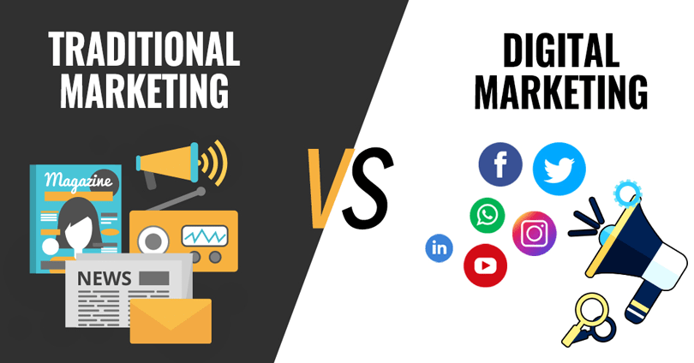
Figure 1 Digital vs Traditional Marketing
Η έλευση του ψηφιακού marketing έχει επιφέρει μια επαναστατική αλλαγή στον τρόπο που οι επιχειρήσεις και οι διάφοροι οργανισμοί συνδέονται και αλληλεπιδρούν με το κοινό τους. Με την ενσωμάτωση μιας ποικιλίας εργαλείων ψηφιακού marketing , μέσων, πλατφόρμων, δεδομένων και τεχνολογίας, οι οργανισμοί μπορούν να ενισχύσουν την αποτελεσματικότητα των στρατηγικών marketing τους ενσωματώνοντάς τες απρόσκοπτα, με τις παραδοσιακές προσεγγίσεις marketing . Σε αυτήν την ψηφιακή εποχή, ακόμη και τα συμβατικά διαφημιστικά μέσα όπως, οι εφημερίδες και τα περιοδικά έχουν κάνει μια αξιοσημείωτη στροφή προς την ψηφιακή τεχνολογία. (Chaffey, D., & Ellis-Chadwick, F.,2019).
Επομένως, το ψηφιακό marketing περιλαμβάνει τη στρατηγική προώθηση των εμπορικών σημάτων μέσω μιας σειράς ψηφιακών διαφημιστικών καναλιών, όλα με ευγενή στόχο την αποτελεσματική επαφή με απαιτητικούς καταναλωτές. Ξεπερνά τα όρια του παραδοσιακού marketing , αγκαλιάζοντας απρόσκοπτα την τεράστια σφαίρα των διαδικτυακών πλατφόρμων και αξιοποιώντας ψηφιακά εργαλεία αιχμής για τη δημιουργία συναρπαστικών αφηγήσεων επωνυμίας (Caprioti,Zeler&Camilerni, 2021).

Εργαλεία και τεχνικές του digital marketing
Η εμφάνιση του Web 2.0 επέφερε έναν ουσιαστικό μετασχηματισμό στα δεδομένα, εγκαινιάζοντας μια νέα εποχή που ορίζεται από την πανταχού παρουσία του διαδικτύου, των πλατφόρμων κοινωνικής δικτύωσης και των απεριόριστων δυνατοτήτων τους. Σήμερα, καθώς βρισκόμαστε στο κατώφλι του Web 3.0, βρισκόμαστε στα πρόθυρα ενός αξιοσημείωτου αποκεντρωμένου Διαδικτύου, που δίνει τη δύναμη στα χέρια των ίδιων των διαδικτυακών χρηστών (Caprioti, Zeler, & Camilerni, 2021). Η ανάπτυξη διαφόρων τεχνολογιών στον τομέα του marketing έχει φέρει τεράστια πλεονεκτήματα στις επιχειρήσεις. Η γκάμα των εργαλείων ψηφιακού marketing είναι τεράστια, και ακόμη περισσότερο αν αναλογιστούμε ότι ενημερώνεται κάθε στιγμή. Επομένως, οι επιχειρήσεις θα πρέπει να έχουν καλή κατανόηση των αναγκών τους προκειμένου να επενδύσουν στα σωστά εργαλεία και τεχνολογία. (P.K. Kannan, Hongshuang Alice Li., 2017).
Στο επίκεντρο αυτής της ψηφιακής επανάστασης, βρίσκεται η τέχνη του ψηφιακού marketing , μια περίπλοκη ταπετσαρία εργαλείων, μεθοδολογιών και στρατηγικών που έχουν σχεδιαστεί σχολαστικά, για την αποτελεσματική προώθηση προϊόντων ή υπηρεσιών μέσω της τεράστιας έκτασης διαδικτυακών καναλιών.
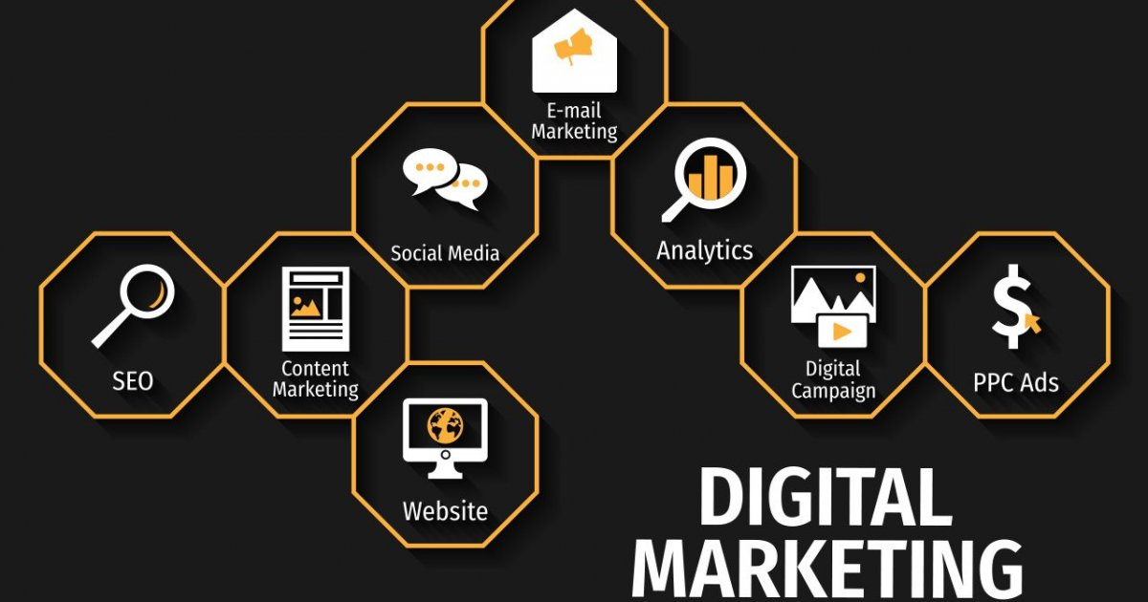
Figure 2 Εργαλεία Digital Marketing

Search Engine Optimization (SEO)
Η βελτιστοποίηση μηχανών αναζήτησης (SEO), ένα θεμελιώδες εργαλείο του ψηφιακού marketing , αφορά την τέχνη της ενίσχυσης της ορατότητας και της προεξοχής των ιστοσελίδων στις διάσημες μηχανές αναζήτησης, συμπεριλαμβανομένης της αξιόλογης Google. (Βλαχοπούλου, Μ.2020).
Το SEO είναι μια πολύπλευρη οντότητα που περιλαμβάνει την περίπλοκη τέχνη της βελτίωσης του πλαισίου, της αισθητικής και της δομής ενός ιστότοπου, για την επίτευξη υψηλών κατατάξεων στα οργανικά, μη πληρωμένα, αποτελέσματα των μηχανών αναζήτησης. Ο βαθύς στόχος του είναι να αυξήσει την εισροή επισκεπτών στον ιστότοπο, όχι μόνο από πλευράς ποσότητας αλλά και από άποψη διαμετρήματος. Μόλις επιτευχθεί αυτό το απόγειο, η επιχείρηση αποκτά μια διαρκή πλατφόρμα προώθησης. Πολλά στοιχεία επηρεάζουν αυτήν την προσπάθεια, συμπεριλαμβανομένων των λέξεων-κλειδιών που επιλέγονται με σύνεση, της γρήγορης φόρτωσης της σελίδας και του υπερθετικού περιεχομένου, μεταξύ άλλων. Ποιό εξειδικευμένα, το SEO είναι μια τεχνική που έχει τρεις εφαρμογές , το On-Page SEO, το Off Page SEO και στην το SEO που επικεντρώνεται στην ενίσχυση μιας ιστοσελίδας. https://web-net.gr/service/seo-service/ (Petteys, 2023).
Όπως αναφέρθηκε προηγουμένως, κάθε επιτυχημένη προσπάθεια SEO βρίσκεται στην έντεχνη επιλογή και εφαρμογή των λέξεων-κλειδιών. Αυτές οι λέξεις-κλειδιά, που επιλέχθηκαν σχολαστικά για να συλλάβουν την ουσία των ερωτημάτων των χρηστών, χρησιμεύουν ως η βάση για το ξεκλείδωμα των βέλτιστων αποτελεσμάτων αναζήτησης. Ως εκ τούτου, είναι επιτακτική ανάγκη να κατακτήσετε τον ευαίσθητο χορό της χρήσης λέξεων-κλειδιών προκειμένου να προωθήσετε τον ιστότοπο σας στην πρώτη γραμμή της κατάταξης στις μηχανές αναζήτησης. Δεδομένης της τεράστιας ποικιλίας πιθανών όρων αναζήτησης, είναι υψίστης σημασίας για έναν ιστότοπο να χρησιμοποιεί στρατηγικά λέξεις-κλειδιά με τρόπο που να διασφαλίζει τη μέγιστη προβολή σε μια πληθώρα ερωτημάτων αναζήτησης. (Kingsnorth, S., 2016).

Advertising
Η διαφήμιση είναι ένα βασικό συστατικό του ψηφιακού marketing , με την ίδια σημασία στο οπλοστάσιό του. Αυτή η στρατηγική πρακτική συνεπάγεται την προμήθεια πολύτιμου χώρου για την προβολή και την προώθηση ενός προϊόντος ή μιας υπηρεσίας. Ο ευγενής στόχος του είναι να αιχμαλωτίσει την προσοχή ατόμων που έχουν προδιάθεση να επενδύσουν σε ότι έχει να προσφέρει μια εταιρεία, δελεάζοντάς τους να γίνουν αξιότιμοι θαμώνες. (Shopify, 2022).
Στο χώρο του διαδικτύου, η διαφήμιση γίνεται με αρκετούς τρόπους μερικοί απο αυτούς είναι:
- Popups & interstitial ads: Αναδυόμενες και διάμεσες διαφημίσεις
- Flash ads & Rich media διαφήμιση
- Display Advertising: διαφήμιση προβολής με τη χρήση οπτικών μέσων όπως εικόνων και βίντεο
- Pay-Per Click (PPC): διαφήμιση με πληρωμή ανά κλικ
- Advertorials Native advertising: διαφημίσεις σε μορφή άρθρου

Affiliate marketing
Το marketing συνεργατών (affiliate marketing), ένα θεμελιώδες εργαλείο στη σφαίρα του ψηφιακού marketing , δίνει τη δυνατότητα στους ιδιοκτήτες ιστότοπων να συγκλίνουν και να σχηματίσουν συμβιωτικές συμμαχίες, ενισχύοντας τελικά την απήχησή τους, αυξάνοντας την επισκεψιμότητα στο διαδίκτυο και αποκομίζοντας άφθονα οικονομικά οφέλη. (Βλαχοπούλου, Μ.2020).
Αρχικά, η απόφαση να ξεκινήσετε ένα ταξίδι θυγατρικών προϋποθέτει την αποδοχή των σχολαστικά διαμορφωμένων όρων και προϋποθέσεων που σχετίζονται με το πρόγραμμα συνεργατών της επιλεγμένης επιχείρησης. Επιπλέον, ένας συνεργάτης μπορεί να λάβει τη μορφή οποιουδήποτε ατόμου ή οντότητας που έχει σημαντικό κοινό και τη δύναμη να επηρεάζει αποτελεσματικά το κοινό του. Στη συνέχεια, ο συνεργάτης χρησιμοποιεί έναν καθορισμένο υπερσύνδεσμο για να μεταφέρει απρόσκοπτα τους πιθανούς αγοραστές στο μαγευτικό διαδικτυακό βασίλειο της εταιρείας. Με το σημαντικό κλικ του εν λόγω συνδέσμου, μια ψηφιακή μπουκιά γνωστή ως cookie απονέμεται απαλά στον υπολογιστή του χρήστη. Εφεξής, όταν αυτός ο χρήστης επιλέγει ευγενικά να κάνει μια αγορά, η απαιτητική επιχείρηση εξετάζει επιμελώς την παρουσία του προαναφερθέντος cookie, παραχωρώντας σε εσάς, τον αξιότιμο συνεργάτη, ένα άξιο μερίδιο της πώλησης ως ένδειξη της εκτίμησής του.
Το affiliate marketing ενισχύει τον θεμελιώδη δεσμό μεταξύ των διαφημιζόμενων, των θυγατρικών και των καταναλωτών. Κάθε μία από αυτές τις οντότητες πρόκειται να αποκομίσει πλεονεκτήματα από αυτή τη συλλογική προσπάθεια. Η καλλιέργεια μιας ολοκληρωμένης κατανόησης της σχέσης θυγατρικών έχει τη δυνατότητα να προωθήσει μια επιτυχημένη στρατηγική ψηφιακού marketing και να ανοίξει το δρόμο για αξιοσημείωτη επέκταση. (Kingsnorth, S., 2016).

Social Media

Social media
Καθώς ο 21^{ος} αιώνας προχωρούσε, ορισμένες επιχειρήσεις εμφανίστηκαν στο Διαδίκτυο για να προσαρμοστούν στη νέα πραγματικότητα. Οι προωθήσεις πραγματοποιούνται αρχικά μέσω email, συστημάτων διαχείρισης πελατών (CRM) και ιστοσελίδων επιχειρήσεων. Καθώς τα μέσα κοινωνικής δικτύωσης έχουν εξελιχθεί, το marketing άλλαξε και ανέδειξε τις νέες ανάγκες. Οι κοινωνικές πλατφόρμες επιτρέπουν στους καταναλωτές να έχουν αυτονομία και οι επιχειρήσεις διεισδύουν επίσης σε αυτές τις πλατφόρμες για να επηρεάσουν και να ελέγξουν άμεσα τις καταναλωτικές ανάγκες των χρηστών. (Peter S.H. Leeflang, Peter C. Verhoef, Peter Dahlström & Tjark Freundt, 2014).
Σύμφωνα με τον Derian (2018), τα μέσα κοινωνικής δικτύωσης αναφέρονται σε διαδικτυακές εφαρμογές που βασίζονται στις ιδεολογικές και τεχνολογικές αρχές του Web.02. Αυτές οι πλατφόρμες επιτρέπουν στους χρήστες να δημιουργούν και να μοιράζονται περιεχόμενο που έχουν δημιουργήσει οι ίδιοι. (webone.gr, 2018. Kietzmann, Hermkens, et al. 2011). Πρόκειται για συνεργατικές διαδικτυακές εφαρμογές και τεχνολογίες που διευκολύνουν τη συμμετοχή, τη συνδεσιμότητα, το περιεχόμενο που δημιουργείται από τους χρήστες, την ανταλλαγή πληροφοριών και τη συνεργασία μεταξύ μιας κοινότητας χρηστών. (Βλαχοπούλου, Μ.2020).
Είναι ευρέως γνωστό ότι τα μέσα κοινωνικής δικτύωσης έχουν γίνει αναπόσπαστο μέρος της καθημερινότητάς μας. Πολλά άτομα αφιερώνουν σημαντικό χρόνο σε αυτές τις πλατφόρμες, κυρίως για ενημέρωση και κοινωνική αλληλεπίδραση. Κατά κάποιο τρόπο, τα μέσα κοινωνικής δικτύωσης έχουν αντικαταστήσει τα παραδοσιακά μέσα επικοινωνίας, όπως οι τηλεφωνικές κλήσεις και οι προσωπικές συναντήσεις. Επιπλέον, έχει γεφυρώσει το χάσμα μεταξύ ατόμων που είναι σωματικά μακριά το ένα από το άλλο. (Βλαχοπούλου, Μ.2020).
Ο ισχυρός δεσμός μεταξύ των ατόμων που συμμετέχουν σε αυτές τις πλατφόρμες ενισχύει τις διαδικτυακές κοινότητες και τη δικτύωση. Τα μέσα κοινωνικής δικτύωσης χρησιμεύουν ως πλατφόρμα για την προβολή διαφημιστικών μηνυμάτων παρόμοια με τα παραδοσιακά μέσα, που σχετίζονται με το προϊόν ή την υπηρεσία, και μπορούν επίσης να παρουσιάζουν λίστες συμβάντων και μηνύματα υπενθύμισης στο κοινό.
Οι εταιρείες επιλέγουν να επενδύσουν χρήματα σε πλατφόρμες μέσων κοινωνικής δικτύωσης, καθώς προσπαθούν να δημιουργήσουν κοινότητες αφοσιωμένων και δεκτικών θαυμαστών. Αυτό τους δίνει τη δυνατότητα να μοιράζονται αποτελεσματικά πληροφορίες σχετικά με την επωνυμία, να ενθαρρύνουν την αυξημένη υποστήριξη στα καταστήματα που διαθέτουν τα προϊόντα τους και να ενθαρρύνουν τη βελτιωμένη επικοινωνία Word of Mouth.
Ο όρος social media περιλαμβάνει διάφορες πλατφόρμες που έχουν ευδιάκριτες διαφορές. Ωστόσο, όλοι μοιράζονται το κοινό χαρακτηριστικό να επιτρέπουν στους χρήστες να συνδέονται και να μοιράζονται αρχεία. Τα τελευταία χρόνια, τα μέσα κοινωνικής δικτύωσης έχουν παίξει καθοριστικό ρόλο στο ψηφιακό marketing , διευκολύνοντας τη διάδοση των ειδήσεων, τη διαδικτυακή συνεργασία, την ψυχαγωγία και το viral marketing. (Βλαχοπούλου, Μ.2020).
Ένα από τα βασικά σημεία εστίασης της έρευνας είναι η επίδραση των μέσων κοινωνικής δικτύωσης στην αύξηση των πωλήσεων. Καθώς οι χρήστες έχουν προχωρήσει πέρα από το αρχικό στάδιο της χρήσης των μέσων κοινωνικής δικτύωσης για προσωπική επικοινωνία και κοινή χρήση περιεχομένου, τώρα ενδιαφέρονται και για την ανταλλαγή πληροφοριών μέσω αυτών των καναλιών (Andzulis et al., 2012). Ομοίως, οι επιχειρήσεις άρχισαν σταδιακά να προσαρμόζουν την προσέγγισή τους στα μέσα κοινωνικής δικτύωσης και ενώ οι καμπάνιες marketing χρειάστηκαν λίγο χρόνο για να προσαρμοστούν, τα θετικά αποτελέσματα έγιναν εμφανή αμέσως. (Βλαχοπούλου, Μ.2020).
Τα μέσα κοινωνικής δικτύωσης μπορούν να κατηγοριοποιηθούν σε 8 διαφορετικές ομάδες με βάση τα χαρακτηριστικά τους: Relationship ή Social Networks, Media Sharing Networks, Review Sites, Discussion Boards ή Forums, Publishing Platforms ή Blogs, Bookmarking Sites, Interest Based Worlds, Social Virtual Worlds, E-commerce Platforms(Βλαχοπούλου, Μ.2020).
Η κατηγορία Relationship ή Social Networks είναι η μεγαλύτερη κατηγορία ιστότοπων κοινωνικής δικτύωσης. Τα κύρια μέσα κοινωνικής δικτύωσης είναι:
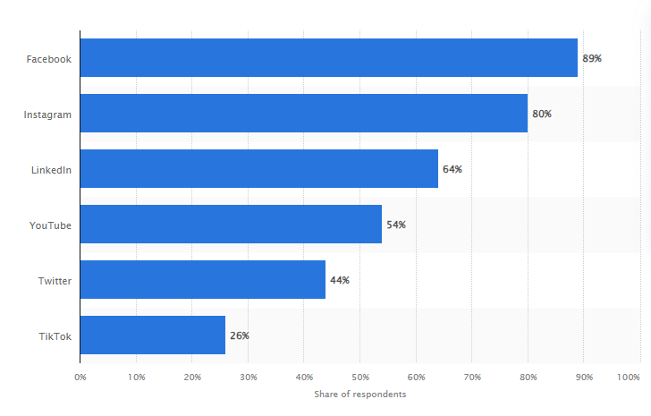
Εικόνα 1 Statista 2023

Facebook
Το Facebook ξεκίνησε το 2004 με την αρχική πρόθεση να χρησιμοποιηθεί αποκλειστικά από φοιτητές του Πανεπιστημίου του Χάρβαρντ. Με την πάροδο του χρόνου, έχει εξελιχθεί για να επιτρέπει στους χρήστες να δημιουργούν προφίλ, να επικοινωνούν με φίλους και να σχηματίζουν ομάδες με κοινά ενδιαφέροντα εισάγοντας προσωπικά στοιχεία. Επιπλέον, το Facebook επιτρέπει επίσης στους χρήστες να παίζουν διαδικτυακά παιχνίδια, να δημιουργούν εικονικούς κόσμους, να κάνουν like, να γράφουν στους «τοίχους» φίλων κ.λπ. (Degenhard, J., 2023). Το Facebook πλέον αναγνωρίζεται ως το μεγαλύτερο δίκτυο μέσων κοινωνικής δικτύωσης παγκοσμίως, με πάνω από 3,8 δισεκατομμύρια χρήστες. Αξίζει να σημειωθεί ότι η σημαντική πλειονότητα των χρηστών του, περίπου το 65%, είναι ηλικίας κάτω των 35 ετών, υποδηλώνοντας ότι ανήκουν σε μεγάλο βαθμό στη δημογραφική ομάδα millennials και Generation Ζ. (Ντίξον, Σ. ,27 Οκτωβρίου, 2023)
Η διεπαφή του Facebook δίνει τη δυνατότητα στους επιχειρηματίες να προωθούν αποτελεσματικά τα προϊόντα και τις υπηρεσίες τους, επιτρέποντάς τους να ανεβάζουν φωτογραφίες και να διαφημίζουν τις προσφορές τους. Αυτή η πλατφόρμα βοηθά επίσης τους επιχειρηματίες να ενημερώσουν το καταναλωτικό κοινό σχετικά με τις τιμές των προϊόντων τους και να διευρύνουν τη βάση πελατών τους. (Βλαχοπούλου 2014).
Η διαδικασία προώθησης μιας εταιρείας στην πλατφόρμα του Facebook αποτελείται από 3 βασικά στάδια: σχεδιασμός και καθορισμός στόχων, υλοποίηση του σχεδίου και μέτρηση των αποτελεσμάτων για επαναπροσδιορισμό και βελτίωση του αρχικού σχεδίου. που δημοσιεύτηκε στη σελίδα μέχρι την επίτευξη του στόχου και την ανάκτηση της επένδυσης είναι μια χρονοβόρα διαδικασία και ο σχεδιασμός απαιτεί την επιλογή του σωστού περιεχομένου, μέσου, ημερομηνίας και συγκεκριμένης ώρας. (Cvijikj and Michahelles, 2013).
Για την υλοποίηση μιας εταιρικής εκδήλωσης, οι διαχειριστές μπορούν να επιλέξουν ανάμεσα από μια ποικιλία εργαλείων του Facebook, όπως η δημιουργία brand page, branded application, την προσθήκη άλλων κοινωνικών μέσων δικτύωσης, την δημιουργία ιστοριών με χορηγία ή/και διαφημίσεων Facebook (“Facebook tools to scale your business,” 2018). Λαμβάνοντας ως παράδειγμα μια σελίδα εταιρείας, ο διαχειριστής μπορεί να προσθέσει σημαντικές πληροφορίες της εταιρείας όπως, το λογότυπο της εταιρείας, στοιχεία επικοινωνίας, το ιστορικό της εταιρείας κ.λπ. (Podobnik, 2013). Επιπλέον, στο Facebook, η σελίδα, μπορεί να έχει μια ειδική κατηγορία στην οποία θα ανήκει, όπως παράδειγμα κατηγορία ομορφιάς, ώστε να δημοσιεύονται περιεχόμενα ανάλογα με το είδος των προϊόντων ή των υπηρεσιών που παρέχει. Ένα άλλο πλεονέκτημα της πλατφόρμας είναι η στοχευμένη επιλογή κοινού, κάτι που στοχεύουν οι εταιρείες με τις αναρτήσεις με χορηγία. Για παράδειγμα, μπορούν να επιλέξουν ένα συγκεκριμένο κοινό-στόχο με βάση την ηλικία, το υπόβαθρο, τη γλώσσα, τη χώρα διαμονής ή ακόμα και την περιοχή. (Ashley and Tuten, 2015).
Από την ίδρυσή του το 2004, το Facebook έχει περάσει από πολλές διαμάχες και αλλαγές, με πιο πρόσφατη μια σημαντική αλλαγή επωνυμίας και όνομα το 2021. Η μητρική εταιρεία της πλατφόρμας, Facebook Inc., έγινε Meta Platforms και το ομώνυμο κοινωνικό δίκτυο είναι πλέον μέρος της οικογένειας εφαρμογών Meta, μαζί με το WhatsApp, το Instagram και το Facebook Messenger — μια κίνηση που η Alphabet της Google χρησιμοποίησε επίσης για να επεκτείνει την απήχησή της (Dixon, S. 31 Αυγούστου, 2023), (Καρατζάς, 2021).
Ο αντίκτυπος της πανδημίας έπαιξε ρόλο στην αναζωπύρωση της πλατφόρμας Facebook, οδηγώντας σε αύξηση 8,7% στους παγκόσμιους χρήστες το 2020 (Facebook, 2021). Επιπλέον, η πανδημία συνέβαλε σε σημαντική αύξηση των εσόδων από διαφημίσεις του Facebook, με συνολικά κέρδη 84,2 δισεκατομμυρίων δολαρίων το 2020, που αντιπροσωπεύουν αύξηση 21% σε σύγκριση με το προηγούμενο έτος. Αυτά τα στοιχεία υπογραμμίζουν την αυξημένη σημασία που δίνουν οι διαφημιστές σε αυτήν την πλατφόρμα κοινωνικής δικτύωσης. (ΚΑΒΟΥΡΑ, Α. 2021).
Σημαντικό να αναφερθεί ότι η κοινωνική αυτή πλατφόρμα, έχει πλέον ειδικά κατασκευασμένες και διαμορφωμένες υπηρεσίες όπως, Facebook Marketplace, Facebook Watch, Facebook Messenger, Facebook Ads Manager, που ομαδοποιούνται υπό την ονομασία "Facebook Business". Αυτές οι υπηρεσίες προορίζονται για επιχειρήσεις και διαφημιστικούς σκοπούς και παρέχουν συγκεκριμένες δυνατότητες που βοηθούν τις επιχειρήσεις να διαχειρίζονται τις διαφημιστικές τους εκστρατείες και να αξιοποιήσουν την πλατφόρμα στο έπακρο για την ανάπτυξη των επιχειρηματικών τους δραστηριοτήτων. (Degenhard, J., 2023).
Figure 3 Λογότυπο Facebook

Instagram
Το Instagram ιδρύθηκε το 2010 ως μια πλατφόρμα κοινωνικής δικτύωσης όπου τα άτομα μπορούν να μοιράζονται τις φωτογραφίες και τα βίντεό τους με τους ακόλουθούς τους. Επιπλέον, οι χρήστες έχουν την ευκαιρία να συμμετέχουν σε συζητήσεις σχολιάζοντας και εκφράζοντας την εκτίμησή τους μέσω likes και emoji. Το 2012, το Facebook απέκτησε αυτήν την ευρέως αναγνωρισμένη πλατφόρμα μέσων κοινωνικής δικτύωσης και επί του παρόντος, διαθέτει ένα δισεκατομμύριο ενεργούς χρήστες. ( Mediakix,2018)
Η εφαρμογή έχει σχεδιαστεί για να είναι εύκολη στη χρήση και είναι γνωστή για τη φιλική προς το χρήστη διεπαφή της, προσφέροντας μεγάλη γκάμα φίλτρων για διαφορετικές τροποποιήσεις Στην αρχική σελίδα, μπορείτε να βρείτε δημοσιεύσεις από άλλους χρήστες, ενώ πάνω από την κύρια γραμμή, υπάρχει μια σειρά από εικονίδια που εμφανίζουν τις φωτογραφίες προφίλ των χρηστών που ακολουθείτε. Αυτά τα εικονίδια αντιπροσωπεύουν τη λειτουργία “Instagram Stories", η οποία εισήχθη ως μέρος μιας ενημέρωσης του 2016. (Κονσούλας, 2014).
Σε μια μελέτη που διεξήχθη από τους Hu et al (2014), διαπιστώθηκε ότι οι φωτογραφίες που μοιράζονται οι χρήστες μπορούν να κατηγοριοποιηθούν σε 8 δημοφιλείς κατηγορίες. Αυτές οι κατηγορίες περιλαμβάνουν φωτογραφίες με φίλους, φαγητό, νέα gadget, εικόνες με κείμενο ή αποσπάσματα, κατοικίδια, δραστηριότητες, αυτοπροσωπογραφίες και είδη μόδας ή καλλυντικά (Semantic Scholar, 2018).
Σύμφωνα με έρευνες, έχει βρεθεί ότι η πλειοψηφία των χρηστών στο Instagram είναι μεταξύ 16 και 35 ετών, με την πλειοψηφία να είναι γυναίκες. Ως εκ τούτου, το Instagram αποδεικνύεται μια κατάλληλη πλατφόρμα για την προώθηση προϊόντων και υπηρεσιών που απευθύνονται σε γυναίκες καταναλωτές, όπως η διαφήμιση καλλυντικών. Αυτό υποστηρίζεται από το γεγονός ότι μία από τις οκτώ πιο δημοφιλείς κατηγορίες φωτογραφιών που κοινοποιούνται σε αυτήν την πλατφόρμα σχετίζεται με προϊόντα μόδας, καλλυντικά και κοσμήματα. Στην πραγματικότητα, οι προωθήσεις που πραγματοποιούνται μέσω του Instagram έχουν αποδειχθεί πιο αποτελεσματικές σε σύγκριση με αυτές που γίνονται μέσω του Facebook. Συνολικά, η αφοσίωση των χρηστών στο Instagram είναι σημαντικά υψηλότερη από ό,τι σε άλλες πλατφόρμες κοινωνικών μέσων, με περίπου 55 εκατομμύρια φωτογραφίες να δημοσιεύονται καθημερινά. (Hu et al., 2014).
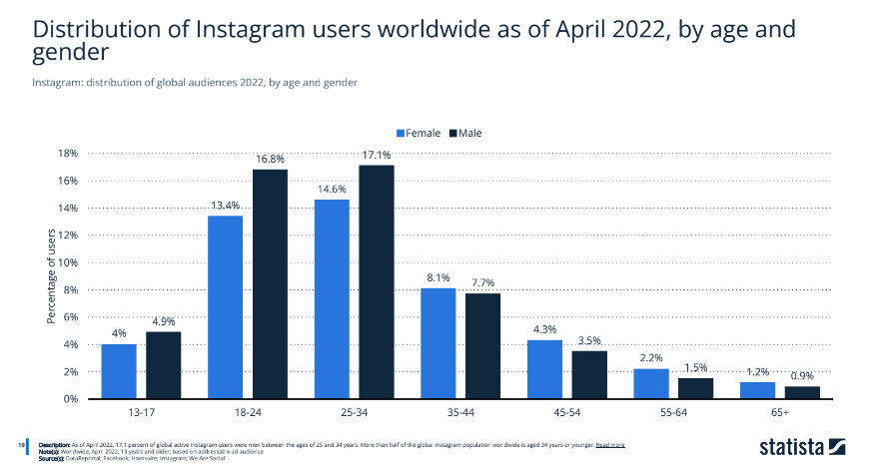
Διάγραμμα 1 statista
Ένα από τα πιο πολύτιμα χαρακτηριστικά στο Instagram API είναι η ικανότητα του χρήστη να δημιουργεί ετικέτες (hashtags). Πρόσφατα, η χρήση του εργαλείου «Instagram story» στην πλατφόρμα έχει αποκτήσει σημαντική δημοτικότητα καθώς επιτρέπει την άμεση κοινή χρήση γνήσιων και σχετικών ιστοριών ομορφιάς. Τέλος, όπως και στην εφαρμογή Facebook, είναι απαραίτητη η μέτρηση και ανάλυση των δεικτών στην αρχή και στο τέλος κάθε καμπάνιας. Αυτή η αξιολόγηση βοηθά στην αξιολόγηση της προόδου της σελίδας και στην μέτρηση των επιπέδων αφοσίωσης των χρηστών. (Miholap et al., 2017)
Τα τελευταία χρόνια, πολλές εταιρείες συνεργάζονται ενεργά με χρήστες που διαθέτουν ιδιαίτερη γοητεία και απευθύνονται στο ευρύτερο κοινό, με στόχο την ενίσχυση των προσπαθειών προβολής τους. Αυτοί οι χρήστες μπορεί να είναι influencers ή ακόμα και δημοφιλείς διασημότητες που έχουν συγκεντρώσει μεγάλους ακόλουθους. Σε αντάλλαγμα για την υποστήριξή τους, η εταιρεία προσφέρει συνήθως αποζημίωση με βάση το επίπεδο προσφυγής τους. (Hu et al., 2014).
Figure 4 Λογότυπο Instagram

YouTube
Το YouTube, ιδρύθηκε το 2005, είναι μια ευρέως αναγνωρισμένη πλατφόρμα που επιτρέπει στους χρήστες να αποθηκεύουν, να αναζητούν και να απολαμβάνουν ψηφιακές ταινίες. Επιπλέον, χρησιμεύει ως ένας εξέχων ιστότοπος κοινής χρήσης βίντεο μέσων κοινωνικής δικτύωσης που χρησιμοποιείται κυρίως από άτομα για δραστηριότητες αναψυχής, όπως η ακρόαση μουσικής και η παρακολούθηση βίντεο, ή ακόμη και η κοινή χρήση του δικού τους περιεχομένου για τη δημιουργία εσόδων από διαφημίσεις (Βλαχοπούλου, Μ.,2020). Μπορείτε να θεωρήσετε το YouTube ως κοινωνικό δίκτυο, καθώς οι χρήστες του έχουν προφίλ που τους επιτρέπουν να εγγραφούν σε άλλα κανάλια και να αφήνουν σχόλια σε βίντεο. Επιπλέον, οι χρήστες μπορούν να εξατομικεύσουν τα δικά τους κανάλια και να ανεβάσουν τα βίντεο που επιθυμούν. Κάθε βίντεο προσφέρει επίσης επιλογές όπως "μου αρέσει" και "δεν μου αρέσει", παρέχοντας στους θεατές την ευκαιρία να εκφράσουν τις απόψεις τους. (Κόνσουλας, 2014).
Το YouTube είναι μια φιλόξενη κοινότητα όπου τα άτομα που ανεβάζουν, μοιράζονται και απολαμβάνουν βίντεο, αναφέρονται ως YouTubers. Επιπλέον, εκτός από περιεχόμενο που δημιουργείται από χρήστες, εκπαιδευτικά βίντεο, πολιτικά σχόλια και επαγγελματικά παραγόμενο εμπορικό περιεχόμενο είναι, άμεσα διαθέσιμα σε αυτήν την πλατφόρμα. (Crick,2016).
Ανταποκρινόμενο στις απαιτήσεις των χρηστών, το YouTube έχει κάνει προσαρμογές εισάγοντας το YouTube Shorts, μια δυνατότητα βίντεου σύντομης μορφής. Από την παγκόσμια κυκλοφορία του, τον Ιούνιο του 2021, το YouTube Shorts έχει επιτύχει ένα εντυπωσιακό ορόσημο με περισσότερες από 50 δισεκατομμύρια ημερήσιες προβολές από τον Φεβρουάριο του 2023.
Το Social Blade είναι ένας ιστότοπος που συγκεντρώνει στατιστικά στοιχεία για το YouTube. Σύμφωνα με τα στοιχεία που συγκέντρωσε για το έτος 2022, φαίνεται ότι τον Νοέμβριο του 2022, το YouTube έλαβε περίπου 75 δισεκατομμύρια επισκέψεις στον ιστότοπο του παγκοσμίως, ενώ η εφαρμογή απέφερε έσοδα σχεδόν 40 εκατομμυρίων δολαρίων από τον Ιούνιο του 2022, μόνο στις Ηνωμένες Πολιτείες. Συνολικά, η επισκεψιμότητα από κινητές συσκευές αντιπροσώπευε το 90 τοις εκατό της συνολικής δραστηριότητας του YouTube. Μέχρι το τέλος του 2022, ο ιστότοπος YouTube κατέγραψε τον υψηλότερο αριθμό επισκέψεων από τις Ηνωμένες Πολιτείες και τη Νότια Κορέα, με 12 δισεκατομμύρια επισκέψεις και 8,25 δισεκατομμύρια επισκέψεις, αντίστοιχα. (Ceci, L., 2023).
Σύμφωνα με στατιστικά στοιχεία, τα Ηνωμένα Αραβικά Εμιράτα έχουν το υψηλότερο ποσοστό διείσδυσης στο YouTube με περίπου 98%, ενώ η Ελλάδα έχει ποσοστό διείσδυσης 76,2%.Σε ότι αφορά τη βάση χρηστών της πλατφόρμας παγκοσμίως, παρατηρείται ότι υπάρχει ελαφρώς μεγαλύτερη εκπροσώπηση των ανδρών σε σχέση με τις γυναίκες. Συγκεκριμένα, περίπου το 12% των χρηστών είναι άνδρες ηλικίας 25-34 ετών, ενώ το 9% είναι γυναίκες ηλικίας 35-44 ετών. (Ceci, L., 2023).
Καθώς η παγκόσμια θεαματικότητα του YouTube συνεχίζει να επεκτείνεται, δεν είναι απροσδόκητο ότι η δημοφιλής πλατφόρμα βίντεο έχει γίνει μια σημαντική πηγή για επιρροές και ένα εξαιρετικά επικερδές εργαλείο για την Google και τη μητρική της εταιρεία Alphabet. Το 2022, τα παγκόσμια διαφημιστικά έσοδα του YouTube ξεπέρασαν τα 29 δισεκατομμύρια δολάρια ΗΠΑ, αποτελώντας περίπου το 11,35% των συνολικών ετήσιων εσόδων της Google.
Αν και η διαφήμιση στο YouTube μπορεί να είναι πιο δαπανηρή από άλλες πλατφόρμες κοινωνικών μέσων, αναμφίβολα αποφέρει σημαντικά αποτελέσματα. Αυτό είναι προφανές καθώς πολλές επιχειρήσεις επιλέγουν να τοποθετούν σύντομες διαφημίσεις σε δημοφιλή βίντεο, προσεγγίζοντας αποτελεσματικά ένα τεράστιο κοινό και αυξάνοντας τη βάση χρηστών του ιστότοπου τους. (Ceci, L., 2023).
Figure 5 Λογότυπο YouTube

Tik-tok
Το TikTok αναγνωρίζεται ευρέως ως μία από τις πιο ταχέως αναπτυσσόμενες εμπορικές μάρκες. Εισήχθη το 2017 ως πλατφόρμα κοινής χρήσης βίντεο, έως και 10 λεπτών, που δίνει τη δυνατότητα στους χρήστες να αναδείξουν τα ταλέντα τους σε διάφορους τομείς, όπως το τραγούδι, και να μοιραστούν τις δημιουργίες τους με άλλους. Σύμφωνα με τον Perez (2020), η εφαρμογή απέκτησε σημαντική δημοτικότητα το 2018 και επέκτεινε την εμβέλειά της σε περισσότερες από 150 αγορές και 75 γλώσσες μέχρι το 2019. Στην παγκόσμια κατάταξη των Social Media για το 2020 και το 2021, το TikTok εξασφάλισε την πρώτη θέση όσον αφορά τις παγκόσμιες λήψεις . (Perez, 2020).
Το TikTok αποκάλυψε με χάρη το νέο συναρπαστικό εγχείρημά της, το «TikTok for Business», σηματοδοτώντας την προθυμία της να συνεργαστεί με τους διαφημιστές. Αυτή η καινοτόμος πλατφόρμα υπόσχεται να παρέχει ένα ευρύ φάσμα τρεχουσών και μελλοντικών λύσεων marketing , καλύπτοντας τις διαφορετικές ανάγκες των εμπορικών σημάτων. Δεν αποτελεί έκπληξη το γεγονός ότι όλο και περισσότερες μάρκες και επιχειρήσεις αναγνωρίζουν τις τεράστιες δυνατότητες που διαθέτει το TikTok ως ισχυρό εργαλείο marketing . (Dencheva, V., 2023) Επιπλέον, η πρόσφατη συνεργασία του TikTok με την αξιόλογη εφαρμογή Shopify στις αρχές του 2021 άνοιξε άνευ προηγουμένου ευκαιρίες για την πλατφόρμα να εμπλακεί στο ηλεκτρονικό εμπόριο. Αυτή η πρωτοποριακή συνεργασία δίνει τη δυνατότητα στους καταναλωτές να πραγματοποιούν απρόσκοπτα άμεσες αγορές από εμπόρους εντός της κοινότητας του TikTok, φέρνοντας επανάσταση στον τρόπο με τον οποίο συμμετέχουμε στις διαδικτυακές συναλλαγές. (Κανάνης & Παπαγεωργίου , 2021).
Αν και το TikTok μπορεί να μην ανταγωνίζεται ακόμη το Facebook και το Instagram ως προτιμώμενη πλατφόρμα κοινωνικής δικτύωσης για τους επαγγελματίες του marketing , μια πρόσφατη έρευνα αποκάλυψε ότι ένα αξιοσημείωτο 38% των επαγγελματιών του κλάδου σκοπεύει να ενισχύσει τη χρήση του TikTok για διαφημιστικές προσπάθειες εντός του επόμενου έτους. Επιπλέον, εκτός από τη μόχλευση επηρεαστών για την προώθηση των προσφορών τους, οι εταιρείες μπορούν να εδραιώσουν τη δική τους παρουσία στο TikTok μοιράζοντας συναρπαστικά βίντεο και ξεκινώντας καινοτόμες προκλήσεις, συγκεντρώνοντας έτσι την ευκαιρία να προβληθούν στην περίφημη σελίδα For You του TikTok, παρέχοντάς τους ενδεχομένως έκθεση σε εκατομμύρια χρήστες σε όλο τον κόσμο.
Το Netflix είναι ένα λαμπρό παράδειγμα μιας επωνυμίας που έχει αξιοποιήσει επιδέξια τις τεράστιες δυνατότητες του TikTok. Με εντυπωσιακούς οπαδούς σχεδόν 23 εκατομμυρίων, αυτός ο αξιόλογος τιτάνας Video on Demand (VoD) εξασφαλίζει τη θέση που δικαιούται ως η δεύτερη πιο σεβαστή μάρκα παγκοσμίως σε αυτή τη μαγευτική πλατφόρμα. Είναι αξιοσημείωτο ότι ακόμη και η ίδια η μάρκα TikTok αναλαμβάνει το προβάδισμα ως η πιο αξιόλογη οντότητα μεταξύ όλων των άλλων εμπορικών σημάτων στη δική της πλατφόρμα.
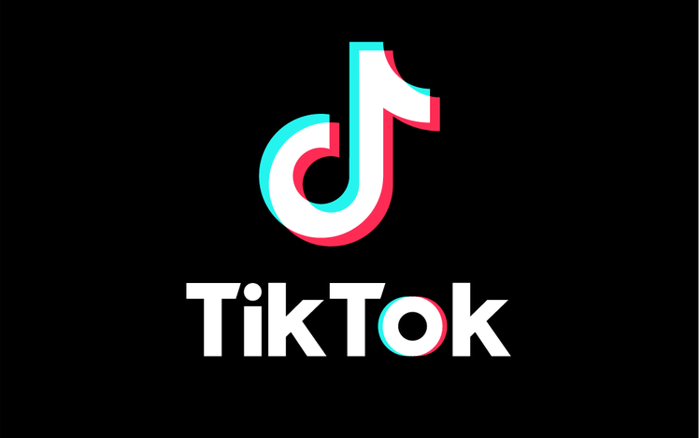
Figure 6 Λογότυπο Tik Tok

Social media marketing
Στη σύγχρονη εποχή, μια δελεαστική και εξαιρετικά αποτελεσματική στρατηγική που αγκαλιάζουν πολλές επιχειρήσεις είναι η χρήση των μέσων κοινωνικής δικτύωσης ως μέσο marketing . Αναμφίβολα, το marketing μέσων κοινωνικής δικτύωσης αποτελεί το πρωταρχικό εργαλείο στη σφαίρα του ψηφιακού marketing , όπως αποδεικνύεται από τη συντριπτική πλειοψηφία των ατόμων που διαθέτουν λογαριασμό σε διάφορες πλατφόρμες κοινωνικών μέσων.
Το marketing μέσων κοινωνικής δικτύωσης συνεπάγεται, μια στρατηγική προσέγγιση που υιοθετείται από επιχειρήσεις και οργανισμούς για την αποτελεσματική επίτευξη των στόχων marketing και την κάλυψη των αναγκών του κοινού-στόχου τους, αξιοποιώντας τη δύναμη των δημοφιλών πλατφορμών κοινωνικών μέσων όπως το Facebook, το YouTube, το Instagram, το Tik-Tok και άλλα. . (Ananda, Hernandez-Garcia, & Lamberti, 2016).
Το marketing μέσων κοινωνικής δικτύωσης χρησιμοποιείται εκτενώς από τις επιχειρήσεις επειδή προσφέρει μοναδικά πλεονεκτήματα που λείπουν από άλλες μεθόδους διαδικτυακού marketing . Ένα αξιοσημείωτο πλεονέκτημα είναι η δυνατότητα συλλογής πολύτιμων δεδομένων για τους διαφημιστές. Αυτά τα δεδομένα βοηθούν στη διαμόρφωση απόψεων, στη διαχείριση των σχέσεων με τους πελάτες και στην παροχή στοχευμένων διαφημίσεων. Κατά συνέπεια, τα μέσα κοινωνικής δικτύωσης γίνονται ένα ανεκτίμητο εργαλείο για την προσαρμογή εξατομικευμένων μηνυμάτων και προσφορών σε συγκεκριμένο κοινό (Sterne, 2010). Επιπλέον, η ικανότητα επίβλεψης περιεχομένου που δημιουργείται από τους χρήστες επιτρέπει στις επιχειρήσεις να προβλέπουν την αγοραστική συμπεριφορά των πελατών, να προσελκύουν νέους πελάτες, να βελτιώνουν την πίστη και τις πωλήσεις της επωνυμίας και να αυξάνουν την αναγνωρισιμότητα. Ένα άλλο πλεονέκτημα είναι η επιλογή διαφήμισης με ελάχιστο ή και μηδενικό κόστος, καθιστώντας την ιδιαίτερα πολύτιμη σε περιόδους οικονομικής ύφεσης.
Συνοπτικά, το marketing μέσων κοινωνικής δικτύωσης είναι ένα προσιτό και εξαιρετικά αποτελεσματικό μέσο επικοινωνίας με τους καταναλωτές παγκοσμίως, κατανόησης της διαδικτυακής συμπεριφοράς τους και δημιουργίας μιας δημοφιλής και αξιόπιστης επωνυμίας (Kirtis & Karanah, 2011). Επί του παρόντος, υπάρχουν πάνω από 120 ενεργές πλατφόρμες μέσων κοινωνικής δικτύωσης, με περίπου 60 από αυτές να χρησιμοποιούνται σε καθημερινή βάση. (ΒΛΑΧΟΠΟΥΛΟΥ, Μ. 2020).
Όταν μια επιχείρηση επιχειρεί να εισέλθει στη σφαίρα των Social Media αναπτύσσοντας στρατηγικές για το Social Media Marketing, είναι απαραίτητο να τηρούνται ορισμένες αρχές. Αυτές οι αρχές περιστρέφονται γύρω από την κοινότητα, το περιεχόμενο, τη συνομιλία και την παρουσία, και καθεμία διαδραματίζει κρίσιμο ρόλο στη διασφάλιση της αποτελεσματικότητας του Social Media Marketing εντός της επιχείρησης (Perdue, 2010). Αρχικά, η επιχείρηση θα πρέπει να δώσει προτεραιότητα στη συνεργασία με κοινότητες ατόμων στις διαδικτυακές τους προσπάθειες. Αυτό συμβαίνει επειδή το Social Media Marketing στοχεύει στη σύνδεση με ομάδες ανθρώπων που μοιράζονται παρόμοια ενδιαφέροντα.
Οι πλατφόρμες μέσων κοινωνικής δικτύωσης παρέχουν εργαλεία και εφαρμογές που επιτρέπουν στους χρήστες να συνδέονται με άλλους που έχουν τα ίδια επαγγέλματα, ανησυχίες, απόψεις και ενδιαφέροντα. Αυτό είναι ένα από τα βασικά πλεονεκτήματα του Social Media Marketing (Barefoot & Szabo, 2010). Επιπλέον, θα ήταν ωφέλιμο για την επιχείρηση να εξετάσει το ενδεχόμενο να δημοσιεύσει ελκυστικό περιεχόμενο στις κοινότητες.
Η χρήση εργαλείων μέσων κοινωνικής δικτύωσης μπορεί να απλοποιήσει σημαντικά τη διαδικασία δημιουργίας και διανομής περιεχομένου. Ωστόσο, είναι σημαντικό για την επιχείρηση να μελετήσει προσεκτικά το περιεχόμενο των αναρτήσεών της, καθώς οι χρήστες ενδέχεται να αγνοήσουν το μη ενδιαφέρον υλικό (Scott, 2009). Η τρίτη αρχή του marketing μέσων κοινωνικής δικτύωσης περιλαμβάνει τη συμμετοχή της εταιρείας σε συνομιλίες εντός των κοινοτήτων μέσω του δημοσιευμένου περιεχομένου τους. Συνιστάται στην επιχείρηση να παρακολουθεί ενεργά αυτές τις συνομιλίες και να αλληλεπιδρά αμέσως με τους καταναλωτές ή τις διαδικτυακές κοινότητες όταν αναφέρουν τα προϊόντα ή τις υπηρεσίες τους. Είναι σημαντικό να σημειωθεί ότι αυτή η αλληλεπίδραση δεν συνεπάγεται απαραίτητα διαφήμιση ή προώθηση της επιχείρησης. Θα ήταν ωφέλιμο εάν οι επιχειρήσεις μπορούσαν να προσφέρουν πληροφορίες στους χρήστες του ιστότοπου απαντώντας σε ερωτήματα, κοινοποιώντας χρήσιμες προτάσεις ή σχολιάζοντας ευγενικά τις αναρτήσεις των χρηστών. Επιπλέον, η τέταρτη αρχή του marketing μέσων κοινωνικής δικτύωσης τονίζει τη σημασία των επιχειρήσεων να εμπλακούν πραγματικά με τις διαδικτυακές κοινότητες και να συμμετέχουν ενεργά στο περιεχόμενο. Συνιστάται σε κάθε επιχείρηση που ασχολείται με το Social Media Marketing να δίνει προτεραιότητα στη διαφάνεια σε όλες τις αλληλεπιδράσεις της. Επιπλέον, οι επιχειρήσεις θα πρέπει να καταβάλουν συντονισμένη προσπάθεια για αυθεντική σύνδεση με διαδικτυακές κοινότητες σε όλες τις διαδικτυακές τους προσπάθειες. (Scott, 2009)

Content Marketing
Σύμφωνα με το Content Marketing Institute, το marketing περιεχομένου περιγράφεται ως μια στρατηγική marketing που δίνει προτεραιότητα στη δημιουργία και τη διάδοση πολύτιμου, σχετικού και συνεπούς περιεχομένου προκειμένου να προσελκύσει και να διατηρήσει αποτελεσματικά ένα συγκεκριμένο κοινό, οδηγώντας τελικά σε επικερδή δέσμευση πελατών. (Content marketing institute, 2022).
Το Content Marketing είναι αναμφισβήτητα η πιο αποτελεσματική μέθοδος για την ενίσχυση μιας σχέσης εμπιστοσύνης και δέσμευσης μεταξύ μιας επιχείρησης και του κοινού. Κατά συνέπεια, η συνεπής δημιουργία υλικού υψηλής ποιότητας είναι μια ουσιαστική επένδυση. (Steimle, J., 2014).
Το Blogging αποδεικνύεται μια εξαιρετικά αποτελεσματική μορφή marketing περιεχομένου Blogging αναφέρεται σε γραπτό περιεχόμενο, όπως άρθρα και ιστορίες, που μπορούν να προστεθούν σε έναν ιστότοπο επιχείρησης για να δημιουργήσουν ενδιαφέρον από το κοινό. Αυτό μπορεί να επιτευχθεί με δύο τρόπους. Πρώτον, με την ενσωμάτωση σχετικών λέξεων-κλειδιών στα άρθρα, η επιχείρηση μπορεί να προσελκύσει νέους πελάτες μέσω της οργανικής αναζήτησης. Δεύτερον, οι πιστοί πελάτες που παρακολουθούν στενά την εταιρεία μπορούν επίσης να αφοσιωθούν μέσω των ενημερώσεων ειδήσεων που δημοσιεύει. Είναι σύνηθες για διάφορους τύπους ιστότοπων, συμπεριλαμβανομένων των πλατφορμών ηλεκτρονικού εμπορίου, να διαθέτουν μια ειδική ενότητα Blog. Στόχος είναι η δημιουργία οξυδερκούς και εκπαιδευτικού περιεχομένου που εμπνέει τους αναγνώστες. Σύμφωνα με τον Seth Godin, έναν αξιότιμο συγγραφέα και ειδικό στο marketing , οι άνθρωποι δεν ενδιαφέρονται απλώς για την αγορά προϊόντων και υπηρεσιών, αλλά και για τη δημιουργία συνδέσεων, την εμπειρία ιστοριών και την ανακάλυψη κάτι μαγικό. (Kaplan – Haenlein, 2010).

Ε-mail marketing
Το email marketing αποτελεί μια πρακτική αποστολής ενός εμπορικού μηνύματος, συνήθως σε ένα μαζικό πλήθος ατόμων μέσω μιας email ομάδας. Η τακτική αυτή, είναι εστιασμένη στις ανάγκες ενός συγκεκριμένου κοινού. Συγκεκριμένα, εστιάζει σε ένα εξατομικευμένο κοινό, λαμβάνοντας υπόψη τα κοινά τους σημεία, αυξάνοντας έτσι την πιθανότητα να πραγματοποιήσουν αγορά. Μια πολύ συχνή χρήση του email marketing είναι για την προώθηση περιεχομένου μια επιχείρησης, τις διάφορες προσφορές-εκπτώσεις των προιόντων της, την ανακοίνωση διάφορων εκδηλώσεων και την προσέλκυση δυνητικών πελατών στον ιστότοπο της επιχείρησης. (Jenkins, S. 2009).
Οι ακόλουθες μορφές χρησιμοποιούνται στη στρατηγική μαζικής αποστολής, το marketing ηλεκτρονικού ταχυδρομείου:
- Αποστολή διαφημιστικών μηνυμάτων ηλεκτρονικού ταχυδρομείου σε πελάτες για την ευγενική ενημέρωση τους για νέα προϊόντα/υπηρεσίες.
- Αποστολή ευγενικών μηνυμάτων ηλεκτρονικού ταχυδρομείου με ενημερωτικό περιεχόμενο σχετικά με τις εξελίξεις της εταιρείας και παροχή ευγενικής προτροπής για ανακατεύθυνση σε ιστότοπους για εμπορικούς σκοπούς.
- Αποστολή email μεταξύ εμπόρων και πελατών με σκοπό την ενίσχυση ή την ανανέωση σχέσεων με σκοπό την προώθηση ή τη μεταπώληση προϊόντων/υπηρεσιών.
Με την αξιοποίηση της καταγραφής των δεδομένων των χρηστών, οι εταιρείες έχουν τη δυνατότητα να αξιοποιήσουν εργαλεία (λίστες) με σκοπό τη συγκέντρωση και αξιοποίησή τους, με στόχο τη στόχευση ενός πιο εκλεπτυσμένου κοινού. Παρά το γεγονός ότι οι μελέτες δείχνουν ότι μόνο το 17% των παραληπτών ανοίγει πραγματικά αυτά τα μηνύματα, παραμένει ένα σημαντικό και οικονομικά αποδοτικό διαφημιστικό εργαλείο για ένα ευρύ φάσμα ανθρώπων. (Κάβουρα 2021).
Οι πιο συνηθισμένοι τύποι email σε μια καμπάνια email marketing είναι:
- Ενημερωτικά δελτία (newsletter) στους συνδρομητές.
- Follow-up email στους επισκέπτες της ιστοσελίδας που πραγματοποίησαν μία αγορά.
- Συμβουλές ή emails για την εξυπηρέτηση των πελατών.
- Email για το καλωσόρισμα των πελατών.
- Προσφορές.(Λιόντος, Γ., 2020)

Influencer marketing
Τα μέσα κοινωνικής δικτύωσης άλλαξαν τον τρόπο με τον οποίο οι εταιρείες διαφημίζουν τα προϊόντα τους και ανέπτυξαν στρατηγικές όπως αυτή του marketing επιρροής. Η επικοινωνία με τους καταναλωτές έχει μετατραπεί σε έναν διάλογο μεταξύ του Influencer και του κοινού του, ο οποίος διάλογος είναι πιο διαδραστικός και εμπεριέχει περισσότερο ζωντάνια και συναίσθημα. Έτσι έχουμε την πλήρη αντικατάσταση των μονολόγων που υπήρχαν στην παροχή πληροφοριών. Η μαζική επικοινωνία έχει δώσει ένα τόνο μιας πιο προσωπικής συζήτησης. Οι διαφημίσεις που υπάρχουν στο διαδίκτυο, έχουν γίνει πλέον πιο συναρπαστικές λόγω της χρήσης διαφόρων εικόνων, λέξεων και ήχων με σκοπό να κεντρίσουν το ενδιαφέρον των ανθρώπων. Με λίγα λόγια, σκοπός πλέον της διαφήμισης είναι η ενθάρρυνση των καταναλωτών στην ψυχαγωγία, στην διασκέδαση και στην εκπαίδευση, έχοντας ως στόχο την αγορά του προϊόντος. Ο πιο σημαντικός ρόλος σε όλα αυτά είναι το άτομο που επηρεάζει και επηρεάζεται, δηλαδή ο influencer. Κάβουρα, Α. (2021).
Μία λύση για το πρόβλημα του ψηφιακού marketing θεωρήθηκε από πολλούς το Influencer Marketing. Η συνεργασία με Influencers που είχαν έναν αρκετά μεγάλο αριθμό ακολούθων οι οποίοι τους υποστήριζαν αποτέλεσε για τις επιχειρήσεις ένα κίνητρο για να αξιοποιήσουν το marketing μέσω της τεχνικής word to mouth σε μαζική κλίμακα. Οι Influencers είναι άνθρωποι της καθημερινότητας και έγιναν διάσημοι προβάλλοντας τα ενδιαφέροντα τους με τα οποία ταυτίστηκαν οι ακόλουθοι τους. Ο Influencer έπαιζε αρκετές φορές το ρόλο του ¨δοκιμαστή¨ ενός προϊόντος δηλαδή δοκίμαζε το προϊόν και στην συνέχεια μοιραζόταν τις εντυπώσεις και τις παρατηρήσεις του με το κοινό του προκειμένου να τους κατευθύνει είτε στο να το αγοράσουν ή να το απορρίψουν (Jiménez-Castillo, D, 2019).

Εισαγωγή στο Influencer marketing
Το Influencer Marketing είναι ένα εξέχον εργαλείο στον τομέα του marketing εδώ και αρκετά χρόνια. Περιλαμβάνει τη συνεργασία με άτομα που ασκούν σημαντική επιρροή και έχουν μεγάλο κοινό σε διαφορετικές πλατφόρμες κοινωνικής δικτύωσης. Στόχος είναι η προώθηση προϊόντων ή υπηρεσιών.
Το 1935, το influencer marketing εμφανίστηκε για πρώτη φορά όταν η ιαπωνική εταιρεία Nissan εισήγαγε καινοτόμες προσεγγίσεις marketing . Κατά τη διάρκεια αυτής της περιόδου, οι παραστάσεις μουσικού θεάτρου είχαν τεράστια δημοτικότητα στην Ιαπωνία, με τους πρωταγωνιστές να γίνονται αγαπημένες φιγούρες, όπως οι σύγχρονοι influencers. Η Nissan τοποθέτησε στρατηγικά τα αυτοκίνητά της στο χώρο του θεάτρου, συνδέοντάς τα με την ιδέα του έργου και τη γοητεία και τη συγκίνηση των σταρ της παράστασης. Επιπλέον, η Nissan συνεργάστηκε με καταξιωμένους ηθοποιούς εκείνης της εποχής για τις διαφημίσεις τους, σηματοδοτώντας μια πρωτοποριακή κίνηση καθώς αυτή η μέθοδος προώθησης προϊόντων δεν είχε χρησιμοποιηθεί στο παρελθόν. (Καραγιάννη, 2020). Κατά τη διάρκεια των ετών, πολλές εταιρείες, όπως η CocaCola και η Kellogg's (1950), καθώς και η καπνοβιομηχανία Philip Morris, έχουν υιοθετήσει μια παρόμοια στρατηγική. Έδειξαν διάσημους αθλητές στις διαφημίσεις τους για να προωθήσουν μια ευνοϊκή εικόνα για τα φιλτραρισμένα τσιγάρα τους, μεταξύ άλλων προϊόντων. Στην Ελλάδα, αξιοσημείωτο παράδειγμα είναι η ηθοποιός Αλίκη Βουγιουκλάκη, η οποία ενέκρινε διάφορα είδη όπως μπύρες, τσίχλες, τσιγάρα, σαπούνια, ακόμη και υπηρεσίες οδικής βοήθειας (Καραγιάννη, 2020).
Με την εισαγωγή πολυάριθμων προϊόντων στην αγορά και την επακόλουθη αλλαγή στις αγοραστικές συνήθειες και τη συμπεριφορά των καταναλωτών, τα στελέχη marketing βασίζονταν όλο και περισσότερο στη ραδιοφωνική και τηλεοπτική διαφήμιση. Αυτή η προσέγγιση περιλάμβανε τη χρήση δημοφιλών προσωπικοτήτων εκείνης της εποχής, όπως ηθοποιών και αθλητών, οι οποίοι υπηρέτησαν ως «πομποί» με επιρροή του διαφημιστικού μηνύματος και επίσης ως έμπιστοι «ηγέτες της γνώμης» για τις αγοραστικές αποφάσεις του κοινού. (Ehrhardt, 2017).
Οι καταναλωτές διαμόρφωσαν μια ισχυρή σύνδεση με αυτές τις προσωπικότητες, θεωρώντας τις ως μέρος της οικογένειάς τους, αφού «έμπαιναν» στα σπίτια τους σε καθημερινή βάση μέσω της τηλεόρασης και του ραδιοφώνου. Ήταν η παρηγορητική φωνή και ο έμπιστος σύμβουλος όταν επρόκειτο να λάβουν αποφάσεις αγοράς. Επιπλέον, διάσημοι αθλητές και τηλεοπτικοί παρουσιαστές θεωρήθηκαν εμπνευσμένες φιγούρες και αυθεντίες σε διάφορους τομείς, συμπεριλαμβανομένου του τρόπου ζωής που αγκάλιασαν και της απόκτησης ειδών υψηλής ποιότητας όπως αυτοκίνητα, καθώς και βασικών υπηρεσιών όπως υγειονομική περίθαλψη, ασφάλιση και προγραμματισμός διακοπών (Bearden, Netemeyer, & Teel, 1989).
Κατά τη διάρκεια της τρέχουσας περιόδου, ο συνδυασμός κοινωνικών και τεχνολογικών προόδων έχει παρουσιάσει ευκαιρίες για τη δημιουργία στρατηγικών marketing που καλύπτουν τις ατομικές ανάγκες και προτιμήσεις. Η γενιά της χιλιετίας κατέχει σημαντική θέση στην ώθηση της ανάπτυξης στον κλάδο των πωλήσεων, καθώς έχουν μεγαλώσει με ισχυρή εξοικείωση και εξάρτηση από το διαδίκτυο και τα μέσα κοινωνικής δικτύωσης. Αυτές οι πλατφόρμες έχουν γίνει μια αναπόσπαστη πτυχή της καθημερινότητάς τους, επιτρέποντάς τους να συμμετέχουν ενεργά, να δημιουργούν και να διαχειρίζονται το περιεχόμενο που συναντούν στο διαδίκτυο. (Bearden, Netemeyer, & Teel, 1989).
Οι επιχειρήσεις αναζητούν εναλλακτικές μεθόδους για να προωθήσουν τα προϊόντα τους στο κοινό και έχουν στραφεί στα μέσα κοινωνικής δικτύωσης ως νέο κανάλι προώθησης. Αυτό οδήγησε στην εμφάνιση του marketing με επιρροή ως μια νέα μορφή διαφήμισης με παγκόσμια εμβέλεια. Ως είδος marketing , στοχεύει συγκεκριμένα τη Generation Z και δημιουργεί μια νέα τάση που συνεχίζει να αυξάνεται σε κλίμακα και σημασία στη ζωή των ανθρώπων. Κατά συνέπεια, το Influencer Marketing γνώρισε ταχεία ανάπτυξη την τελευταία δεκαετία, μετατρέποντας τα μέσα κοινωνικής δικτύωσης σε μια προσοδοφόρα παγκόσμια βιομηχανία τόσο για νεοφυείς επιχειρήσεις ηλεκτρονικού εμπορίου όσο και για καθιερωμένες εταιρείες λιανικής. (Business Insider, 2019)
Μερικά online tools, που βοηθούν τις επιχειρήσεις να ανακαλύψουν micro influencers, είναι το Susurrus, το Renfluence, το Upfluence, το Klear κ.α. Τα δύο πρώτα είναι ελληνικά εργαλεία και τα άλλα δύο διεθνή. Οι επιχειρήσεις, μπορούν να κάνουν χρήση αυτών των υπηρεσιών είτε με μηνιαία συνδρομή είτε δωρεάν. Αρκετές μικρομεσαίες επιχειρήσεις ωστόσο, ανακαλύπτουν νέους influencers μέσω της προσωπικής τους επαφής, μέσων γνωστών και φίλων, όπου αφού τους αξιολογήσουν και δουν ότι πληρούν τις προϋποθέσεις επισυνάπτουν την συνεργασία μαζί τους. (Knowcrunch, 2022).

Influencer
Οι Influencers είναι « άτομα ή ομάδες ατόμων που έχουν την ικανότητα να επηρεάζουν τη συμπεριφορά και τις απόψεις των άλλων» και αποτελούν ένα νέο είδος διαφημιστή, τρίτου προσώπου, που διαμορφώνει τη στάση του κοινού μέσω των δραστηριοτήτων του προφίλ του, στα μέσα κοινωνικής δικτύωσης που μπορεί να χρησιμοποιεί (Freberg, et al., 2011). Είναι αυτοί, που λόγο της αναγνωσιμότητας τους μπορούν να ασκήσουν επιρροή στους ακόλουθούς τους, δηλαδή στα άτομα που τους μιμούνται, προωθώντας τους άμεσα ή έμμεσα διάφορες υπηρεσίες και προϊόντα μέσω των κοινωνικών δικτύων ή ακόμα και των παραδοσιακών μέσων όπως τηλεόραση, περιοδικά κλπ (Agrawal και Kamakura, 1995).
Οι καταναλωτές πιστεύουν ότι οι διασημότητες είναι πιο αξιόπιστες από τους πωλητές που προσλαμβάνονται από τους παραγωγούς (Parsons, 1963). Επιπλέον, οι περισσότερες διασημότητες θεωρούνται ότι παρέχουν απόψεις που μοιάζουν με ειδικούς, επειδή τα μέσα κατασκευάζουν τους χαρακτήρες τους (Joseph, 1982). Η αξιοπιστία και η αντιληπτή τεχνογνωσία φαίνεται να καθορίζουν την αξιοπιστία των παραδοσιακών επιρροών. Εκτός από την αντίληψη της αξιοπιστίας και της τεχνογνωσίας, οι καταναλωτές σχηματίζουν επίσης ψευτοκοινωνικές σχέσεις με διασημότητες. Αυτό το φαινόμενο είναι παρόμοιο με τον τρόπο που οι άνθρωποι αναπτύσσουν συναισθήματα οικειότητας προς προσωπικότητες των μέσων ενημέρωσης μετά από την επανειλημμένη έκθεση τους (Alperstein, 1991; Auter, 1992; Stephens et al., 1996). Αυτή η διαδικασία, που ονομάζεται «parasocial relationship» (PSR), έχει χαρακτηριστικά παρόμοια με εκείνα ενός δεσμού που σχηματίζεται μέσω άμεσων κοινωνικών αλληλεπιδράσεων με την πάροδο του χρόνου (Horton και Wohl, 1956).
Καθώς το περιεχόμενο που δημιουργείται από χρήστες πολλαπλασιάζεται στα μέσα κοινωνικής δικτύωσης, οι χρήστες μπορούν να γίνουν κορυφαίοι δημιουργοί παράγοντας και ανεβάζοντας ενεργά προσωπικές ιστορίες και κριτικές προϊόντων και υπηρεσιών. Αυτοί οι χρήστες αναφέρονται ως «social media influencers» (Freberg et al., 2011; Khamis et al., 2017; Lim et al., 2017). Οι Social media influencers έχουν προσελκύσει μεγάλη προσοχή από εταιρείες και επωνυμίες, όχι μόνο ως πιθανά κανάλια marketing αλλά και ως μέσα κοινωνικής σχέσης με τα οποία μπορούν να συνεργαστούν. Αυτό μπορεί να οδηγήσει σε βιώσιμες σχέσεις που βασίζονται στο marketing και τις πωλήσεις (Augustine, 2019). Το social media influencers είναι παρόμοιο με τις κλασικές εγκρίσεις διασημοτήτων στα παραδοσιακά μέσα μαζικής ενημέρωσης, με τη διαφορά ότι οι αλληλεπιδράσεις βασίζονται περισσότερο στο περιεχόμενο (Lou and Kim, 2019). Ο βαθμός δέσμευσης με το κοινό είναι ελαφρώς υψηλότερος από αυτόν της παραδοσιακής υποστήριξης διασημοτήτων (Arora et al., 2019).
Η παραδοσιακή προσέγγιση βασίζεται κυρίως στη μονόδρομη επικοινωνία μετάδοσης, στην οποία οι ακόλουθοι συνήθως δεν μπορούν να ανταποκριθούν στα μηνύματα των διασημοτήτων. Αντίθετα, οι παράγοντες επιρροής των μέσων κοινωνικής δικτύωσης χτίζουν το PSR με τους οπαδούς τους μέσω περιορισμένης αμφίδρομης επικοινωνίας, όπως μέσω σχολίων και απαντήσεων. Αυτό εξακολουθεί να θεωρείται ως PSR επειδή η αμφίδρομη επικοινωνία είναι περιορισμένη και δεν θα εμφανιζόταν τόσο εκτενώς ή βαθιά σε μια πραγματική κοινωνική σχέση. Ως εκ τούτου, οι παράγοντες επιρροής των μέσων κοινωνικής δικτύωσης αποτελούν μια ξεχωριστή ομάδα (Belanche et al., 2020).
Υπάρχουν αρκετοί τρόποι να βγάλεις λεφτά ως Influencer. Ένας τρόπος είναι να ανεβάζεις δημοσιεύσεις, να κάνεις «stories» και να δίνεις δώρα (giveaways) στο Instagram και στο Facebook. Άλλος ένας τρόπος είναι να ανεβάζεις άρθρα στο προσωπικό blog με σύνδεση προς την εταιρεία, κάνοντας κάποιες παρουσιάσεις, κριτικές κ.ά. Μπορούν, επίσης, να τοποθετούν διαφημιστικά banner ή και ακόμη να κάνουν giveaways μέσω του blog τους. Σημαντικό ρόλο, στην επιλογή καναλιού και στην επισύναψη συνεργασιών με κάποιων Influencer, παίζουν οι ανάγκες και οι στόχοι του κάθε brand. Τέλος, το πιο καλοπληρωμένο από όλα είναι το YouTube, στο οποίο έχουν την δυνατότητα να ανεβάζουν βίντεο και stories από το προσωπικό τους κανάλι. (Katerina, 2019).
Η ιδέα να δημοσιεύεις τις διακοπές σου, το φαγητό σε κάποιο εστιατόριο ή ξενοδοχείο και να πληρώνεσαι, είναι αναμφίβολα αρκετά ελκυστική. Ωστόσο, μια αναφορά που εξετάζει άτομα που θέλουν να βγάλουν λεφτά από τα Κοινωνικά Δίκτυα, δείχνει ότι δεν είναι όλα τόσο ρόδινα και ότι δεν πρέπει κανείς να παρατήσει την κανονική του δουλειά για να ξεκινήσει κάτι τέτοιο. Αυτό όμως, δεν εμπόδισε τα άτομα που θέλουν να έχουν ένα εισόδημα με μία ανάρτηση στα Κοινωνικά Δίκτυα , τα οποία κατάφεραν να γίνουν επαγγελματίες Influencers, δουλεύοντας πολύ (Andrews, 2020).
Η αυξανόμενη διάθεση των επιχειρήσεων να επενδύουν στους Influencers, με σκοπό να τους προωθούν τα προϊόντα και τις υπηρεσίες τους, αντανακλά τη σημασία που αποδίδουν στην επίτευξη αποτελεσμάτων μέσω του influencer marketing. Η χορηγία των φωτογραφιών στο Instagram, το οποίο αναδεικνύεται ως το προτιμώμενο μέσο κοινωνικής δικτύωσης για το influencer marketing, ανέρχεται με το υψηλό κόστος, βάση αποτελεσμάτων του 2019, περίπου στα 1.500€. Πιθανώς λόγω της ευρύτερης ανταπόκρισης του κοινού σε αυτή την πλατφόρμα. Έπειτα ακολουθεί το blog με κόστος περίπου 1300€, υπογραμμίζοντας τη σημασία του γραπτού περιεχομένου, ενώ οι αναρτήσεις στο Facebook προσφέρουν χαμηλότερο κόστος το οποίο ανέρχεται περίπου στα 360€. Τέλος, το YouTube φαίνεται να κατέχει τις υψηλότερες αμοιβές ξεπερνώντας τα 6.000€, αντανακλώντας τη δύναμη του βίντεο περιεχομένου και την επίδραση που έχουν οι Youtubers. Γενικά, η ποικιλία των κοστολογημένων υπηρεσιών αντικατοπτρίζει τη διαφορετική αξία που αποδίδεται σε κάθε πλατφόρμα, ανάλογα με τον τύπο του περιεχομένου και τον τρόπο αλληλεπίδρασης με το κοινό. (news 247, 2019).
Υπάρχουν δύο μεγάλες κατηγορίες influencer. Η μία αφορά αυτούς που ανήκαν στην προηγούμενη «γενιά», δηλ. άτομα που είναι δημοφιλή και αγαπητά στο ευρύ κοινό λόγω της επαγγελματικής τους προβολής (ηθοποιοί, τραγουδιστές, μοντέλα, αθλητές κτλ.). Η άλλη μεγάλη κατηγορία αφορά άτομα που έγιναν γνωστά μέσα από το διαδίκτυο, την χρήση των social media, χωρίς συγκεκριμένη επαγγελματική ιδιότητα, εκτός από την έντονη παρουσία τους σε αυτά με video και συνεχείς αναρτήσεις – δημοσιεύσεις της καθημερινότητας τους. Η αναγνωρισιμότητα τους έχει δημιουργηθεί μέσα από το διαδίκτυο και διαρκεί όσο υπάρχουν followers, ακόλουθοι, οι οποίοι βρίσκουν ενδιαφέρον ή / και ταυτίζονται με αυτές τις αναρτήσεις (Ehrhardt, 2017).
Οι brand ambassador είναι influencer που προσλαμβάνονται από μάρκες για μακροχρόνιες καμπάνιες. Διαφέρουν από τους influencer, οι οποίοι θα μπορούσαν να χρησιμοποιηθούν μόνο για μια βραχυπρόθεσμη εκστρατεία. Στην πραγματικότητα, οι ambassador δεσμεύονται και εκπροσωπούν ένα συγκεκριμένο εμπορικό brand. Σε αυτό το πλαίσιο, οι διασημότητες «πωλούν» το όνομα και την αναγνωρισιμότητα τους σε μία εταιρεία αλλά και αντίστροφα, η αναγνωρισιμότητα του ατόμου προσελκύει θετικά τους καταναλωτές ώστε να αγοράσουν τα συγκεκριμένα προϊόντα (Πρωτοπαπαδάκης, 2018).
Παράδειγμα brand ambassador αποτελεί η Γερμανίδα fitness influencer, που δραστηριοποιείται στο Youtube, Instagram και TikTok , Pamela Reif η οποία κατέχει 9,76 εκ. εγγεγραμμένους χρήστες στο προφίλ της, στο youtube. Λόγο των χιλιάδων ακόλουθων, όπου κέρδισε την προσέγγιση τους, στα προφίλ των social media της απο το 2012, αρκετές μάρκες γυμναστικής την πλησίασαν με την ευκαιρία να συνεργαστούν μαζί της. Έτσι, δέχτηκε να συνεργαστεί με την Puma, με αποτέλεσμα να γίνει μοντέλο τους και την Shredz. Όπου έγινε και η brand ambassador τους. https://famecop.com/el/fitness/pamela-reif/.
Tα τελευταία χρόνια έχει αυξηθεί η δημοτικότητα των εταιρειών μέσω των influencer. Με αυτόν τον τρόπο μια εταιρεία μπορεί να προβάλει συγκεκριμένα προϊόντα ή υπηρεσίες στο κοινό των influencer, έχοντας την δυνατότητα να ξεκινήσει με χαμηλό budget, επιλέγοντας άτομα που έχουν λίγες χιλιάδες ακόλουθους και στη συνέχεια να επεκταθεί σε influencer πιο ακριβούς, ανάλογα με το διαθέσιμο budget και τους στόχους που έχει θέσει η εταιρεία. Με αυτόν τον τρόπο εδραιώνεται το influencer marketing ως μια νέα ολοκληρωμένη στρατηγική με παγκόσμια εμβέλεια. (Business Insider, 2019).
Oι επωνυμίες ξοδεύουν ήδη πολλά χρήματα, σε influencers, επειδή αυτοί οδηγούν στην ανακάλυψη προϊόντων. Αποτελούν πολύτιμο πόρο για επωνυμίες που θέλουν να αυξήσουν την αναγνωρισιμότητα της επωνυμίας, να προσελκύσουν νέο κοινό και να προωθήσουν τα προϊόντα τους.
Στρατηγικές συνεργασίας και συμφωνίες με influencer.
Οι στρατηγικές συνεργασίας και οι συμφωνίες με influencers μπορούν να ποικίλουν ανάλογα με τους στόχους και τις ανάγκες της επιχείρησης. (Ehrhardt, 2017). Ορισμένες από τις πιο συνηθισμένες στρατηγικές περιλαμβάνουν:
- Ανάθεση δημιουργίας περιεχομένου: Η επιλογή ενός influencer για τη δημιουργία περιεχομένου για την εταιρεία μπορεί να βοηθήσει στη δημιουργία ενός πιο αυθεντικού και προσβάσιμου προφίλ της εταιρείας σας.
- Εκδηλώσεις και παρουσιάσεις: Η συμμετοχή influencers σε εκδηλώσεις ή παρουσιάσεις προϊόντων μπορεί να δώσει μεγαλύτερη έμφαση στην εταιρεία σας και να δημιουργήσει ένα σημαντικό θόρυβο γύρω από το προϊόν ή την υπηρεσία σας.
- Σειρές συνεργασιών: Η δημιουργία μιας σειράς συνεργασιών με έναν influencer μπορεί να δημιουργήσει μια σταθερή παρουσία της εταιρείας σας στα μέσα κοινωνικής δικτύωσης και να διατηρήσει το ενδιαφέρον του κοινού.
- Διαγωνισμοί και προσφορές: Η διοργάνωση διαγωνισμών και προσφορών μέσω influencers μπορεί να ενισχύσει την αναγνωρισιμότητα της εταιρείας σας και να προσελκύσει νέους πελάτες.
- Ανάπτυξη μακροπρόθεσμων σχέσεων: Η δημιουργία μακροπρόθεσμων σχέσεων με influencers μπορεί να βοηθήσει στη συνεχή προώθηση της εταιρείας σας και να ενισχύσει την αξιοπιστία του brand σας στον χώρο του influencer marketing. (Business Insider, 2019).

Κατηγορίες των Influencer
Την κυρίαρχη τάση του ηλεκτρονικού μάρκετινγκ αποτελεί το Influencer Marketing , καθώς προσφέρει υψηλά αποτελέσματα και έχει κάνει την παρουσία του αισθητή την τελευταία δεκαετία. Επομένως, οι εταιρείες που αναπτύσσουν μια στρατηγική Marketing, συμπεριλαμβανομένου του Influencer Marketing, βλέπουν μόνο θετικά αποτελέσματα. Θα μπορούσαμε να χωρίσουμε τους Influencers σε 4 κατηγορίες, στους Nano Influencers, στους Micro Influencers, στους Macro Influencers και στους Mega Influencers (Social Me, 2022).
- Nano Influencers
Οι Nano Influencers είναι απλοί καθημερινοί χρήστες των κοινωνικών μέσων και είναι μια σχετικά νέα κατηγορία επιρροής. Το περιεχόμενο των δημοσιεύσεων τους είναι τυπικό και περιλαμβάνει προσωπικές τους φωτογραφίες, δεν αποτελούν επαγγελματίες influencers αλλά σίγουρα μπορούν να επηρεάσουν τους δικούς τους ακόλουθους. Τείνουν να έχουν λιγότερους οπαδούς από τους Micro Influencers, δηλαδή λιγότερο από 1.000 ακολούθους. Οι Nano Influencers είναι εκείνοι που ασκούν επιρροή στην τοπική γειτονιά ή στην κοινότητα. Τέλος, έχουν την δυνατότητα να προωθήσουν μια τοπική υπηρεσία ή μια μικρή επωνυμία στην οικογένεια τους και στο περίγυρο τους. (Ethos, 2022).
- Micro Influencers
Τα τελευταία χρόνια, υπήρξε μια τεράστια αύξηση στο Influencer Marketing, με μία κατηγορία να ξεχωρίζει από τις υπόλοιπες και αυτή είναι οι «Micro Influencers». Οι Micro Influencer είναι αυτοί που έχουν περισσότερους από 1.000 και φτάνουν έως και τους 100.000 ακολούθους. Είναι καθημερινοί άνθρωποι με αξιοπρεπή παρακολούθηση, όπου το κοινό τους είναι φανατικό και πιστό σε αυτούς. Επιπλέον, απευθύνονται σε μια συγκεκριμένη αγορά και έτσι έχουν την δυνατότητα να δημιουργήσουν υψηλά ποσοστά επιρροής, σε σύγκριση με macro influencers, στο αγοραστικό τους κοινό. Είναι κατάλληλοι στην προώθηση λιγότερο γνωστών brands ή νέων προιόντων-υπηρεσιών στην αγορά, για αυτό τον λόγο όλο και περισσότερα brands αρχίζουν και επενδύουν στους Micro Influencers (Tait, 2021).
- Macro Influencers
Για τις επιχειρήσεις που αποσκοπούν στην προσέγγιση μεγαλύτερου πλήθους και στην στόχευση συγκεκριμένου τύπου πελατών κατάλληλοι θεωρούνται οι Macro influencers.Οι Macro Influencers κατέχουν ποσοστό ακολούθων που κυμαίνεται μεταξύ 100.000 και 1.000.000. Σε αντίθεση με τους Mega Influencers , οι Macro Influencers κερδίζουν τη αναγνωρισιμότητα τους μέσω του Διαδικτύου, δηλαδή μέσω του vlogging, ή της παραγωγής χιουμοριστικού / εμπνευσμένου περιεχομένου. (Kaya, 2018).
- Mega Influencers
Οι Mega Influencers βρίσκονται στην υψηλότερη κατάταξη των κατηγοριών των Influencers και έχουν περισσότερους από 1 εκατομμύριο ακολούθους, σε τουλάχιστον μία πλατφόρμα κοινωνικών μέσων. Οι Mega Influencers, είναι ιδανικοί για μεγάλα και δημοφιλή brands που απευθύνονται σε μεγαλύτερο πλήθος. Η συνεργασία μαζί τους θα, κοστίσει περισσότερο από ένα Macro ή Micro Influencer, αλλά μπορεί να αποκομίσει περισσότερους αγοραστές στην επιχείρηση (Amire, 2020).
Για την ακρίβεια η Mega Influencers ή Celebrities, μπορούν να βγάζουν εκατοντάδες χιλιάδες ευρώ με κάθε ανάρτηση, αλλά για τις υπόλοιπες κατηγορίες οι απολαβές είναι από μέτριες έως και καθόλου. Στην ουσία οι ακόλουθοι (followers) κρίνουν το ποσό που θα λάβουν. (Reader, 2020)

Οι λειτουργίες του Influencer marketing στις πλατφόρμες των Social media
Το Influencer Marketing αναφέρεται στην πρακτική της διαφήμισης σε ένα ψηφιακό κοινό στόχο μέσω ενός αξιόπιστου ατόμου ή πρεσβευτή, επίσης γνωστού ως influencer. Σε αντίθεση με τις διασημότητες, οι καταναλωτές συμπαθούν τους influencer λόγω του πολύτιμου περιεχομένου που δημιουργούν σχετικά με ένα συγκεκριμένο θέμα (ταξίδια, ομορφιά, φαγητό κ.λπ.). Όπως αναφέρθηκε, οι influencer αναδεικνύονται ως δημιουργοί περιεχομένου, ηγέτες γνώμης (opinion leaders ) και ειδικοί στον τομέα της παρουσίασης, προώθησης και πώλησης διάφορων προιόντων και υπηρεσιών στους ακόλουθούς τους, μέσω των κοινωνικών τους δικτύων. Λειτουργώντας ως προωθητές περιεχομένου στα social media, δημιουργούν μια αξιόπιστη σχέση με τους ακόλουθούς τους και διασφαλίζουν την αποτελεσματική επικοινωνία με τη σωστή ομάδα στόχου. Μέσα από τις συνεργασίες τους με μεγάλες εταιρείες, παρέχουν προνομιούχες ευκαιρίες προβολής και προώθησης προιόντων, ενισχύοντας την ανταγωνιστικότητα των επιχειρήσεων. (Brown & Hayes, 2008)
Συνεργαζόμενοι με δημοφιλείς δημιουργούς, οι επωνυμίες μπορούν να κρατούν τα δάχτυλά τους, στον παλμό και να έχουν απήχηση στο νεανικό κοινό, κάτι με το οποίο πολλές εταιρείες έχουν δυσκολευτεί στο παρελθόν. Βλέποντας ότι οι χορηγούμενες αναρτήσεις από αυτούς τους δημιουργούς μπορεί να κοστίζουν χιλιάδες δολάρια, οι μικρές επιχειρήσεις τείνουν να συνεργάζονται με nano- και micro-influencers, που έχουν λιγότερους ακόλουθους, αλλά μπορούν να εξυπηρετήσουν περισσότερο εξειδικευμένο κοινό. (Reader, 2020)
Η επιλογή των κατάλληλων influencers για μια καμπάνια marketing επιρροής, μπορεί να γίνει μέσω της αξιολόγησης πολλών κριτηρίων. Κάποια από τα σημαντικότερα κριτήρια περιλαμβάνουν:
- Ακόλουθοι: Η ποιότητα των ακολούθων του influencer είναι σημαντική. Είναι σημαντικό να εξετάσετε τον αριθμό των ακολούθων, αλλά επίσης και το πώς αλληλεπιδρά ο influencer με αυτούς.
- Ακροατήριο: Η κατανόηση του ακροατηρίου του influencer είναι ζωτικής σημασίας. Πρέπει να εξετάσετε τα ενδιαφέροντα, την ηλικία, το γένος και τη γεωγραφική τοποθεσία του κοινού τους.
- Θεματική συνέπεια: Η συμβατότητα του περιεχομένου του influencer με τα προϊόντα ή τις υπηρεσίες της εταιρείας σας είναι σημαντική για την αποτελεσματικότητα της καμπάνιας.
- Αλληλεπίδραση ως τρόπος επικοινωνίας: Η φυσική αλληλεπίδραση του influencer με το κοινό του είναι σημαντική. Παρακολουθήστε πώς ανταποκρίνεται στα σχόλια και τις αναρτήσεις των ακολούθων του.
- Προηγούμενες συνεργασίες και αξιολογήσεις: Ανατρέξτε σε προηγούμενες συνεργασίες του influencer με άλλες εταιρείες και εξετάστε τις αξιολογήσεις τους για να κατανοήσετε τον τρόπο εργασίας τους και την απόδοσή τους.
- Αυθεντικότητα: Η αυθεντικότητα του influencer είναι κρίσιμη. Επιλέξτε influencers που είναι αυθεντικοί στην αντίληψη του κοινού και δεν φαίνονται υπερβολικά προωθητικοί ή διαφημιστικοί. (Andrews, 2020).

Στόχοι και Οφέλη για τις επιχειρήσεις απο το influencer marketing
Ένα από τα βασικά οφέλη του μάρκετινγκ επιρροής έγκειται στην ικανότητά του να βοηθά τις μικρές επιχειρήσεις στην επίτευξη των κοινών τους στόχων. Οι influencers διαθέτουν την ικανότητα να συνδέονται με ένα μεγαλύτερο κοινό από ό,τι μια μικρή επιχείρηση θα μπορούσε να ελπίζει ότι θα ασχοληθεί ανεξάρτητα. Επιπλέον, αυτοί οι influencers έχουν καλλιεργήσει με επιτυχία μια αφοσιωμένη κοινότητα οπαδών που εμπιστεύονται ολόψυχα και εκτιμούν τις προοπτικές τους. Επιπλέον, οι influencers διαθέτουν συχνά εξειδικευμένα και διακριτά δημογραφικά στοιχεία-στόχους, επιτρέποντας έτσι στις επιχειρήσεις να διαμορφώσουν τις στρατηγικές μάρκετινγκ ανάλογα. Για παράδειγμα, μια μικρή επιχείρηση τυχερών παιχνιδιών θα μπορούσε να σχηματίσει μια στρατηγική συμμαχία με έναν παράγοντα επιρροής τυχερών παιχνιδιών για να τραβήξει αποτελεσματικά την προσοχή των ένθερμων λάτρεις του παιχνιδιού. (Knowcrunch, K. 14 Μαΐου, 2023)
Η συνεργασία με influencers προσφέρει μια ευκαιρία για τις μικρές επιχειρήσεις να προσεγγίσουν ένα ευρύτερο φάσμα πιθανών πελατών και να δημιουργήσουν την παρουσία τους στο brand τους. Αυτή η έννοια τονίζεται από τον Knowcrunch (2023), ο οποίος υπογραμμίζει το πλεονέκτημα των επιρροών που διαθέτουν πιστούς ακόλουθους που αφορούν τις απόψεις τους και ακούει τις συστάσεις τους. Κατά συνέπεια, όταν ένας επηρεαστής εγκρίνει ένα προϊόν ή μια υπηρεσία, οι θιασώτες του τείνουν να το εμπιστεύονται και να το προμηθεύονται. Τελικά, αυτή η συσχέτιση με έναν παράγοντα επιρροής ενισχύει την αξιοπιστία και την εμπιστοσύνη των καταναλωτών απέναντι στην εκκολαπτόμενη επιχείρηση, ευθυγραμμιζόμενη με τον θεμελιώδη στόχο της κατά τα αρχικά στάδια λειτουργίας. (Reader, 2020)
Η εφαρμογή μιας καλά σχεδιασμένης στρατηγικής influencer μάρκετινγκ έχει τη δυνατότητα να ξεπεράσει την αποτελεσματικότητα των παραδοσιακών διαφημιστικών εκστρατειών. Το σκεπτικό πίσω από αυτό έγκειται στη βαθιά γνώση που αποκτά κανείς από το κοινό ενός influencer και στην εμπιστοσύνη που έχουν οικοδομήσει με τους οπαδούς του, υπό την προϋπόθεση ότι έχει πραγματοποιηθεί διεξοδική έρευνα και αξιολόγηση. Η αμοιβή για τους influencers εξαρτάται από το μέγεθος των followers τους και τις συγκεκριμένες ενέργειες που αναλαμβάνουν για την προώθηση μιας επωνυμίας, είτε μέσω αναρτήσεων, ιστοριών, βίντεο και άλλων παρόμοιων. Αξίζει να σημειωθεί ότι ορισμένοι παράγοντες επιρροής, ιδιαίτερα αυτοί στην κατηγορία nano, συμμετέχουν σε συνεργασίες συνεργασίας όπου λαμβάνουν προϊόντα ή υπηρεσίες με αντάλλαγμα την προώθηση στις πλατφόρμες κοινωνικών μέσων τους. Επομένως, ανάλογα με τους οικονομικούς πόρους μιας εταιρείας, μπορεί επίσης να συνεργαστεί με παράγοντες επιρροής που σχετίζονται με το κοινό-στόχο της. Πίσω από όλα τα μέτρα μάρκετινγκ μιας εταιρείας βρίσκεται η αύξηση των πωλήσεών της. Αυτό σίγουρα μπορεί να επιτευχθεί με τη βοήθεια των influencers. Ειδικά όταν οι άνθρωποι βλέπουν ότι οι αγαπημένοι τους influencers χρησιμοποιούν συχνά τα προϊόντα ή τις υπηρεσίες της εταιρείας και είναι ικανοποιημένοι, είναι ακόμη πιο πιθανό να ολοκληρώσουν την αγορά. (Reader, 2020)

Παραδείγματα Influencer marketing
Επιλέγοντας influencers με βάση αυτά τα κριτήρια, η εταιρεία μπορεί να εξασφαλίσει μια αποτελεσματική συνεργασία που θα οδηγήσει σε αυξημένη επίδραση και επίγνωση του brand.
- Influencer του Instagram
Το influencer marketing του instagram, είχε υπερβεί τα 8 δισεκατομμύρια δολάρια σε αξία το 2020 και 15 δισεκατομμύρια δολάρια, το 2022. Το Instagram, έχει περισσότερους από 1000 εκατομμύρια μηνιαίους ενεργούς χρήστες και με τη βοήθεια νεότερων πλατφορμών όπως το TikTok, οι εταιρείες χρησιμοποιούν συνεχώς διαφημίσεις, μέσω δημιουργών περιεχομένου (Καραγιάννη, 2020). Η δημοτικότητα του Instagram, στους εμπόρους επιρροής μπορεί να πιστωθεί στην υψηλή απόδοση επένδυσης (ROI). Το 30% των επαγγελματιών marketing , στην έρευνα HubSpot, λένε ότι λαμβάνουν τη μεγαλύτερη απόδοση επένδυσης (ROI) για το marketing επιρροής μέσω της πλατφόρμας. Επιπλέον, το 32% δηλώνει ότι είναι η πιο εύκολη πλατφόρμα για συνεργασία με influencers. (Jacinda, S, 2023).
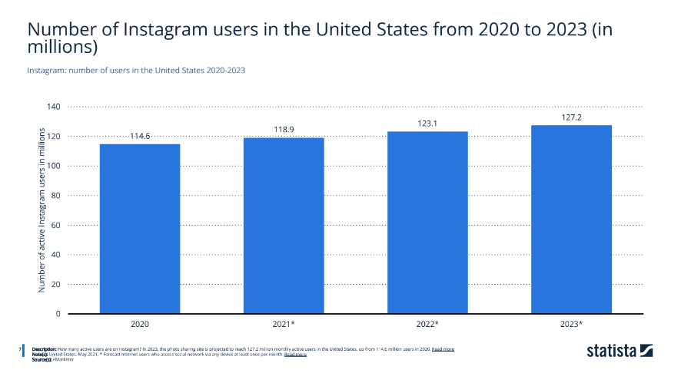
Από την έναρξη του IMH Benchmark Report το 2017 έως και πέρυσι το Instagram ήταν το δίκτυο επιλογής για τις καμπάνιες marketing επιρροών, με μόλις το 79% των επιχειρήσεων να το επιλέγει ως κανάλι προώθησης. (Werner, 2023) Το 2020, οι influencers του Instagram στην Ελλάδα με λιγότερους από πέντε χιλιάδες followers, είχαν ποσοστό αφοσίωσης που ήταν τρεις φορές υψηλότερο, από τους influencers με πάνω από 100 χιλιάδες followers. Φυσικά, εξακολουθεί να είναι ιδιαίτερα δημοφιλές, αλλά φέτος «μόνο» το 50,8% των επωνυμιών, πηγαίνουν στο Instagram, όταν αποφασίζουν να συμμετάσχουν στο marketing επιρροής, αφήνοντάς το στη δεύτερη θέση. (Statista, 2023).
Το ποσοστό αφοσίωσης του Instagram για τους influencers μειώνεται παρά τη δημοτικότητά του στους επαγγελματίες του marketing . Οι λογαριασμοί με λιγότερους από 5.000 ακόλουθους βλέπουν ποσοστό αφοσίωσης περίπου 4,21% στην πλατφόρμα, το οποίο είναι αρκετά αξιοπρεπές για τα σημερινά πρότυπα. Ωστόσο, συνήθως δεν μπορείτε να περιμένετε να δείτε ποσοστό αφοσίωσης υψηλότερο από 1% εάν υπερβείτε τους 100.000 ακόλουθους. (Jacinda, S., 2023).
Σήμερα, το Instagram συνεχίζει να είναι η πιο δημοφιλής πλατφόρμα για το marketing επιρροών, με το 72% των marketers σε έρευνα του HubSpot, να λένε ότι το χρησιμοποιούν για να συνεργαστούν με influencers και δημιουργούς.
Η Ιωάννα Τούνη
Η Ιωάννα Τούνη, μια ισχυρή επιχειρηματίας, έχει αποκτήσει σημαντική παρουσία στα social media καθώς οι αναρτήσεις της συγκεντρώνουν σταθερά χιλιάδες likes και σχόλια. Ο λογαριασμός της στο Instagram είναι ιδιαίτερα περιζήτητος, με πάνω από ένα εκατομμύριο ακόλουθους και αποτελεί μια Mega influencer . Η Τούνη κέρδισε για πρώτη φορά εξέχουσα θέση μέσα από το παιχνίδι «My Style Rocks» και έκτοτε έγινε εξέχουσα προσωπικότητα στη Θεσσαλονίκη. Αφιερώνει αρκετές ώρες κάθε μέρα στα social media της, αξιοποιώντας τα τόσο για προωθητικούς όσο και για κοινωνικούς σκοπούς. Το προφίλ της επικεντρώνεται κυρίως στο styling, στην προβολή ρούχων από την εταιρεία της και στη συνεργασία με δημοφιλή brands όπως natura siberica και apivita. Μοιράζεται επίσης τις ταξιδιωτικές της εμπειρίες με την οικογένεια και τους φίλους της, κατά καιρούς. Επιπλέον, διοργανώνει συχνά δώρα και διαγωνισμούς για να κρατήσει το κοινό της αφοσιωμένο. (Γκολέμη, Α, 2022). Ο τιμοκατάλογός της διαμορφώνεται:
- Για ένα POST – φωτογραφία στον προσωπικό της λογαριασμό καθώς και ένα story το κόστος ανέρχεται στα 1200€ + ΦΠΑ
- Για κάθε αυτόνομο story (15 δευτερόλεπτα χωρίς Swipe up) είναι στα 350 € + ΦΠΑ.
- Η προσθήκη Swipe up + 50 €
- Προσθήκη εκπτωτικού κωδικού + 50 € (2022, mad.tv)
Πακέτο διαγωνισμού Όσον αφορά το διαγωνισμό έχει διαμορφώσει το εξής πακέτο που έχει αποδειχθεί και το πιο αποδοτικό το κόστος ανέρχεται στα 5000 € + ΦΠΑ.
- Το πακέτο giveaways περιέχει ένα post – φωτογραφία διαγωνισμού καθώς και 25 συνοδευτικά προωθητικά story.
- Τα giveway αναμένεται να αυξήσει τους ακόλουθους της σελίδας της εταιρείας σας στο instagram πάνω από 30.000 έως 90.000 και ο προτεινόμενος χρόνος διάρκειας διαγωνισμού είναι δύο εβδομάδες.
- Στο προφίλ διεξάγεται μόνο ένας μεγάλος διαγωνισμός κάθε φορά, οπότε και πρέπει να κλείσει νωρίτερα για να έχει ελεύθερη ημερομηνία!
- Συνήθως τα δώρα παίζουν μεγάλο ρόλο στην απόδοση του διαγωνισμού οπότε θα συζητήσουμε μαζί σχετικά με το μείγμα των δώρων ώστε να έχουμε το καλύτερο δυνατό αποτέλεσμα!
- Σίγουρα το δώρο των νικητών θα πρέπει να ξεπερνά τα 3000 € σε σύνολο. (Reader, 2021).
Zεύγος Τανιμανίδη - Μπόμπα
Ο Σάκης Τανιμανίδης και η Χριστίνα Μπόμπα ξεχωρίζουν από τα ζευγάρια που αξιοποιούν αποτελεσματικά την παρουσία τους στα social media για οικονομικό όφελος. Τους θαυμάζουν ιδιαίτερα στις πλατφόρμες κοινωνικής δικτύωσης που μοιράζονται αξέχαστες στιγμές από τα αποκλειστικά ταξίδια και την προσωπική τους ζωή με τις δίδυμες κόρες τους.
Ο λογαριασμός της στο Instagram είναι @chrismpo και μπορεί να υπερηφανεύεται για τους εντυπωσιακούς followers με πάνω από 740.000 followers, κατατάσσοντάς την στην κατηγορία των macro influencers. Επίσης, διαθέτει ένα κατάστημα εστίασης με burger στο Παγκράτι, με υγιεινές συνταγές, το οποίο και διαφημίζει μέσα απο το προσωπικό της λογαριασμό, παράλληλα με τις προωθήσεις που κάνει για άλλες εταιρείες. (Γκολέμη, Α, 2022) της διαμορφώνεται ως εξής:
- Ένα Instastory το χρεώνει 1.000 ευρώ,
- Ένα απλό Post 5.000 ευρώ,
- Ένα βίντεο Post 6.000 ευρώ,
- Ενώ για έναν διαγωνισμό λαμβάνει 7.000 ευρώ. (Δρακοντίδης, Φ. & Τσακίρογλου, Β. ,2021)
Απο την άλλη πλευρά, ο σύζυγος της, Σάκης Τανιμανίδης είναι, παρουσιαστής, παραγωγός και επιχειρηματίας. Έγινε γνωστός μέσα από την ταξιδιωτική εκπομπή World Party, και κατατάσσεται στους mega influencer με περιεχόμενο δραστηριότητας ταξίδια και επιχειρήσεις. Ο τιμοκατάλογός του διαμορφώνεται ως εξής:
- Ένα Instastory γύρω στα 1.500 ευρώ
- Ένα απλό post 5.000 ευρώ
- Ένα βίντεο post ή ένα giveaway του παρουσιαστή κοστίζει 8.000 ευρώ. (Δρακοντίδης, Φ. & Τσακίρογλου, Β. ,2021)
Κωνσταντίνος Σιάφης
Ο Κωνσταντίνος Σιάφης κατατάσσεται στην κατηγορία των micro influencer, αφού στο προσωπικό του λογαριασμό στο Instagram, κατέχει πάνω απο 18 χιλιάδες ακόλουθους. Πρόκειται για ένα φοιτητή του τμήματος Πληροφορικής στο πανεπιστήμιο Κέρκυρας, όπου μοιράζεται την καθημερινότητα του. Ξεκίνησε την ενασχόλησή του με τα κοινωνικά δίκτυα στην πλατφόρμα του YouTube μέσω μιας σειράς που ονομάζεται ΤΣΑ-ΝΤΑΡ. Ο Σιάφης κάνει εβδομαδιαίες συζητήσεις με τον εαυτό του και κατατάσσεται σταθερά μεταξύ των δέκα κορυφαίων του Spotify. Αυτό αφορά τη νέα διασκεδαστική σειρά και podcast του Κωνσταντίνου Σιάφη με τίτλο TalkAlone!!! Μέσα στην δεύτερη καραντίνα ξεκίνησε για πλάκα να ασχολείται με το TikTok και γρήγορα απέκτησε φανατικό κοινό (109.5K followers) που τον ακολουθεί σε όποια πλατφόρμα κι αν κάνει λογαριασμό. (Καραποστόλης, Κ, 2022).
Όπως αναφέρεται στο Τlife, το υπουργείο ανάπτυξης το οποίο ερευνά την καταναλωτική νομοθεσία, κοστολογεί την τιμολόγηση για influencers με λιγότερους followers όπου φαίνεται ότι :
- Οι Micro influencers (3.000-30.000 followers): 300 – 1.000 € ανά post ενώ
- Οι Νano influencers (έως 3.000 followers): 100-500 € ανά post (TL!FE, 2023).
- Influencer του TikTok
Η έγκριση του Influencer έχει αποδειχθεί ότι είναι μια εξαιρετικά αποτελεσματική μορφή social media marketing, σε πρωτοπόρες πλατφόρμες όπως το Instagram. Αυτή η επιτυχία, έχει μεταφραστεί στο TikTok και στη νέα γενιά εφαρμογών ψυχαγωγίας, καθώς περισσότερες επωνυμίες συνεργάζονται πλέον με τα αστέρια του TikTok. (ΝΤΕΝΤΣΕΒΑ, Β. 2023).
Η εφαρμογή πέτυχε γρήγορα, περισσότερα από ένα δισεκατομμύριο μηνιαίως ενεργούς χρήστες το 2022, οι οποίοι βάσει ερευνών, περνούν 95 λεπτά, κατά μέσο όρο, στην πλατφόρμα καθημερινά. To TikTok, όχι μόνο ήταν πρώτο στο γράφημα, αλλά σημείωσε σχεδόν διπλάσιο score από το Instagram και το Facebook. (ΚΑΡΤΕΡ, Ρ. 2023)
Για τους περισσότερους influencers, το TikTok δεν χρησιμοποιείται μόνο ως πλατφόρμα ψυχαγωγίας, αλλά ως πιθανή πηγή εισοδήματος. Οι Influencers στο TikTok, με λιγότερους από 5.000 ακόλουθους, δημοσίευαν κατά μέσο όρο 168 βίντεο στη ροή τους, σε σύγκριση με 650 βίντεο, που δημοσιεύτηκαν από influencers με περισσότερους από ένα εκατομμύριο ακόλουθους, το 2020. Η γενική τάση που μπορεί να παρατηρηθεί είναι ότι όσο περισσότερους ακόλουθους έχει ένας influencer του TikTok, τόσο περισσότερο περιεχόμενο δημοσιεύεται. (Ceci, L. 2022)
Σύμφωνα με την IMH State of Influencer Marketing 2023: Benchmark Report, διαπιστώθηκε ότι το TikTok, χρησιμοποιείται απο το 56% των επωνυμιών που χρησιμοποιούν marketing επιρροής, ξεπερνώντας το Instagram (51%) ,το Facebook ( 42%) και το YouTube (38%).Επιπλέον, τα ποσοστά αφοσίωσης στο TikTok κυμαίνονται μεταξύ 10,53%, για λογαριασμούς με περισσότερους από 1 εκατομμύριο ακόλουθους και 15,04%, για λογαριασμούς με 1.000 έως 5.000 ακόλουθους. (Jacinda, S. 2023). Τα στοιχεία για τη δημοφιλία του TikTok ως κανάλι marketing επιρροής, αποδεικνύουν την αυξανόμενη σημασία των νέων κοινωνικών μέσων στον τομέα του marketing . Αυτά τα στοιχεία, αποδεικνύουν την ανάγκη για συνεχή προσαρμογή και καινοτομία, στον τομέα του influencer marketing, προκειμένου να διατηρηθεί η αποτελεσματικότητά του. (ΝΤΕΝΤΣΕΒΑ, Β. 2023).
Ραφαήλ Καρυωτάκης
Ο Ραφαήλ Καρυωτάκης αποτελεί τον mega influencer του ΤικΤοκ με πάνω απο 1,3 εκ Followers. Ο κρητικός Tik Toker, ξεκίνησε την ενασχόλησή του με το ΤικΤοκ πριν 2 χρόνια, δημοσιεύοντας διάφορα trends απο το σπίτι του στην Ελλάδα και έπειτα στην Αγγλία όπου και είχε μετακομίσει. (debater.gr,2022). Για αρκετό καιρό βιοποριζόταν μέσω του ΤικΤοκ κερδίζοντας μεγάλα χρηματικά ποσά κάθε μήνα, έως ότου του προτάθηκε, απο τον σκηνοθέτη και παραγωγό Ανδρέα Γεωργίου, η ευκαιρία να συνεργαστούν και έτσι πλέον τον βλέπουμε στην τηλεοπτική σειρά Γη της Ελιάς. Ο νεαρός πλέον ηθοποιός και influencer χρησιμοποιούσε καθημερνά τα social media και δραστηριοποιόταν για αρκετές ώρες στην πλατφόρμα του ΤικΤοκ τόσο για διαφημιστικούς όσο και για κοινωνικούς λόγους. (Κουλούρη, Ε. 2022)
Κωνσταντίνα Μάντζιου
O λογαριασμός της Κωνσταντίνα Μάντζιου, στο ΤικΤοκ, έχει περισσότερους απο 401.8 χιλιάδες Followers και την κατατάσσει ως μια macro influencer. Η θεματική του προφίλ της αποτελείται, απο βίντεο- σκετσάκια από την καθημερινή της ζωή, που προσφέρουν άπλετο γέλιο. (debater.gr,2022). Μέσα απο το κανάλι της στο ΤικΤοκ, η Κωνσταντίνα, έχει συνεργαστεί με διάφορες εταιρείες όπως CeraVe, Fairy, Canon camera Zeomini κλπ ( απο τικ τοκ προφίλ)
Γιώργος Γιαννούλιας
Ο Γιώργος Γιαννούλας αποτελεί έναν ακόμη macro influencer του TikTok με 369,6 χιλιάδες και ποσοστό δέσμευσης 9.02%. Ο νεαρός tiktoker έγινε γνωστός μέσα απο τα κωμικά βίντεο που δημιουργούσε στο προφίλ του TikTok και youtube. Περιεχόμενο στα χιουμοριστικά βιντεάκια του είναι, τα σκετσάκια που αναπαριστούν στιγμές με την κλασσική Ελληνίδα μάνα, σε όλες της ηλικιακές φάσης. (Οικονομάκος, Μ. 2022) Λόγω της αναγνωσιμότητας του, ξεκίνησε να ασχολείται με τη δημοσιογραφία, κάνοντας τα πρώτα του βήματα στο Happy Day του Alpha με την Σταματίνα Τσιμτσιλή. (HerNews, 2022) Συνεργασίες με την εταιρεία Παπαδοπούλου για προώθηση Caprice, με Intersport, και την εταιρεία psichogiosbooks κτλ ( προφίλ του στο τικτοκ)
Γενικά, εκτιμάται ότι ένα TikToker με ένα εκατομμύριο οπαδούς μπορεί να κερδίσει από 1.000έως 30.000$ το μήνα. Κατά μέσο όρο, οι δημιουργοί με μισό εκατομμύριο ακόλουθους ή προβολές μπορούν να κερδίσουν έως και 450$ το μήνα. Επομένως, εάν ένα βίντεο λάβει μισό εκατομμύριο προβολές και αποφέρει κέρδος 450$, το εισόδημα για 1000 προβολές θα είναι 0,90$. Οι χρήστες με λιγότερους ακόλουθους συχνά αγωνίζονται να εξασφαλίσουν συνεργασίες και να κερδίσουν αρκετά χρήματα μέσω μεθόδων που πληρώνονται ανά 1.000 προβολές. (Σακαλάκη, Π. 2022)
Η τοποθεσία παίζει ζωτικό ρόλο για τους Influencers του TikTokers. Οι TikTokers στις ΗΠΑ τείνουν να κερδίζουν σημαντικά υψηλότερα εισοδήματα σε σύγκριση με τους ομολόγους τους στην Ελλάδα. Αυτό οφείλεται κυρίως στο ότι υπάρχει μεγαλύτερος ανταγωνισμός και πιο ενεργοί διαφημιστές στην πλατφόρμα στις ΗΠΑ. Συνεπώς, το κόστος ανά κλικ (CPC) τείνει να είναι υψηλότερο σε χώρες με περισσότερο ανταγωνισμό, αλλά κάνουμε μικρές προσαρμογές για να το μειώσουμε για χώρες όπως η Ελλάδα.. (Σακαλάκη, Π. 2022)
Όπως στο YouTube ή στο Instagram, έτσι και στο ΤικΤοκ, οι χρήστες κερδίζουν χρήματα με χορηγούμενες δημοσιεύσεις, affiliate marketing, συνεργασίες με τρίτα brands και με τα ενσωματωμένα εργαλεία του TikTok. Στις οικονομικές απολαβές υπάρχει αξιοκρατία. Το χρήμα μοιράζεται ανάλογα με την αναγνωρισιμότητα και την επιρροή του influencer. Όσοι αντικρίζουν τους υπόλοιπους από τα υψηλά κλιμάκια της ιεραρχίας μπορεί να χρεώσουν μέχρι και 200.000 δολάρια. Όσοι διαθέτουν από 1 έως 5 εκατομμύρια followers κοστολογούν την επιρροή τους από 5.000 μέχρι 15.000 δολάρια. Η μεσαία τάξη, που αποτελεί και την πλειονότητα, εξασφαλίζει ένα εισόδημα που είναι αρκετά υψηλότερο από έναν μισθό για εργασία μερικής απασχόλησης .(Ματζάρογλου, Β. 2020).
- Influencer του Facebook
Το influencer μάρκετινγκ του Facebook λειτουργεί διαφορετικά από τις πλατφόρμες που αναφέρθηκαν προηγουμένως. Οι influencers του Facebook είναι άτομα που έχουν εδραιώσει την αξιοπιστία τους σε μια συγκεκριμένη θέση στην πλατφόρμα. Δημιουργούν τακτικά περιεχόμενο που σχετίζεται με τη θέση τους, μοιράζοντας τις γνώσεις, τις εμπειρίες και τις συστάσεις τους. Στο Facebook, η κατηγορία Blog, είτε είναι εταιρική είτε προσωπική, εμφανίζεται κυρίως με τη μορφή μιας σελίδας όπου οι επιρροές συνεργάζονται με το κοινό τους για να προωθήσουν και να πουλήσουν προϊόντα. Παρόμοια με τους influencers του Instagram, οι influencers του Facebook μπορούν να περιλαμβάνουν διασημότητες, προσωπικότητες των μέσων ενημέρωσης και επωνυμίες. Αυτοί οι παράγοντες επιρροής διατηρούν συχνά πολλαπλά προφίλ σε διάφορες πλατφόρμες για να επεκτείνουν την απήχησή τους. Το Facebook δίνει μεγάλη έμφαση στο περιεχόμενο, με τους influencers να δίνουν προτεραιότητα στη δημιουργία περιεχομένου έναντι της διαχείρισης σελίδων. Αξίζει να σημειωθεί ότι τα δεδομένα για το μάρκετινγκ επηρεασμού του Facebook είναι περιορισμένα, με αποτέλεσμα να μην υπάρχουν συγκεκριμένα παραδείγματα για τη συγκεκριμένη πλατφόρμα. (Bredava Anna,2022)
Το Facebook παραμένει μια ευρέως χρησιμοποιούμενη πλατφόρμα κοινωνικών μέσων στο κόσμο με περίπου 3.030 δισεκατομμύρια ενεργούς χρήστες μηνιαίως. Με πιθανή απήχηση στο facebook messenger να εκτιμάται σε 1,036 δισεκατομμύρια χρήστες. (Kepios, 2023) Η δημοτικότητα του, ως κανάλι marketing επιρροών, εκτινάχθηκε το 2022 με το 50% των επωνυμιών να συνεργάζονται με τους influencers του Facebook, αν και αυτό μειώθηκε στο 42,1% το 2023. Το Facebook δεν έχει τόσους πολλούς παράγοντες επιρροής. Το influencer marketing του Facebook στοχεύει σε παλαιότερους Millennials, Generation X και Baby Boomers, δηλαδή στο μεγαλύτερο κοινό του. (Kepios, 2023)
- Influencer του YouTube
Το influencer marketing του YouTube, αποκτά ολοένα και μεγαλύτερη επιρροή ως στρατηγική marketing μέσα απο τη διαφήμιση βίντεο. Το YouTube μετρά πάνω απο 2,1 δισεκατομμύρια ενεργούς χρήστες, απο τους οποίους οι μισοί δημιουργούν περιεχόμενο, στην συγκεκριμένη πλατφόρμα. Το Youtube, έχει 321,000 influencers με πάνω από 100χιλ. συνδρομητές. Το YouTube και το Facebook συνδέονται μεταξύ τους όσον αφορά την απόδοση επένδυσης marketing επιρροών, με το 20% των επαγγελματιών marketing να δηλώνουν ότι λαμβάνουν τη μεγαλύτερη απόδοση επένδυσης από αυτές τις πλατφόρμες(Ceci, L. 2023).
Μικρή Ολλανδέζα
Η influencer και fashion/ beauty vlogger Δανάη Γεωργαντά, γνωστή ως «Μικρή Ολλανδέζα», σήμερα είναι μια από τις πιο δημοφιλείς Ελληνίδες YouTubers με επιτυχημένα βίντεο tutorials, για χτενίσματα και μακιγιάζ. (Δημητρίου, Ζ. 2017). Η νεαρή YouTuber κατατάσσεται στους macro influencers, συστήθηκε στο κοινό της μέσα απο την συμμετοχή της στο Next Top Model, και κατέχει στο προφίλ της πάνω από 207 χιλιάδες ακόλουθους στο Instagram και πάνω από 280 χιλιάδες συνδρομητές στο κανάλι της στο Youtube. Συγκεκριμένα η θεματική του προφίλ της αποτελείται, απο styling, χτενίσματα και μακιγιάζ. Πλέον κάνει καμπάνιες για την Nike μαζί με την Ελένη Φουρείρα ως Band ambassador και ταξιδεύει στην Εβδομάδα Μόδας της Νέας Υόρκης με την Maybelline. (ΚΑΤΣΙΑΟΥΝΗΣ, Β. 2019)
2j
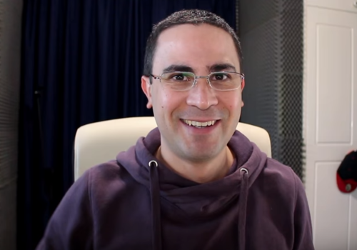
Ο Ιταλό-κύπριος Γιώργος Ιωάννου γνωστός και ως “2J” είναι κωμικός αλλά και gamer όπου έχει πάνω από 320 χιλιάδες ακόλουθους στο Instagram και είναι ο μοναδικός κωμικός YouTuber στην ελληνική κοινότητα, που έχει πάνω από 1 εκατομμύριο συνδρομητές. (ΚΑΤΣΙΑΟΥΝΗΣ, Β. 2019) Αποτελούσε τον πιο δημοφιλή YouTuber το 2017 και έναν απο τους Mega influencers, της πλατφόρμας. (Θεοδωρίδης, Σ. 2018) Συνεργασίες με Γερμανό,
Unboxholics
Τα αδέρφια από την Αριδαία, Αλέξανδρος και Σάκης Καρπάς, έχουν κερδίσει με επιτυχία την υποστήριξη του κοινού, ιδιαίτερα της νεότερης γενιάς, με τα συναρπαστικά βίντεό τους για gaming, φωτογραφία, βίντεο και vlogging. Ως αποτέλεσμα, μοιράζονται γενναιόδωρα πολύτιμες συμβουλές και γνώσεις στον τομέα της τεχνολογίας.. Οι Unboxholics έχουν πάνω από 267 χιλιάδες ακόλουθους στο Instagram και πάνω από 650 χιλιάδες συνδρομητές στο Youtube κάτι που τους κατατάσσει στην κατηγορία των macro influencers. (ΚΑΤΣΙΑΟΥΝΗΣ, Β. 2019). Τα δυο αδέρφια έχουν πετύχει μέχρι στιγμής συνεργασίες με διάφορες επωνυμίες όπως efood, Germanos για προώθηση playstation , Fifa and smartphones αφού ο Σάκης Καρπάς είναι Fan του λογισμικού adroind και συγκεκριμένα της μάρκας Samsung Galaxy ενώ ο Αλέκος είναι Fan του λογισμικού Aios // Apple. Σημαντικό να αναφερθεί ότι ανεβάζουν συχνά διαγωνισμούς είτε σε Instagram είτε στο κανάλι τους με πλούσια δώρα με play station, iphone κλπ ( απο προφίλ στα social) .
Οι δημιουργοί περιεχομένου ενθαρρύνονται να εξερευνήσουν τις επιλογές δημιουργίας εσόδων που είναι διαθέσιμες μέσω του Δικτύου συνεργατών YouTube. Αυτό το πρόγραμμα επιτρέπει στους χρήστες να εφαρμόζουν διαφημίσεις στα κανάλια τους και να χρησιμοποιούν διάφορες επιλογές πωλήσεων. Για να γίνουν μέλη του Προγράμματος συνεργατών YouTube, οι δημιουργοί πρέπει να έχουν τουλάχιστον 1.000 συνδρομητές και 4.000 δημόσιες ώρες παρακολούθησης εντός χρονικού πλαισίου 12 μηνών. Με την ένταξή τους στο Δίκτυο Συνεργατών, οι δημιουργοί μπορούν να ενσωματώσουν διαφημίσεις YouTube σε διαφορετικές μορφές, να συνεργαστούν με επωνυμίες για πληρωμένες χορηγίες και να συμμετάσχουν στο μάρκετινγκ συνεργατών προωθώντας άλλες εταιρείες. (Ecommerce-Platformss, 2023)
Βάση ερευνών δεν έχει καταγραφή μια σταθερή τιμή προβολών ώστε να υπολογιστεί το εισόδημα των YouTubers με βάση της προβολές τους. Έτσι με εκτιμήσεις που έχουν γίνει απο διάφορους ερευνητές υπολογίζεται ότι περίπου στις 500.000 προβολές ο χρήστης εισπράττει κέρδος γύρω στα 1000 δολάρια. Αυτό ισούται με 2 $ ανά 1,000 προβολές. Ωστόσο, αξίζει να σημειωθεί ότι το YouTube συνήθως διατηρεί περίπου το 45% των διαφημιστικών εσόδων που παράγονται, αφήνοντας τους δημιουργούς περιεχομένου με το υπόλοιπο 55%. Κατά μέσο όρο, τα κανάλια YouTube κερδίζουν περίπου $3 έως $5 για κάθε 1000 προβολές, αν και τα μεμονωμένα κέρδη μπορεί να διαφέρουν. (Ecommerce-Platformss, 2023)

Σύστημα πληρωμών των influencers
Η ομάδα Marketing Hub, έπειτα απο έρευνα που πραγματοποίησε, διαπίστωσε ότι το 2022, η πιο διαδεδομένη μέθοδος με 49%, πληρωμής των influencers, είναι με σταθερό επιτόκιο. Ωστόσο, ένα σημαντικό ποσοστό άλλων εμπορικών σημάτων (42%) δόμησαν τις πληρωμές marketing επηρεασμού τους, περισσότερο σαν πληρωμές marketing θυγατρικών, πληρώνοντας ένα ποσοστό από τυχόν πωλήσεις που πραγματοποιήθηκαν, ως αποτέλεσμα του marketing επιρροής. Οι πληρωμές με βάση το επίπεδο προϊόντος (4%) και τα κλιμακωτά κίνητρα (4%) ήταν λιγότερο συχνές. Εν έτη 2023 τα πράγματα άλλαξαν αρκετά. Η πιο συνηθισμένη μέθοδος (53%) τώρα είναι η πληρωμή ως ποσοστό της αξίας πωλήσεων. Οι πληρωμές με βάση το επίπεδο προϊόντος (21%) είναι πέντε φορές πιο δημοφιλείς από ότι πριν από ένα χρόνο. Οι ερωτηθέντες που προτιμούν τα κατ' αποκοπή ποσοστά έχουν μειωθεί περισσότερο από το μισό στο 19,6%, και όσοι πληρώνουν με κλιμακωτά κίνητρα παραμένουν χαμηλά στο 6,9%. (Werner, G. 2023)
Είναι δύσκολο να καταλάβει κανείς τον λόγο για μια τόσο σημαντική αλλαγή. Ίσως σε αυτούς τους δύσκολους οικονομικούς καιρούς, οι επωνυμίες να απαιτούν υψηλότερο επίπεδο αποδεικτικών στοιχείων, για την αποτελεσματικότητα των δαπανών τους, στο marketing επιρροής. Πιθανώς, περισσότερες επωνυμίες που ασχολούνται με το marketing επιρροής, έχουν καταστήσει τις αυξημένες πωλήσεις, στόχο της καμπάνιας τους και λιγότερη στόχευση της αναγνωσιμότητας της επωνυμίας τους. Θα είναι πολύ ενδιαφέρον, να δούμε πώς θα εξελιχθεί αυτή η μέτρηση το επόμενο έτος. (Werner, G. 2023)
Απομονώνοντας εκείνους που πληρώνουν χρήματα σε influencers, μέσω της έρευνας που έκανε η ομάδα Marketing Hub, τους ζητήσαμε τον τρόπο πληρωμής που προτιμούν. Το 29% επέλεξε το PayPal (από 34% εν έτη 2022), το 28% πληρώθηκε με τραπεζικό έμβασμα (18%εν έτη 2022), το 25% είπε ότι πλήρωσε χειροκίνητα (24% εν έτη 2022) και το 17% μια υπηρεσία πληρωμής τρίτου μέρους, π.χ. , Wise (24% εν έτη 2022). Οι μη αυτόματες πληρωμές περιλαμβάνουν πληρωμές με αντικαταβολή (COD), εντολές χρημάτων, τραπεζικές μεταφορές, ακόμη και μεταφορές χρημάτων μέσω email σε ορισμένες τοποθεσίες όπως ο Καναδάς. . (Werner, G. 2023)

Το μέλλον του Influencer marketing
Το Influencer Marketing είναι μια τρομερή τακτική marketing . Οι εταιρείες που αξιοποιούν το marketing επιρροής είναι πιο πιθανό να πετύχουν, ειδικά εάν είναι σε θέση να δημιουργήσουν, μια υγιή και μακροπρόθεσμη συνεργασία με δημιουργούς. Καθώς αναδύονται νέες τεχνολογίες και αλλάζουν συμπεριφορές, αναμφίβολα θα υπάρξουν πολλές αλλαγές στη βιομηχανία marketing επιρροών. (Jacinda, S. 2023).
Η αλλαγή στο μάρκετινγκ για το 2024, όπως προσδιορίζεται από το Glossy, περιλαμβάνει μια αλλαγή προσανατολισμού κατά τη διάρκεια συνεργασιών επωνυμίας-influencer και δημιουργίας περιεχομένου. Οι ειδικοί προτείνουν ότι οι influencers που θεωρούνται αυθεντικοί από τους followers τους θα συνεχίσουν να είναι επιτυχημένοι. Προκειμένου να μεγιστοποιήσουν την απήχησή τους, τόσο οι δημιουργοί όσο και οι επωνυμίες αναζητούν μακροχρόνιες σχέσεις αντί για συνεργασίες εφάπαξ. Αυτό οδήγησε στην εμφάνιση ενός νέου ρόλου, του δημιουργικού διευθυντή, ο οποίος είναι υπεύθυνος για τη δημιουργία περιεχομένου χορηγίας και την παροχή τεχνογνωσίας σε αντάλλαγμα. Αυτό μπορεί να έχει ως αποτέλεσμα λιγότερες συνεργασίες ετησίως, αλλά μεγαλύτερη εστίαση σε ουσιαστικές συνεργασίες όπου τόσο η επωνυμία όσο και ο influencer επωφελούνται εξίσου, σύμφωνα με τη δημιουργό Sarah Palmyra στο Glossy. (in.gr, 2023).
Οι επωνυμίες προσαρμόζουν την προσέγγισή τους στις συνεργασίες και το περιεχόμενο, με τους παράγοντες επιρροής να ενσωματώνουν πλέον απρόσκοπτα τα προϊόντα στο περιεχόμενο προφορικού λόγου αντί να εστιάζουν αποκλειστικά στις κριτικές προϊόντων. Αυτή η αλλαγή είναι εμφανής σε διάφορους τύπους βίντεο, όπως τα vlog και οι ρουτίνες Get-Ready- With-Me (GRWM). (in.gr, 2023).
Ταυτόχρονα, το TikTok Shop λαμβάνει αυτήν τη στιγμή εξαιρετικό επίπεδο ανταπόκρισης, οδηγώντας σε μια αλλαγή στον τρόπο συζήτησης των προϊόντων στο διαδίκτυο. Αυτή η τάση επηρεάζεται από την επιτυχία διαφόρων λογαριασμών TikTok που παρουσιάζουν αποκλειστικά προϊόντα μέσω ζωντανών ροών, υποδηλώνοντας μια αυξανόμενη προτίμηση για ζωντανή μετάδοση, καθώς το κοινό επιθυμεί μια σύνδεση με παράγοντες επιρροής και μια αίσθηση σχετικότητας. (in.gr, 2023).
Το 2022-2023, πολλές επωνυμίες εξέφρασαν ενδιαφέρον να προσλάβουν αναδυόμενους παράγοντες επιρροής για να προωθήσουν τα προϊόντα τους και να συνδεθούν με το κοινό- στόχο τους. Ωστόσο, αναμένεται ότι το 2024, θα υπάρξει σημαντική στροφή προς μια πιο απαιτητική προσέγγιση. Αυτό σημαίνει ότι αντί να προσελκύουν επηρεαστές που διαπρέπουν στα βίντεο GRWM ή συγκεντρώνουν υψηλές προβολές, οι επωνυμίες θα δώσουν προτεραιότητα στο αυθεντικό και ενημερωτικό περιεχόμενο που δημιουργείται από γκουρού και ειδικούς του κλάδου. (in.gr, 2023).
Αυτό οφείλεται στην αναγνώρισή τους ότι πλέον απαιτούν άτομα που διαθέτουν την ικανότητα να διατυπώνουν έξυπνα τα προϊόντα τους, παρά από εκείνους που απλώς αποσυσκευάζουν ένα προϊόν για πρώτη φορά. Το επίπεδο σκεπτικισμού και κινήτρων του κοινού έχει αυξηθεί, επιτρέποντάς του να αποκαλύψει τυχόν κρυφές πτυχές συνεργασιών με influencers. Εμπιστεύονται άτομα που έχουν συζητήσει εκτενώς ένα προϊόν, επομένως, όταν πρόκειται για μια συνεργασία, μόνο μια τέτοια απόφαση θα είναι λογική και αξιόπιστη», εξηγεί η Ava Lee, δημιουργός περιεχομένου και ιδρυτής της μάρκας ομορφιάς, ByAva. (ot.gr,
2023).
Φαίνεται ότι υπάρχει μια τάση για μεγαλύτερα βίντεο τύπου vlog σε πλατφόρμες όπως το TikTok και το YouTube. Το κοινό δείχνει μεγαλύτερο ενδιαφέρον να παρακολουθεί τους δημιουργούς στα καθημερινά τους ταξίδια, με αποτέλεσμα μεγαλύτερη αφοσίωση. Τα μικρότερα βίντεο και το περιεχόμενο του GRWM που αντικατοπτρίζουν την εποχή της πανδημίας φαίνεται να χάνουν την ελκυστικότητα και γίνονται λιγότερο δημοφιλή. Παρά αυτή την τάση, συνεχίζει να υπάρχει ζήτηση για περιεχόμενο διάρκειας κάτω των 60 δευτερολέπτων Και ανάμεσα σε μεγάλα και μικρότερα brands, αναμένεται περισσότερες μάρκες να έχουν πιο σφιχτούς προϋπολογισμούς marketing και να βασίζονται όλο και περισσότερο σε δεδομένα όπως η δέσμευση και η απόδοση της διαφημιστικής δαπάνης. (ot.gr, 2023).
Το 2024, νομίζω ότι θα δούμε μια άνοδο στις μάρκες που χρησιμοποιούν μια πολύεπίπεδη προσέγγιση για το χορηγούμενο περιεχόμενο στον χώρο της ομορφιάς, αξιοποιώντας τους influencers για να εμπλακούν στις υπάρχουσες οργανικές συζητήσεις. Θα πληρώνουν δημιουργούς για να σχολιάζουν ή να κολλάνε trending περιεχόμενο GRWM, για παράδειγμα, για να προσθέσουν αυτό το κάτι που λείπει σε μια ιστορία», προσθέτει η Ρέιν Πεντσάνκι, CEO της Digital Brand Architects. (ot.gr, 2023).

Προηγούμενες μελέτες σχετικά με το Influencer marketing
Βάση προηγούμενων ερευνών και τα αποτελέσματα αυτών, όσον αφορά το influencer marketing, φαίνεται ότι οι εταιρείες τείνουν όλο και περισσότερο να επενδύσουν σε Influencers για να προωθήσουν τα προϊόντα/υπηρεσίες τους. Σύμφωνα με τα ευρήματα του 2019, η μέση δαπάνη για χορηγία φωτογραφίας στο Instagram είναι περίπου 1.500 ευρώ. Η χορηγία ενός ιστολογίου κοστίζει περίπου 1300 ευρώ, ενώ οι αναρτήσεις στο Twitter και στο Facebook έχουν σχετικά χαμηλότερα έξοδα για τις εταιρείες, που κυμαίνονται γύρω στα 400 και 360 ευρώ αντίστοιχα. Τέλος, οι πιο σημαντικές χρεώσεις πραγματοποιούνται για το YouTube, που ξεπερνούν τις 6.000 €. (News247, 2019)
Η έρευνα για τις τάσεις των καταναλωτών, από το HubSpot, διαπίστωσε ότι το 31% των χρηστών των μέσων κοινωνικής δικτύωσης, προτιμούν να μαθαίνουν για νέα προϊόντα μέσω ενός influencer που ακολουθούν, σε αντίθεση με οποιαδήποτε άλλη μορφή ή κανάλι. Οι αριθμοί, είναι ιδιαίτερα υψηλοί μεταξύ των καταναλωτών Gen Z, με το 43% να προτιμά τους influencers ως κανάλι ανακάλυψης προϊόντων. Επομένως, το marketing επηρεασμού είναι μια βιώσιμη λύση, ειδικά για επωνυμίες που θέλουν να στοχεύσουν ένα κοινό Gen Z. Στην ίδια σημείωση, ο αντίκτυπος των influencers δεν σταματά μόνο στην ανακάλυψη προϊόντων. Στην πραγματικότητα, οι influencers επηρεάζουν ακόμη και τις αποφάσεις αγοράς των ανθρώπων. Μεταξύ των χρηστών των μέσων κοινωνικής δικτύωσης ηλικίας 18-54 ετών, το 21% έχει κάνει μια αγορά ως αποτέλεσμα της σύστασης ενός influencer. (Iskiev, M., 2023
Με βάση μια έρευνα που κυκλοφόρησε τον Μάιο του 2020 από τον αγγλικό ιστότοπο Reader.gr με τίτλο «Όλα όσα πρέπει να ξέρετε για τους Influencers: Ο αριθμός των ακολούθων και τα κέρδη ανά ανάρτηση», ανακαλύφθηκε ότι μόνο το 10% των influencers έχει πάνω από 50.000 ακόλουθους, το 25% έχουν λιγότερους από 1.000 και η πλειονότητα εμπίπτει στην περιοχή από 1.000 έως 10.000 ακόλουθους. Οι influencers κερδίζουν χρήματα κυρίως μέσω της προώθησης προϊόντων και υπηρεσιών που σχετίζονται με ταξίδια, μόδα, φαγητό και τρόπο ζωής. (Reader, 2020)
Η αυξανόμενη δημοτικότητα του TikTok οδήγησε στην ταχεία άνοδό του στη δεύτερη θέση, με το 61% των εμπόρων να το χρησιμοποιεί. Ακολουθούν το YouTube, που χρησιμοποιείται από το 58% των επαγγελματιών μάρκετινγκ, και το Facebook, το οποίο χρησιμοποιείται από το 57% των επαγγελματιών του μάρκετινγκ.

ΙΣΤΟΡΙΚΗ ΑΝΑΔΡΟΜΗ ΤΟΥ ΚΛΑΔΟΥ ΑΡΩΜΑΤΟΠΟΙΙΑΣ ΣΤΗΝ ΕΛΛΑΔΑ: Η ΕΞΕΛΙΞΗ ΚΑΙ ΟΙ ΠΡΑΚΤΙΚΕΣ ΤΟΥ INFLUENCER MARKETING ΣΤΟ ΚΛΑΔΟ
Από την αρχαιότητα, οι αρχαίοι Έλληνες ανέπτυξαν μια πλούσια κουλτούρα γύρω από τα αρώματα και τα μυρωδικά, τα οποία χρησιμοποιούνταν σε διάφορες καθημερινές και θρησκευτικές τελετές. Με βάση τις πληροφορίες που δημοσιεύθηκαν σε ειδική έκθεση για τον κλάδο από το Γραφείο Οικονομικών και Εμπορικών Υποθέσεων της Πρεσβείας της Ελλάδας στη Μαδρίτη το Μάρτιο του 2020, οι αρχαίοι Έλληνες χρησιμοποιούσαν αρώματα και αιθέρια έλαια για τις προσφορές στους θεούς, καθώς και για ιατρικούς και καλλωπιστικούς σκοπούς.
Σήμερα, η αρωματοποιία στην Ελλάδα συνεχίζει να αποτελεί σημαντικό κλάδο της ελληνικής βιομηχανίας, με πολλές εταιρείες παραγωγής αρωμάτων και καλλυντικών να έχουν εδραιωθεί τόσο στην εγχώρια όσο και στη διεθνή αγορά. Η χρήση φυσικών συστατικών και η έμφαση στην τοπική παράδοση συμβάλλουν στην ανάπτυξη της αρωματοποιίας στη σύγχρονη Ελλάδα. Pharmacy Management (2021). Η βιομηχανία καλλυντικών στην Ελλάδα έχει πλούσια και σημαντική ιστορία, με πρωταρχικό επίκεντρο όπως δείχνει μελέτη που διεξήγαγε η Info Bank Hellastat το 2015- στην παραγωγή και διάθεση, καλλυντικών προιόντων φυτικής προέλευσης, είτε στην εγχώρια είτε στην διεθνή αγορά.
Η βιομηχανία αρωμάτων αντιπροσωπεύει το 10% των προϊόντων προσωπικής περιποίησης. Στην Ελλάδα, κατά τη διάρκεια της πανδημίας COVID-19, τα προϊόντα περιποίησης ήταν τα πιο κερδοφόρα στην βιομηχανία καλλυντικών, ιδιαίτερα στην κατηγορία ειδών περιποίησης προσώπου και σώματος με πωλήσεις που στο σύνολο τους άγγιζαν τα 239 εκατομμυρίων ευρώ ενώ στη δεύτερη θέση ακολουθούν τα προϊόντα περιποίησης μαλλιών με συνολικές πωλήσεις 161 εκατομμυρίων ευρώ. Loreal (2020) Ωστόσο οι πωλήσεις ήταν μειωμένες στα προϊόντα μακιγιάζ και αρωματικών ελαίων με ύψος πωλήσεων που δεν ξεπέρασε τα 72 εκατομμύρια ευρώ και 59 εκατομμύρια ευρώ αντίστοιχα (ΠΣΒΑΚ, 2021).
Σύμφωνα με τα πιο πρόσφατα ανακοινωθέντα στοιχεία της Ελληνικής Στατιστικής Αρχής (ΕΛΣΤΑΤ) για τον Δείκτη Κύκλου Λιανικού Εμπορίου, με βάση την ευρωπαϊκή στατιστική ταξινόμηση οικονομικών δραστηριοτήτων NACE, ο κλάδος των καλλυντικών σημείωσε σημαντική ετήσια άνοδο 38,9% τον Απρίλιο του 2021 σε σύγκριση με τον ίδιο μήνα το 2020..
Σε αυτή τη συγκυρία, είναι κρίσιμο να επισημανθεί μια σημαντική πτυχή που επηρεάζει βαθιά την πορεία της παγκόσμιας βιομηχανίας καλλυντικών καθώς και την παρουσία της στην Ελλάδα - τα κανάλια διανομής. Αυτά τα κανάλια, τα οποία είναι ζωτικής σημασίας για την επιτυχία των καλλυντικών προϊόντων, μπορούν να κατηγοριοποιηθούν σε επτά διαφορετικούς τύπους με βάση δύο βασικούς παράγοντες: τη φύση του προϊόντος και τη στρατηγική θέση
που αναζητά η εταιρεία καλλυντικών. Οι κατηγορίες στις οποίες έγινε αναφορά, σύμφωνα με στοιχεία του Πανελληνίου Συνδέσμου Βιομηχάνων και Αντιπροσώπων Καλλυντικών & Αρωμάτων (ΠΣΒΑΚ), είναι οι κάτωθι:
- Ευρεία διανομή (monobrands included)
- Επιλεκτική διανομή
- Φαρμακεία
- Ινστιτούτα αισθητικής
- Κομμωτήρια
- Απευθείας πωλήσεις (Direct sales – Door to Door)
- Ε-commerce
Για να διευκρινιστεί η έκταση της εμπλοκής κάθε προαναφερθέντος καναλιού διανομής στις συνολικές πωλήσεις καλλυντικών για το ημερολογιακό έτος 2020, παρουσιάστηκε ο ακόλουθος πίνακας :
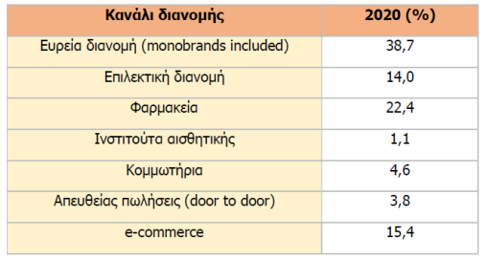
Εικόνα 1: Εκτιμήσεις για τη συμμετοχή (%) κάθε καναλιού διανομής στις συνολικές πωλήσεις καλλυντικών το 2020 Πηγή: Πανελλήνιος Σύνδεσμος Βιομηχάνων και Αντιπροσώπων Καλλυντικών & Αρωμάτων (ΠΣΒΑΚ)
Στην πρωτοποριακή μελέτη τους, οι Genc &amp; Oksuz (2015) υποστηρίζουν ότι τα Social Media είναι μια ψηφιακή σφαίρα που δημιουργήθηκε από και για άτομα, ενθαρρύνοντας μια ευνοϊκή ατμόσφαιρα για κοινωνικές αλληλεπιδράσεις. Στον τομέα της ομορφιάς, υποστηρίζουν ότι η ευρεία υιοθέτηση των Social Media και οι αυτόνομοι λογαριασμοί χρηστών τα καθιστούν απαραίτητο εργαλείο για τη σύνδεση με δισεκατομμύρια σε όλο τον κόσμο. Σε μια μόλις δεκαετία, τα Μέσα Κοινωνικής Δικτύωσης έχουν φέρει επανάσταση στις επιχειρησιακές στρατηγικές αμέτρητων επιχειρήσεων, όπως αποκάλυψαν οι ερευνητές Stokinger και Ozuem (2014-2016).
Οι εταιρείες καλλυντικών αναγνωρίζουν ανοικτά, πλέον, και σπονσοράρουν τα προϊόντα τους στα Μέσα Κοινωνικής Δικτύωσης. Επιπλέον, ένα σημαντικό μέρος των επιχειρήσεων έχει αναγνωρίσει τη μεταμορφωτική επίδραση των influencers, είτε πρόκειται για εξέχοντα δημόσια πρόσωπα είτε για καθημερινά άτομα με καλή γνώση της βιομηχανίας καλλυντικών, στο γενικότερο τοπίο της προώθησης και του μάρκετινγκ της επωνυμίας. Σε συμπέρασμα των παραπάνω, καταλήγει και η Kristen (2016) σε σχετική της έρευνα που διεξήχθη με υπόθεση μελέτης «τη χρήση των Μέσων Κοινωνικής Δικτύωσης από την παγκόσμιας διανομής εταιρεία καλλυντικών Maybelline». (Stokinger & Ozuem, 2014- 2016)
Οι Pathak & Nichter (2018) αναφέρουν ότι, η εκρηκτική άνοδος των blogs ομορφιάς και των vlogs συμβάλλει στην ολική επιρροή του marketing αυτού του τύπου (ήτοι του ανοικτού και μη αυστηρά δομημένου marketing ) στον κλάδο των καλλυντικών. Σύμφωνα, με τους Voorveld et al. (2018) τόσο το Instagram όσο και το Facebook παραμένουν στο χώρο των καλλυντικών τα Μέσα Κοινωνικής Δικτύωσης, με τη μεγαλύτερη επιρροή στο αγοραστικό κοινό. Αναφορικά με αυτό το κομμάτι οι εν λόγω συγγραφείς αναγράφουν στη σχετική τους δημοσίευση πως το Facebook αποτελεί ένα μεγάλο online αγοραστικό σημείο. Το Instagram, που είναι γνωστό για το Hashtag (#) και τη συνεργασία με επιχειρήσεις, προσφέρει δώρα (giveaways) στους πελάτες για την αύξηση των οπαδών του εκάστοτε brand. Το YouTube είναι διάσημο για τα βίντεο tutorials που φιλοξενεί και όλοι οι συμμετέχοντες είναι της γνώμης ότι είναι πιο τεχνική και χρονοβόρα πλατφόρμα. (https://daveandchriscreative.com/Dove-Campaign-for-Real-Beauty )
Από σχετική έρευνα του Statista το έτος 2018, στην οποία φαίνεται ξεκάθαρα πως οι πληροφορίες που διαχέονται μέσω του YouTube και αφορούν ζητήματα ομορφιάς / καλλυντικών προέρχονται κατά 60% από απλούς influencers, ενώ οι πληροφορίες που προέρχονται από επίσημα κανάλια των μεγάλων brands αγγίζουν μόλις το ποσοστό του 39%, με τις πληροφορίες που προέρχονται από εκδότες περιοδικών στο χώρο της ομορφιάς και των καλλυντικών να αγγίζουν το αμελητέο ολικά ποσοστό του 1%. (Roberts 2021)

ΚΕΦΑΛΑΙΟ 3^{Ο} Μελέτη περίπτωσης της εταιρείας Fantastic Aroma

Εισαγωγή
Η παρούσα μελέτη, εστιάζει στις στρατηγικές του influencer marketing της μικρομεσαίας επιχείρησης Fantastic Aroma. Αρχικά, παρουσιάζονται τα στοιχεία της επιχείρησης όπως , η ιστορική αναδρομή, η κοινωνική της αντίληψη, ο τρόπος λειτουργίας της. Στην συνέχεια, αναδεικνύονται τα στατιστικά της επιχείρησης, απο τα εργαλεία marketing που χρησιμοποιεί στα κοινωνικά δίκτυα της και τέλος αναφέρονται συνεργασίες που έχει δημιουργήσει με Nano και micro influencers.

Μελέτη περίπτωσης : Εταιρείας FANTASTC AROMA
Το 2016 ιδρύθηκε μια οικογενειακή, μικρομεσαία, επιχείρηση απο τις Καλαΐδου Θεοδώρα & Μαρία, με την επωνυμία Fantastic Aroma, στην περιοχή της Μαρτίου, στην Θεσσαλονίκη. Λόγω της ανάπτυξης της επιχείρησης , στα τέλη του 2018 το κατάστημα μεταφέρθηκε στην λεωφόρο Βασιλίσσης Όλγας. Αντικείμενο δραστηριότητας της παρούσας επιχείρησης, είναι η παραγωγή και πώληση, χύμα απομιμήσεις αρωματικών ελαίων και προϊόντων περιποίησης, σε B2B και B2C πελάτες. Η μοναδικότητα των προϊόντων της Fantastic Aroma οφείλεται στη δημιουργία τους, από γαλλικά αρωματικά έλαια, σε πολύ μεγάλο ποσοστό. Η εταιρεία παρέχει ένα ευρύ χαρτοφυλάκιο απο 10 κατηγορίες προϊόντων και συγκεκριμένα, αρώματα, αφρόλουτρα, κρέμες σώματος, κρέμες χεριών, δαφνέλαιο, αμυγδαλέλαιο, καστορέλαιο κ.α. Η Fantastic Aroma, μέχρι στιγμής, αποτελούταν απο δύο ιδιοκτήτες, δύο εργαζόμενους και έναν άνθρωπο, που διαχειριζόταν το site παραγγελιών και όλες τις διαφημιστικές και προωθητικές καμπάνιες. Την διοίκηση την είχε αναλάβει η κ. Καλαΐδου Μαρία, ιδιοκτήτρια της επιχείρησης, η οποία είχε ως αρμοδιότητα τα θέματα των χονδρικών πωλήσεων και την διαχείριση του ανθρώπινου δυναμικού. Στους δύο υπαλλήλους είχε ανατεθεί η διαχείριση, του καταστήματος, των αναλώσιμων προϊόντων και τα θέματα των λιανικών πωλήσεων, μαζί με τις παραγγελίες του site. Επιπλέον οι δύο υπάλληλοι, λόγο της εξειδικευμένης γνώσης τους, βοηθούσαν σε θέματα προώθησης και διαφήμισης μέσα στα κοινωνικά δίκτυα, καθώς είχαν αναλάβει την διαχείριση του προφίλ της επιχείρησης, στις πλατφόρμες Instagram και Facebook. Από τον Ιανουάριο του 2024, όλη την επιχείρηση, την διαχειρίζεται ο αδερφός της κ. Μαρία Καλαΐδου, μαζί με τον ανιψιό τους, καθώς έχει μεταβιβαστή στα ονόματα τους και αναζητούν νέο προσωπικό. Το προσωπικό έχει μειωθεί, καθώς η μια εκ των δύο ιδιοκτήτρια, μετακόμισε στην Ολλανδία και η δεύτερη βγήκε σε σύνταξη. Απο συνέντευξη με τον νέο ιδιοκτήτη Νίκο Καλαΐδη, ο οποίος αναφέρθηκε στην μελλοντική ανάπτυξη και στρατηγικό σχεδιασμό της επιχείρησης , έθεσε ως στόχο τους την προσέλκυση νέων συνεργασιών με επιχειρήσεις όπως ξενοδοχεία και διαμερίσματα AIRBNB, εφοδιάζοντας τους με αρωματικά χώρου και κεριά. Το Target group της επιχείρησης αποτελούν γυναίκες και άνδρες όλων των ηλικιακών ομάδων. Απο την αρχή της ίδρυσης, η επιχείρηση δημιούργησε προφίλ στα social media. Επίσης, ανέκαθεν έψαχνε τρόπους να εξελίξει τα εργαλεία της, τόσο στον τομέα διαφήμισης όσο και στην παραγωγική διαδικασία. Η επιχείρηση κάνει χρήση των εργαλείων, CRM για πελάτες χονδρικής, Οn Page SEO, όπου η επιχείρηση κατατάσσεται στην πρώτη θέση της μηχανής αναζήτησης (Google), Content Marketing, Blogging, email marketing και το Μάρτιο του 2018 συνεργάστηκαν για πρώτη φορά με Nano και micro influencer. Οι διαχειριστές της επιχείρησης, εστιάζουν στο να χρησιμοποιούν πάντα τα καλύτερα υλικά αγοράζοντάς τα, με το καλύτερο δυνατό κόστος και φυσικά δίνουν έμφαση στην συσκευασία του προϊόντος, καθώς διαφοροποιούνται απο τις ανταγωνιστικές εταιρείες λόγο της δημιουργίας ετικετών με το λογότυπό τους, κάτι που οι περισσότεροι ανταγωνιστές της μέχρι στιγμής δεν έχουν επενδύσει στο κομμάτι αυτό. Συγκεκριμένα, αναλύουν την αγορά για να εντοπίσουν νέα προϊόντα, ώστε να προβούν στην δημιουργία τους και να ικανοποιήσουν άμεσα τους πελάτες τους, με σκοπό να μην στραφούν σε ανταγωνιστικές επιχειρήσεις. Ταυτόχρονα, παρακολουθούν τις τιμές της αγοράς, για να μπορέσουν να προσφέρουν τα προϊόντα τους στην καλύτερη δυνατή τιμή, ώστε να μπορούν να διατηρούν την ανταγωνιστικότητα τους. Επιπλέον, εστιάζουν στην διατήρηση των συνεχή σχέσεων με τους πελάτες, βλέποντας πάντα αν είναι ικανοποιημένοι και δημιουργώντας ένα κλίμα εμπιστοσύνης. Σε μια προσπάθεια να διατηρήσουν μια σύνδεση με την πελατεία τους, χρησιμοποιούν διάφορες στρατηγικές, όπως να επικοινωνούν με εκπτωτικά κουπόνια για να ενθαρρύνουν επαναλαμβανόμενες αγορές και να στέλνουν υπενθυμίσεις σε πελάτες που έχουν προϊόντα στο καλάθι τους αλλά δεν έχουν κάνει ακόμη αγορά. Τέλος με την χρήση των socialmedia, των Google ads και Google analytics, προωθούν διαρκώς το site και τα προϊόντα τους, με σκοπό την προσέλκυση νέων πελατών. Απο την παραπάνω αντίληψη που επικρατεί προκύπτει ότι η επιχείρηση:
- Εντοπίζει και αναλύει τις ανάγκες των καταναλωτών
- Παράγει προϊόντα που θα κινηθούν στην αγορά
- Δίνει έμφαση στον πελάτη
- Δίνει έμφαση στις διαφημίσεις
- Κυνηγάει πάντα την καλύτερη δυνατή τιμή πώλησης
Η επιχείρηση παρακολουθεί καθημερινά την απήχηση των δημοσιεύσεων της, στα κοινωνικά δίκτυα Instagram/ Facebook, καθώς επίσης και την απήχηση των άρθρων που δημοσιεύουν. Αυτό τους επιτρέπει να κατανοήσουν καλύτερα την κατάλληλη στρατηγική προώθησης.
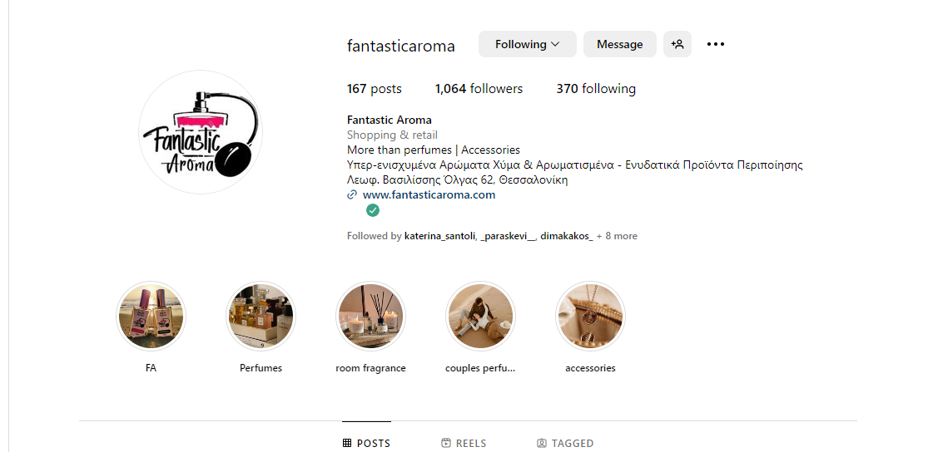
Figure 7 Προφίλ Instagram Fantastic Aroma

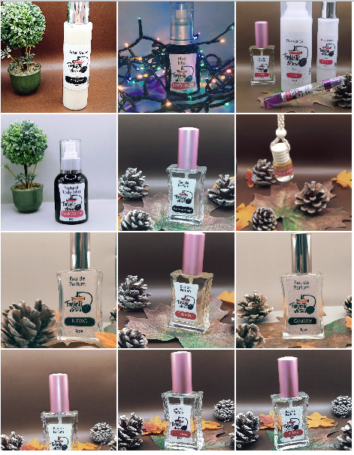
Figure 8 Δημοσιεύσεις προφίλ
Στο προφίλ του Instagram η επιχείρηση αριθμεί 1.064 followers, απο τους οποίους το 92% είναι γυναίκες και το 8.7% είναι άνδρες, με την μεγαλύτερη απήχηση να έχουν οι ηλικιακές ομάδες 25-34 ετών και 35-44 ετών, σε ποσοστό 32.9%-37% και 34%-31% αντίστοιχα. Παρατηρείται ωστόσο ότι υπάρχει μεγαλύτερο νεανικό ανδρικό κοινό σε σύγκριση με το γυναικείο φύλο.
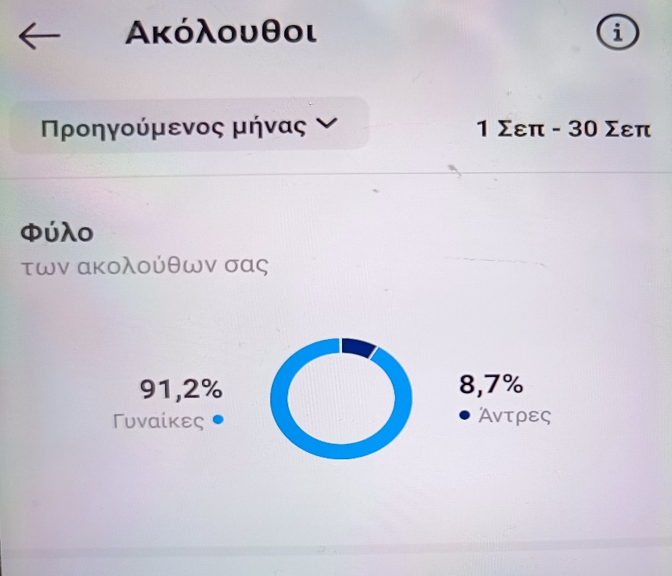
Εικόνα 2 ΣΤΑΤΙΣΤΙΚΑ ΜΕΣΑ ΑΠΟ ΤΗΝ ΕΠΙΧΕΙΡΗΣΗ
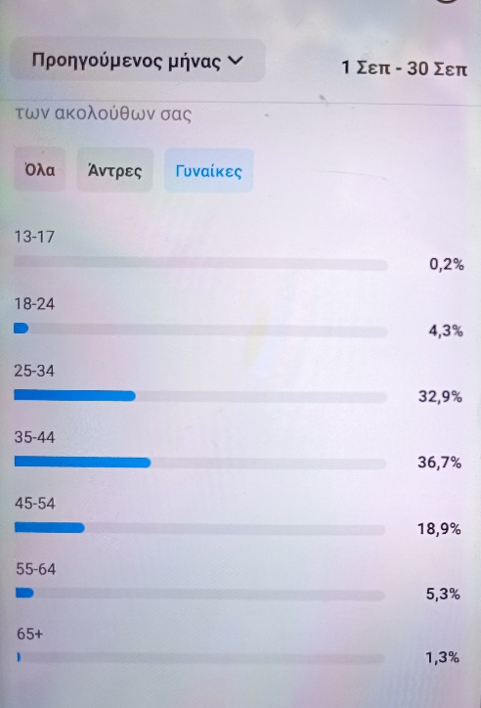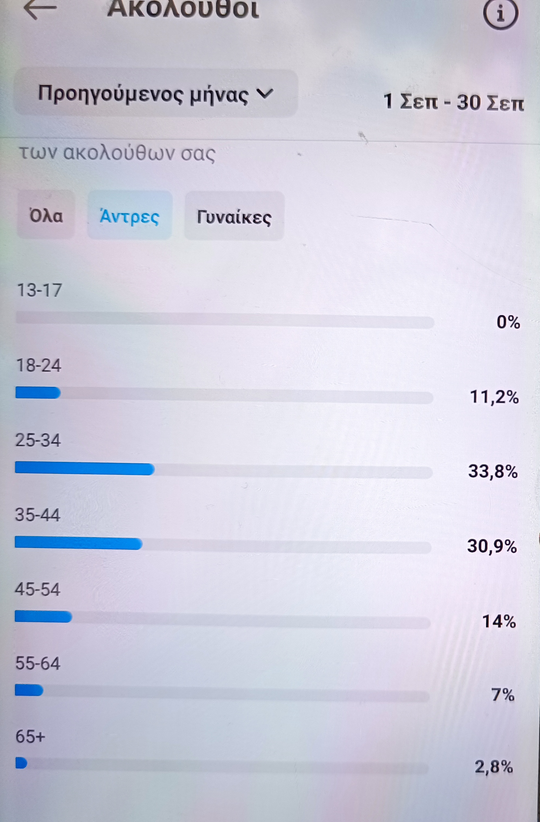
Figure 9 Ηλικιακή ομάδα Γυναικών Figure 10 Ηλικιακή ομάδα Ανδρών
Στατιστικά Απήχησης διάφορων δημοσιεύσεων στο Instagram
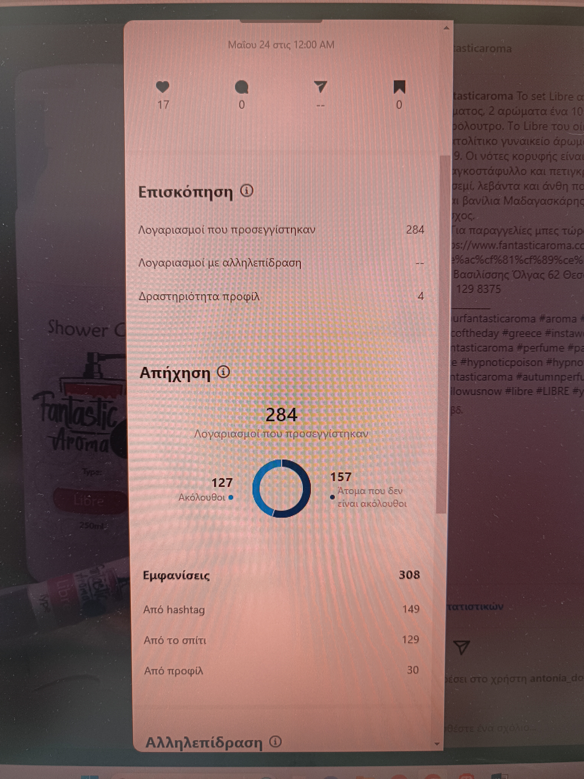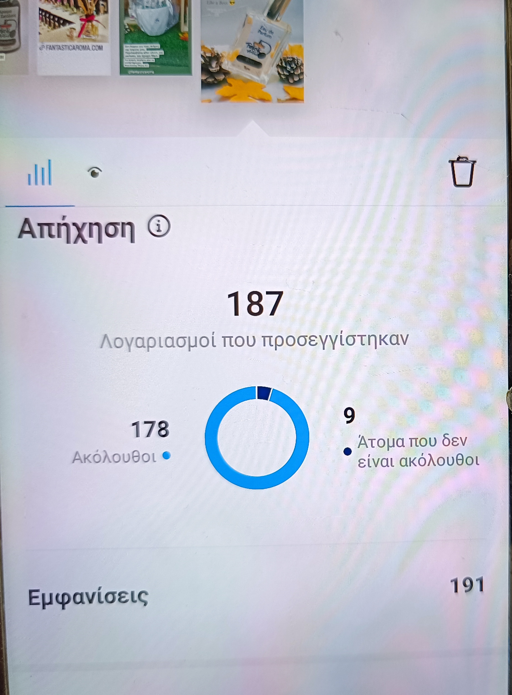
Figure 11 Απήχηση σε Δημοσίευση στο Προφίλ Figure 12 Απήχηση σε story
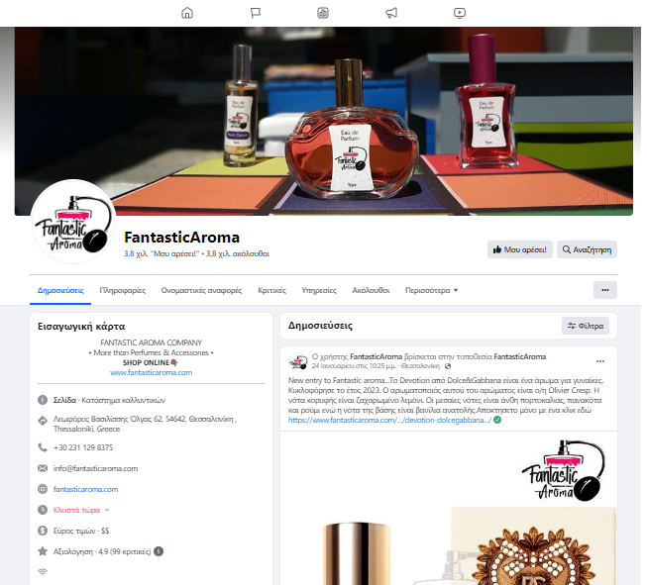
Figure 9 Προφίλ Facebooκ
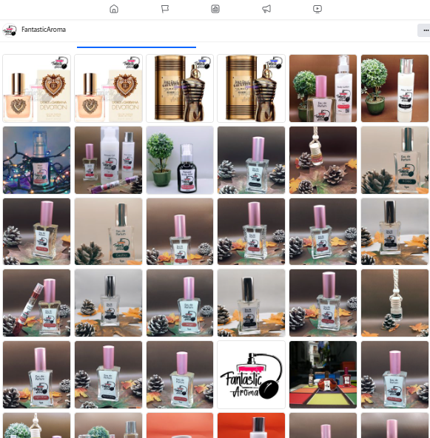
Figure 10 Δημοσιεύσεις Προφίλ

Στο προφίλ του Facebook, η επιχείρηση αριθμεί 3.800 followers, απο τους οποίους το μεγαλύτερο ποσοστό αποτελούν γυναίκες ηλικιακής ομάδας απο 40 και άνω. Λόγω της απήχησης που έχει, στις δύο πλατφόρμες κοινωνικών δικτύων, η επιχείρηση αποφάσισε να δημιουργήσει και προφίλ σε Τικ-Τοκ για την προσέλκυση νεανικού κοινού, κάτι που σχεδιάζεται να αναπτυχθεί μέσα στο 2024. Επίσης, τον Απρίλιο του 2023 η επιχείρηση δημιούργησε ένα προφίλ στο Pinterest, στο οποίο αναδεικνύονται φωτογραφίες των προϊόντων και μέσω link τους εμφανίζεται το Site του Fantastic Aroma, με στόχο την μεγαλύτερη προσέλκυση κοινού.

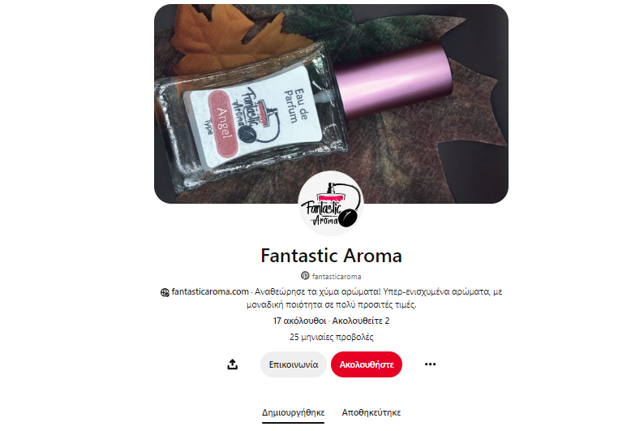
Figure 11 Προφίλ του Pinterest
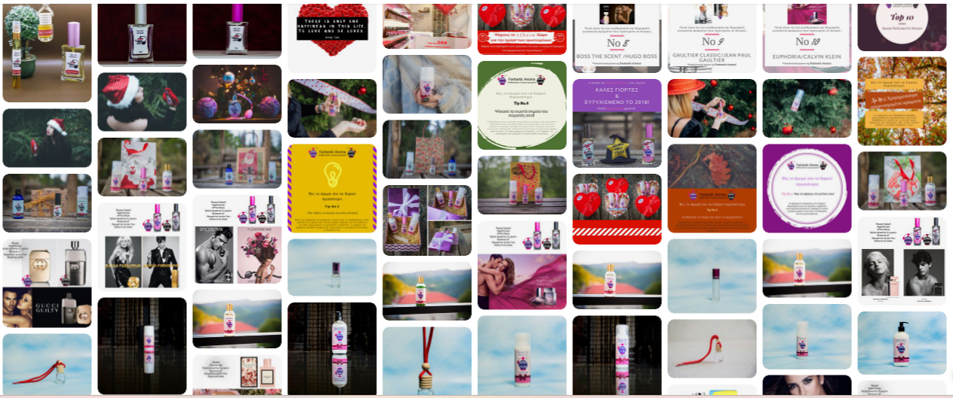
Figure 12 Δημοσιεύσεις στο Pinterest

Η εταιρεία έχει δημιουργήσει μια συλλογή από 13 άρθρα αφιερωμένα στην ουσία των
αρωμάτων, που παρουσιάζονται κομψά στον ιστότοπο της. Με σκοπό να γιορτάσουμε και να

αναδείξουμε τη γοητεία των αγαπημένων αρωμάτων, δυστυχώς, η αθώα υποδοχή ώθησε την
εταιρεία να σταματήσει την περαιτέρω δημοσίευση.
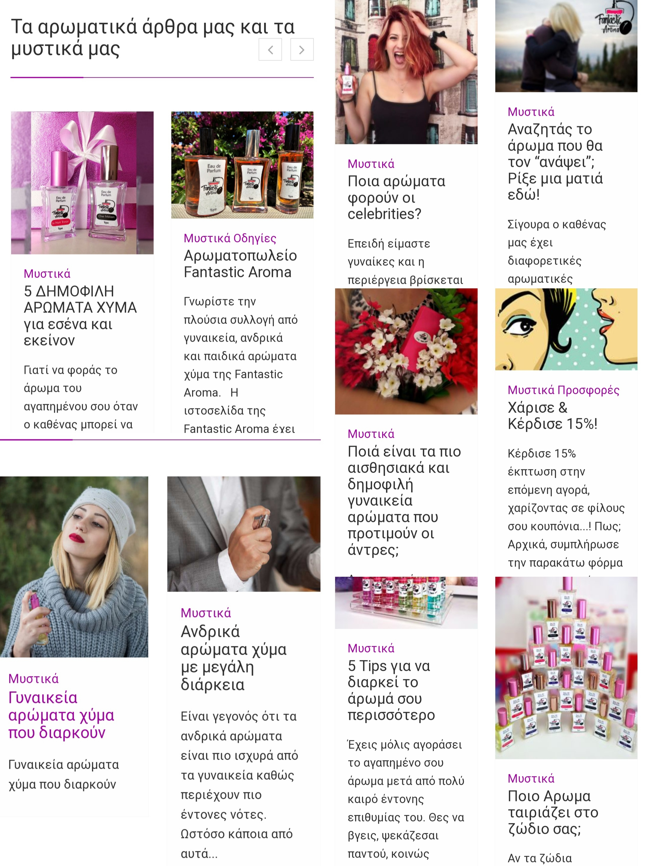
Εικόνα 3 Άρθρα στο site της επιχείρησης

Απο τα στατιστικά marketing της επιχείρησης έχει παρατηρηθεί ότι,oι πελάτες προτιμούν τα προϊόντα, να είναι όσο ποιό κοντά στα αυθεντικά αρώματα που επιλέγουν και να έχουν διάρκεια. Φυσικά όπως παρατηρείται πολύ σημαντικό ρόλο παίζει η σχέση ποιότητας-τιμής, και όπως φαίνεται απο την συμπεριφορά των πελατών, σε αυτό η επιχείρηση έχει επιτύχει. Όσον αφορά την ανάπτυξη της επιχείρησης παρακολουθείτε ανά 6μηνο. Για την περίοδο του Σεπτεμβρίου όπως φαίνεται και στο παρακάτω διάγραμμα η εταιρεία τα πήγε καλύτερα σε πωλήσεις και σε προσέλκυση νέων πελατών το τελευταίο 15ενθημερο του μήνα.
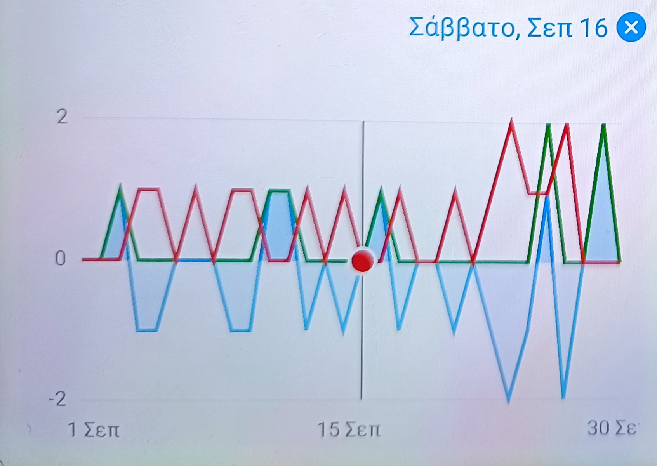
Διάγραμμα 2 ΑΝΑΠΤΥΞΗ ΕΠΙΧΕΙΡΗΣΗΣ
Οι διαχειριστές της επιχείρησης, εστιάζουν στην ποιότητα του αρώματος, την ικανοποίηση των πελατών και την γρηγορότερη διανομή των προϊόντων τους προς τους πελάτες της. Οι πελάτες προτιμούν κυρίως αρώματα σε μεγάλες ποσότητες, και συχνό φαινόμενο παραγγελιών αποτελούν τα είδη περιποίησης σώματος. Φυσικά έχουν γίνει παραγγελίες και στα άλλα είδη του χαρτοφυλακίου αλλά όχι με την ίδια απήχηση. Μερικά απο τα σχόλια των πελατών της επιχείρησης που βρίσκονται στις κριτικές του καταστήματος είναι :
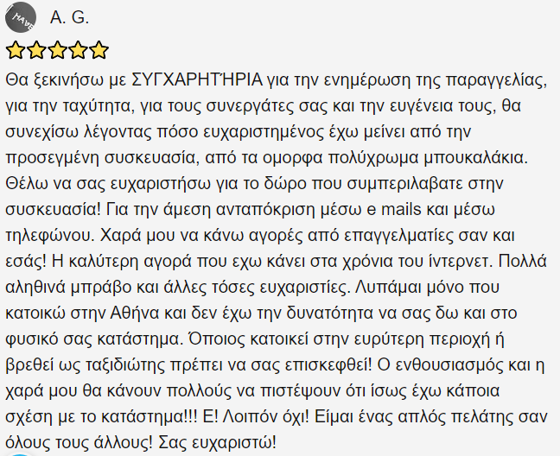
Πηγή 1https://citymaps.gr/katastema-kalluntikon/thessalonike/aromata-khuma-fantastic-aroma/?view_reviews=yy#reviews
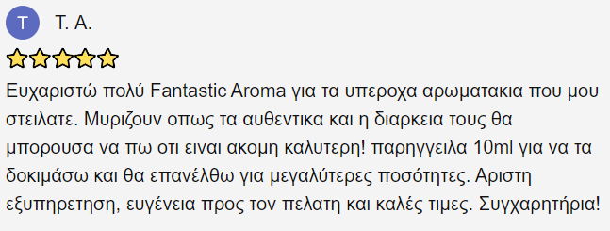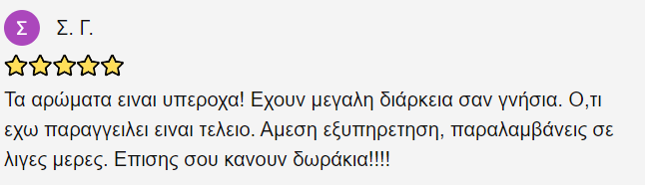
Πηγή 2 https://citymaps.gr/katastema-kalluntikon/thessalonike/aromata-khuma-fantastic-aroma/?view_reviews=yy#reviews

Κοινωνική αντίληψη του marketing
Το έργο της επιχείρησης είναι να εντοπίζει τις ανάγκες, τις επιθυμίες του κοινού στο οποίο απευθύνεται και να τους παρέχει την μέγιστη ικανοποίηση σε σχέση με τους ανταγωνιστές, με τρόπο τέτοιο που να προφυλάσσει και να εξασφαλίζει στους πελάτες της, την εμπιστοσύνη και την αξιοπιστία. Κατά την πάροδο των τελευταίων χρόνων λειτουργίας της, η εταιρεία Fantastic Aroma έχει καταφέρει να αυξήσει των όγκο παραγγελιών της, τόσο στις χονδρικές όσο και στις λιανικές πωλήσεις, μέσω του site που διαχειρίζεται για online αγορές. Μακροχρόνιος στόχος της εταιρείας αποτελεί, η αύξηση του πελατολογίου της, στην διεθνή αγορά, κυρίως σε χώρες της Ε.Ε, και η δημιουργία ενός ισχυρού brand name στην ήδη υπάρχουσα αγορά.
Πίνακας 1 Στατιστικά απο επιχείρηση
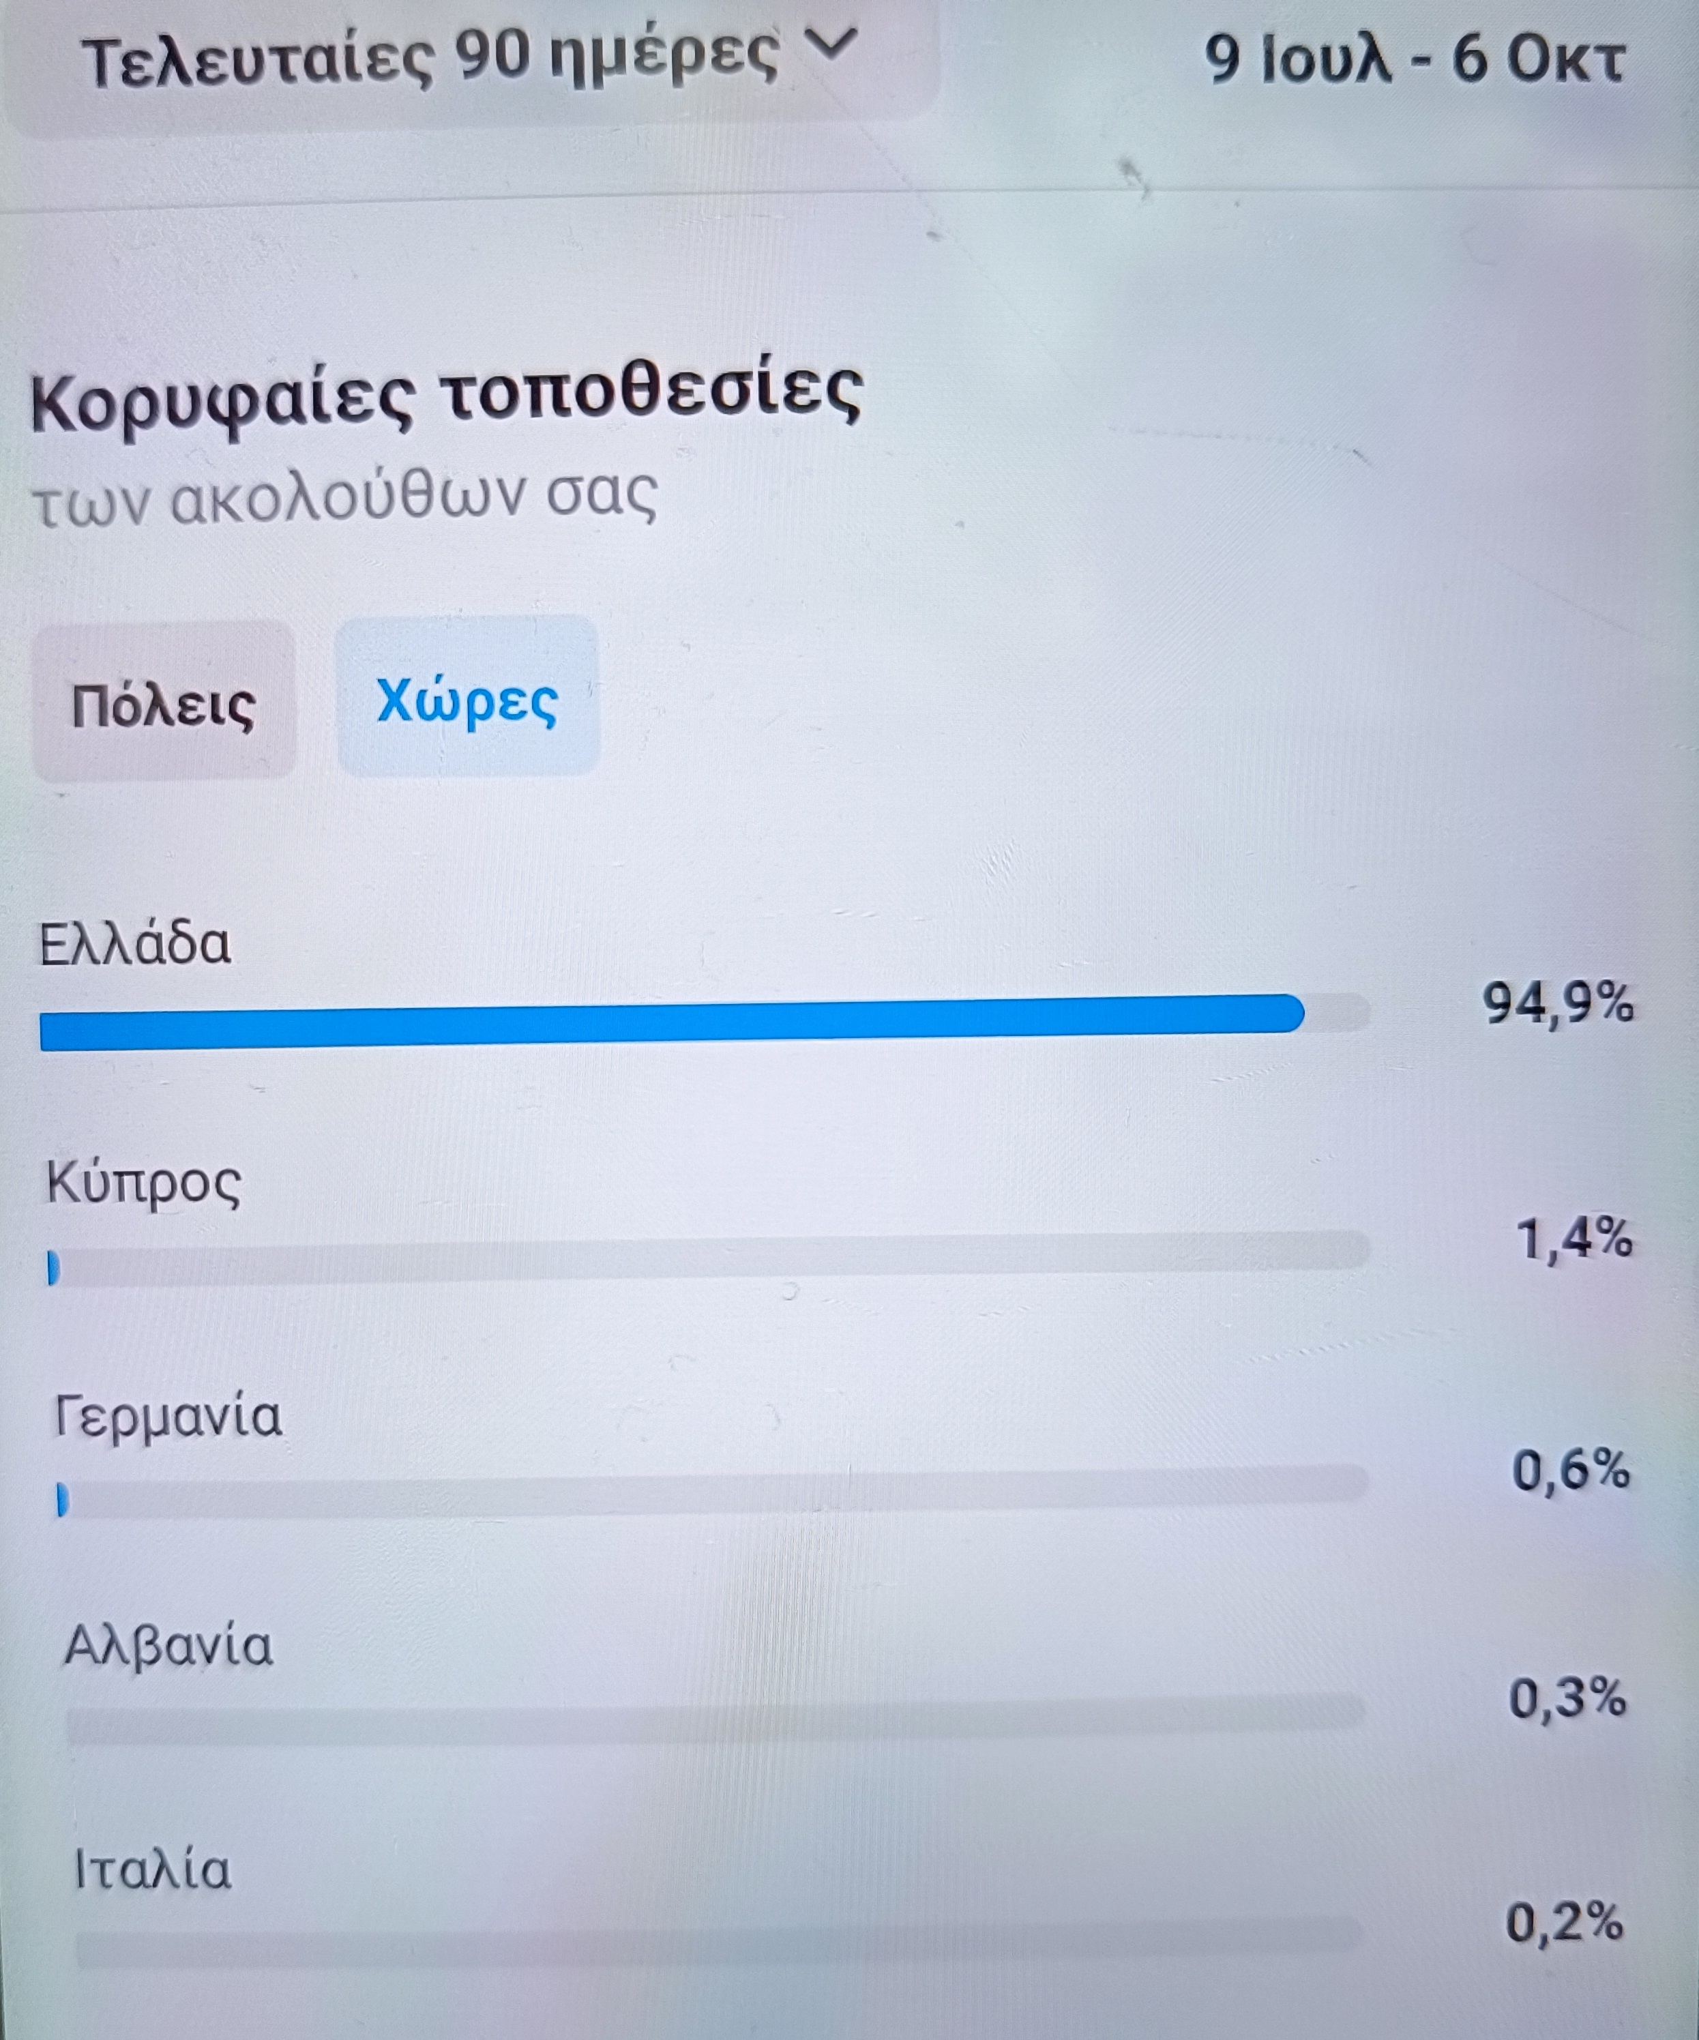
Η επίτευξη του στόχου θα πραγματοποιηθεί, με την βοήθεια προωθητικών διαφημιστικών εργαλείων Google ADS και των social media. Για την επίτευξη της αύξησης του πελατολογίου και της ισχυροποίησης ενός brand name, η εταιρεία ξεκίνησε συνεργασίες το 2018 με Nano και micro influencers των κοινωνικών δικτύων και έχει σκοπό να συνεχίσει τις συνεργασίες αυτές, κατά την τρέχον περίοδο. Όραμα, της επιχείρησης είναι, η ανάπτυξη μακροχρόνιων σχέσεων με τους πελάτες της, η οποία επιτυγχάνεται με την διατήρηση συχνής επικοινωνίας μαζί τους. Οι πελάτες όπου παράγγελλαν μέσω e-shop, στις αγορές άνω των 20ευρώ είχαν και μικρά δωράκια στις παραγγελίες τους. Βέβαια, ο κύριος θεσμός στην φιλοσοφία της εταιρείας, είναι τόσο η ολοκληρωμένη επαφή με τον πελάτη ( απο την αρχή της παραγγελίας , μέχρι την παράδοση) όσο και η ανάπτυξη παροχής άυλων, υψηλής ποιότητας, προϊόντων/υπηρεσιών, καθιστώντας την έτσι αξιόπιστη για την παροχή αρωμάτων και προϊόντων περιποίησης, τα οποία είναι πιστή αντιγραφή των αυθεντικών αρωμάτων (οίκου), ανάμεσα σε άλλες επιχειρήσεις του κλάδου παραγωγής χύμα αρώματος και προϊόντων περιποίησης. Απο το εσωτερικό περιβάλλον της επιχείρησης παρατηρείται ότι, το σημαντικότερο χαρακτηριστικό που προσδίδει πλεονέκτημα στην εταιρεία, είναι το ίδιο το προϊόν της. Επιπλέον, οι μέχρι τώρα, καλές συνθήκες εργασίας και ο υψηλός βαθμός ικανοποίησης του προσωπικού, λειτουργούσαν ανταποδοτικά, διευκολύνοντας την ομαλή λειτουργία της εταιρείας και τη συνεχή της ανάπτυξη. Οι δεξιότητες του προσωπικού εστιαζόντουσαν στην επικοινωνία, ομαδικότητα, προγραμματισμό και οργάνωση, πρωτοβουλία και προσαρμοστικότητα. Η οικολογική αντίληψη της επιχείρησης φαίνεται ότι ικανοποιεί τους πελάτες και δημιουργεί μια καλή εικόνα προς αυτήν. Αυτό φαίνεται απο το γεγονός ότι η εταιρεία χρησιμοποιεί χάρτινες σακούλες και γυάλινα μπουκάλια στα περισσότερα είδη της, αποφεύγοντας την χρήση πλαστικού ή διάφορων μη περιβαλλοντικών προϊόντων. Επιπλέον, διαχωρίζει τα απόβλητα της σε ξεχωριστές σακούλες με σκοπό την σωστή ανακύκλωση των απορριμμάτων, καθώς κάνει και χρήση επαναγέμισης των γυάλινων μπουκαλιών με έκπτωση 10% σε αγορά αρώματος, ωθώντας τους πελάτες αντί να πετούν το μπουκαλάκι να το ξαναγεμίζουν. Τέλος, από την τοποθεσία της επιχείρησης, προκύπτει η εύκολη πρόσβαση των πελατών απο τα ανατολικά και διαθέσιμη θέση στάθμευσης. Πέραν των δυνατών σημείων του εσωτερικού της περιβάλλον, η εταιρεία αναγνωρίζει τις αδυναμίες της και όπου είναι εφικτό παρεμβαίνει για την αποκατάστασή τους. Ένα βασικό στοιχείο, που εκφράζεται ως αδυναμία, είναι η μικρή γκάμα υπηρεσιών, πέραν της πώλησης χύμα αρωμάτων και αρωματικών ειδών περιποίησης, κάτι που προβλέπεται να διορθωθεί μέσα στο έτος καθώς, θα καταχωρήσει στο χαρτοφυλάκιο των προϊόντων της, ποικιλίες αρωματικών κεριών και ειδών scrub. Ένα πολύ σημαντικό κομμάτι για την παραγωγικότητα είναι, ότι η εταιρεία δεν μπορεί να διαθέσει αρκετά χρήματα για την δημιουργία πολλών λίτρων αρωμάτων, με αποτέλεσμα οι υπάλληλοι να δημιουργούν στο τέλος της κάθε παραγγελίας, μια Α’ ποσότητα αρωμάτων, χάνοντας πιθανό χρόνο από δημιουργία προωθητικών ενεργειών. Ωστόσο, στα δημοφιλή αρώματα που η επιχείρηση φαίνεται να έχει μεγάλη απήχηση παραγγελιών κατάφερε, στα μέσα του Φεβρουάριου 2023, να αύξηση την ποσότητα παραγωγής της, απαλείφοντας για την ώρα το συγκεκριμένο μειονέκτημα. Τέλος, οι περιορισμένες περιοχές διανομής και η απουσία συνεργασιών με μεγαλύτερες επιχειρήσεις στον τομέα του B2B σίγουρα αποτελούν μια αδυναμία για ανάπτυξη της επιχείρησης, κάτι που δεν έχει θέσει μέχρι στιγμής στα πλάνα της και που σίγουρα αποτελεί μεγάλο κομμάτι για την επίτευξη του στόχου της.

Οι συνεργασίες με Influencer
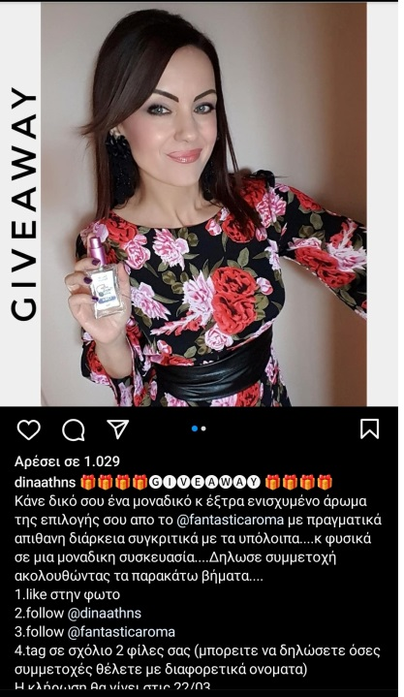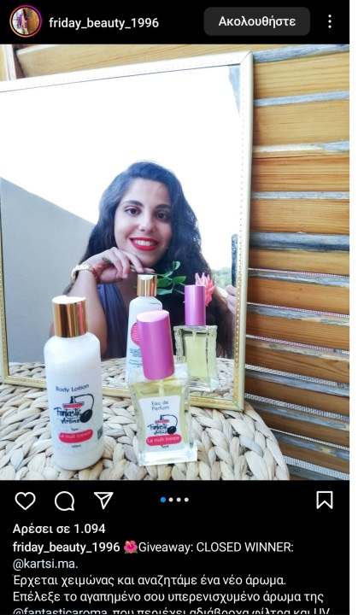
Εικόνα 4 Dinaathns Εικόνα 5Friday_beauty_1996
Οι πρώτες συνεργασίες της επιχείρησης με micro influencers ήταν οι δύο παραπάνω κοπέλες, με τις οποίες συνεργάστηκε λόγω σύστασης από το φιλικό περιβάλλον. Η συνεργασία με την Dinaathns επετεύχθη στις 15 Μαρτίου του 2018 ενώ με την Friday_beauty_1996 η επιχείρηση συνεργάστηκε 2 χρόνια μετά και συγκεκριμένα 17 Σεπτεμβρίου 2020 και 21 Οκτωβρίου 2020. Αποτελέσματα στην αύξηση των πωλήσεων είδαν και με τις 2 συνεργασίες περισσότερες πωλήσεις ωστόσο ήρθαν από την συνεργασία με την Friday_beauty_199 για αυτό συνεργάστηκαν και 2 φορές. Τα προφίλ των κοριτσιών είναι :
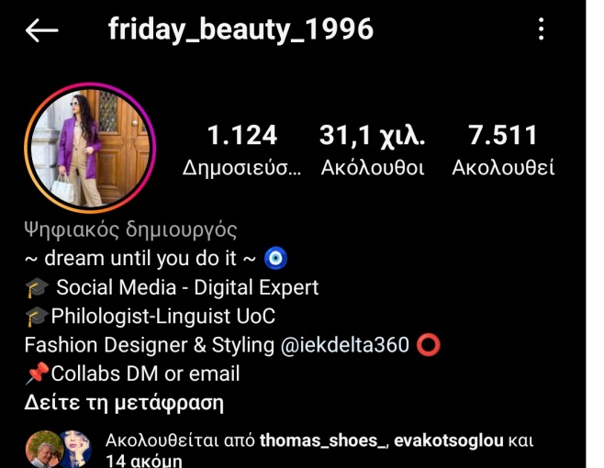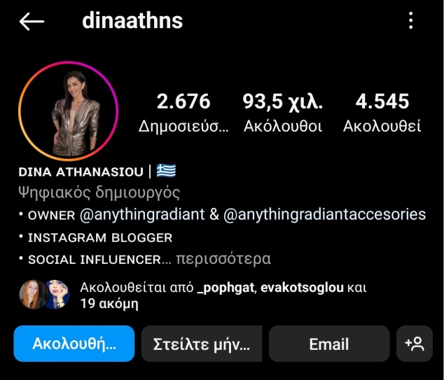
Εικόνα 6 ΠΡΟΦΙΛ Friday_beauty_1996 Εικόνα 7 Προφίλ Dinaathns

Ο νέος ιδιοκτήτης της επιχείρησης κ. Νίκος Καλαΐδης σε συνέντευξη του αναφέρθηκε σε νέες συνεργασίες με influencer, καθώς βρίσκεται υπό συζητήσεις με διάφορα άτομα που πιθανόν θα αυξήσουν την προσέλκυση νέων ατόμων στα προφίλ της επιχείρησης και γιατί όχι και στο πελατολόγιο του καταστήματος.

ΚΕΦΑΛΑΙΟ 4^{ο} Αποτελέσματα
Βάση της παρούσας μελέτης, αναδεικνύεται ότι το Influencer marketing είναι μια στρατηγική που αποδίδει μεγαλύτερη δυναμική σε μια εταιρεία στην αγορά αρωματοποιίας, το οποίο και επιτυγχάνεται μέσω της όλο ένα και αυξανόμενης επιρροής των influencers στο καταναλωτικό κοινό. Οι εταιρείες αρωματοποιίας, και γενικά οι εταιρείες που ασχολούνται με τον τομέα των πωλήσεων, μπορούν με την παρούσα στρατηγική να επιτύχουν μεγαλύτερη αναγνωρισιμότητα, απήχηση και ανταγωνιστικότητα. Επιπλέον, αποδίδουν πιο αξιόπιστα τα μηνύματα προς το κοινό, μέσω των micro-influencer οι οποίοι θεωρούνται πιο αυθεντικοί και αξιόπιστοι, κατέχοντας μάλιστα την μεγαλύτερη επίδραση με το κοινό τους λόγο του ότι απευθύνονται σε φίλους, συγγενής και γνωστούς.
Μέσω του Instagram και γενικά των κοινωνικών πλατφόρμων, οι εταιρείες αρωματοποιίας θα μπορέσουν να δημιουργήσουν ένα κατάλληλο χώρο για την online προβολή προιόντων τους, θα μπορούσαν να στοχεύσουν κατάλληλα την αγορά-στόχο τους και θα μπορούν να αναλύουν τα στατιστικά απήχησης τους, ώστε να αναπτύξουν την κατάλληλη στρατηγική πωλήσεων. Ο καταναλωτής είναι πιο εύκολο πλέον να επηρεαστεί από το influencer, λόγο του ότι τον βλέπει σαν online δοκιμαστή του προϊόντος παρά σαν διαφημιστή.
Οι εταιρείες αρωματοποιίας θα πρέπει να υιοθετήσουν μια στρατηγική που συνδυάζει την εξειδίκευση στον τομέα τους με τη συνεργασία και εκμετάλλευση των δυνατοτήτων που προσφέρει το Influencer Marketing, προκειμένου να αυξήσουν την ανταγωνιστικότητά τους στην αγορά.

ΚΕΦΑΛΑΙΟ 5^{ο} Συμπεράσματα – Περιορισμοί - Προτάσεις
Η παρούσα πτυχιακή έχει ως σκοπό, να διερευνήσει την εφαρμογή του Influencer Marketing στα social και τον αντίκτυπό του στον κλάδο των επιχειρήσεων αρωματοποιίας. Η εξέλιξη του διαδικτύου και των κοινωνικών μέσων, έχει δώσει τη δυνατότητα στις επιχειρήσεις να αλληλεπιδρούν με το κοινό τους, ενώ το influencer marketing τους έδωσε την δυνατότητα να εκμεταλλευτούν την συνδεσιμότητα, με σκοπό την δημιουργία γνήσιων συνδέσεων και θετικής στάσης σε αγοραστικές αποφάσεις.
Το influencer marketing αποτελεί μια στρατηγική ανάπτυξης και προώθησης των προιόντων μια επιχείρησης, ιδίως στον κλάδο αρωματοποιίας. Η σωστή επιλογή των influencer αποτελεί σημαντικό ρόλο για την σύναψη μιας συνεργασίας και καθοριστικό ρόλο στην επίτευξη στόχων που έχει θέσει η επιχείρηση. Συγκεκριμένα, η καλή συνεργασία οδηγεί σε αναγνωρισιμότητα και εδραίωση του brand. Για την κατάλληλη επιλογή του influencer, η εταιρεία θα πρέπει να έχει θέσει το κοινό- στόχο της και την ηλικιακή ομάδα που επιθυμεί να απευθυνθεί και να έχει διερεύνηση το προφίλ των ατόμων, όπου επιθυμεί να συνεργαστεί, με απώτερο στόχο να δει αν είναι κατάλληλοι για το συγκεκριμένο project και αν απευθύνεται στην αγορά - στόχο που έχει θέσει. Ανάλογα με την αγορά-στόχο, η εταιρεία θα πρέπει να επιλέξει την κατάλληλη πλατφόρμα κοινωνικών δικτύων. Από την παραπάνω έρευνα αναδεικνύεται ότι, το instagram αποτελεί των ιδανικό χώρο για την υλοποίηση μια καμπάνιας του influencer marketing, διότι απευθύνεται σε ένα μεγάλο κοινό βάση της ηλικιακής του ομάδας (25-44ετών). Ειδικά οι micro-influencers, οι οποίοι απευθύνονται σε μικρό κοινό γνώριμο σε μεγαλύτερο ποσοστό για τους ίδιους, αποτελεί σίγουρα μια αξιόπιστη συνεργασία ειδικά για μικρομεσαίες επιχειρήσεις όπως αυτή του κλάδου που αναλύθηκε.
Το influencer μάρκετινγκ συνεπώς αντιπροσωπεύει ένα πρωτοποριακό και αποτελεσματικό τρόπο επικοινωνίας επιχείρησης με καταναλωτή, το οποίο φαίνεται να είναι το μέλλον για τις επιχειρήσεις, λόγο της υπάρχουσας ανάπτυξης και σύνδεσης με ένα μεγάλο αγοραστικό κοινό. Επιπλέον, αποτελεί μια πιο αποδοτική και εύκολη διαφήμιση των brands για τις επιχειρήσεις με χαμηλότερο κόστος. Σε ένα συνεχώς μεταβαλλόμενο τοπίο τεχνολογίας και κοινωνικών μέσων, η διαρκής ισχύς του μάρκετινγκ επιρροής ως καταλύτη για επαναστατικές προόδους στις διαφημιστικές στρατηγικές είναι αναμφισβήτητη.
Προτάσεις
Ο χειρισμός των social media και η προώθηση της επιχείρησης μέσω των Google adds είναι, ένα πολύ σημαντικό στοιχείο στον τομέα των πωλήσεων της επιχείρησης «Fantastic Aroma», οπότε απαιτείται η ανάπτυξη τους και η προσεγμένη παρουσίαση της επιχείρησης. Συγκεκριμένα, προτείνεται η διαμόρφωση και διαχείριση του επίσημου ηλεκτρονικού καταστήματος της επιχείρησης στο Instagram με στόχο την δημιουργία περιβάλλοντος όπου οι ακόλουθοι θα μπορούν να παραγγέλνουν μέσω αυτού ή να αποθηκεύουν τα προϊόντα τους. Στον τομέα της προώθησης των προιόντων της επιχείρησης, στο κοινό του Instagram και Facebook προτείνεται να δοθεί έμφαση στο ανδρικό κοινό, λόγο του ότι από τα στατιστικά της επιχείρησης, φαίνεται να μην υπάρχει μεγάλη απήχηση. Παράλληλα, προτείνεται η ενίσχυση της παρουσίας της, στην κοινωνική πλατφόρμα TikTok όπου μέσω αυτής θα εστίαση στην προσέλκυση νεανικού κοινού.
Περιορισμοί έρευνας
- Ελλιπή πληροφορίες σχετικά με το influencer marketing του Facebook .
- Μη εύρεση στατιστικών για τιμοκαταλόγους ονομαστικά των YouTuber, TikToker αλλά και διάφορα στατιστικά για τις πληρωμές του Facebook.
- Ελλιπή στοιχεία όσων αφορά τα στατιστικά των πωλήσεων πριν και μετά απο τις συνεργασίες τους με influencers.

ΒΙΒΛΙΟΓΡΑΦΊΑ
Ελληνική Βιβλιογραφία
Βιβλία
ΒΛΑΧΟΠΟΥΛΟΥ, Μ. (2020). ΨΗΦΙΑΚΟ MARKETING ΑΠΟ ΤΗΝ ΘΕΩΡΙΑ ΣΤΗΝ ΠΡΑΞΗ. ΑΘΗΝΑ: ROSILI.
ΚΑΒΟΥΡΑ, Α. (2021). (ΒΙΒΛΙΟ ΕΠΙΚΟΙΝΩΝΙΑ, ΔΙΑΦΗΜΙΣΗ & MARKETING ΣΤΟ ΨΗΦΙΑΚΟ ΠΕΡΙΒΑΛΛΟΝ ΚΑΙ Ο ΡΟΛΟΣ ΤΩΝ ΜΕΣΩΝ ΚΟΙΝΩΝΙΚΗ ΔΙΚΤΥΩΣΗΣ. ΑΘΗΝΑ: GUTENBERG
Καραγιάννη, Λ. (2020). Influencer marketing, τι είναι και πως χρησιμοποιείται από τους διαφημιστές. Πτυχιακή Εργασία, Ελληνικό Μεσογειακό Πανεπιστήμιο.
Ηλεκτρονικές Δημοσιεύσεις
Γκολέμη, Α. (13 Νοεμβρίου, 2022). Oι Έλληνες influencers’ που βρίσκονται στην κορυφή του Instagram. Ανακτήθηκε 9 Δεκεμβρίου, 2023, από https://www.newsbomb.gr/bombplus/gossip/story/1370059/oi-ellines-influencers-pou-vriskontai-stin-koryfi-tou-instagram.
Δημητρίου, Ζ. (2017, 6 Μαρτίου). Η Μικρή Ολλανδέζα: Η Δανάη Γεωργαντά είναι μια επιδραστική Vlogger. ΠΡΩΤΟ ΘΕΜΑ. Ανακτήθηκε 18 Σεπτεμβρίου, 2023, από: https://www.protothema.gr/afieromata/id-woman/article/659878/i-mikri-ollandeza-i-danai-georgada-einai-mia-epidrastiki-vlogger-/.
Δρακοντίδης, Φ. & Τσακίρογλου, Β. (2021, 4 Οκτωβρίου). Χρυσοί influencers: Τα ελληνικά Instagram Papers. ΘΕΜΑ. https://www.protothema.gr/life-style/article/1167555/hrusoi-influencers-ta-ellinika-instagam-papers/.
Ευσταθίου, Μ. (7 Ιουλίου, 2022). Ιωάννα Τούνη: Τιμοκατάλογος Instagram και Tik Tok. Ανακτήθηκε 9 Δεκεμβρίου, 2023, από https://www.flash.gr/ioanna-touni-timokatalogos-instagram-kai-tik-tok-847171.
Καραποστόλης, Κ. (21 Δεκεμβρίου, 2022). Ο Τρικαλινός Κωνσταντίνος Σιάφης στη νέα χιουμοριστική σειρά podcast TalkAlone. Ανακτήθηκε 11 Νοεμβρίου, 2023, από https://www.trikaladay.gr/o-trikalinos-konstantinos-siafis-sti-nea-chioymoristiki-seira-podcast-talkalone.
Καρατζάς, Α. (2021, Οκτώβριος 29). Meta: Αυτή είναι η νέα ονομασία του Facebook. Ανάκτηση από https://unboxholics.com/news/tech/88005-meta-afti-einai-i-neaonomasia-tou-facebook
ΚΑΛΠΑΚΟΓΛΟΥ, Δ. (11 Ιουλίου, 2019). idweb.gr. Ανακτήθηκε 9 Σεπτεμβρίου, 2023, από https://idweb.gr/8-ofelh-tou-digital-marketing-enanti-ths-paradosiakhs-diafhmishs/.
Κόνσουλας, Θ. (2014, Σεπτέμβριος 20). Τι είναι το Instagram και πώς λειτουργεί;. Ανάκτηση από https://www.socialmedialife.gr/109779/ti-einai-to-instagram-kai-pos-leitourgei/
Κουλούρη, Ε. (2022, 29 Μαΐου). Ραφαήλ Καρυωτάκης: Η καταγωγή, οι σπουδές, ο ρόλος στην “Γη της Ελιάς” και οι χιλιάδες followers στο Tik Tok. bestofyou.gr. Ανακτήθηκε 28 Οκτωβρίου, 2023, από: https://bestofyou.gr/celebrity-news/rafail-karyotakis-i-katagogi-oi-spoydes-o-rolos-stin-gi-tis-elias-kai-oi-hiliades.
Κατερίνα. ΚΜ (2019, Οκτώβριος 3). Πόσο τελικά πληρώνονται οι influencers και πως να υπολογίσεις τη δική σου "αξία". Ανάκτηση από https://www.edityourlifemag.gr/2019/10/posa-vgazoun-telika-oi-influencers.html
ΚΑΤΣΙΑΟΥΝΗΣ, Β. (2019, 13 Νοεμβρίου). To Instagram πληρώνει: Αυτοί είναι οι μεγαλύτεροι influencers στην Ελλάδα και το εξωτερικό. emea.gr. Ανακτήθηκε 18 Σεπτεμβρίου, 2023, από: https://emea.gr/digital/tech/577671/to-instagram-plironei-aytoi-oi-megalyteroi-influencers-stin/.
Λιόντος, Γ. (18 Νοεμβρίου, 2020). Digital Marketing τι είναι; – Πλήρης Οδηγός 2023 | Web-Net. Ανακτήθηκε 7 Οκτωβρίου, 2023, από https://web-net.gr/digital-marketing/#Content_Marketing .
ΜΑΝΔΙΤΣΙΟΣ, Θ. (14 Αυγούστου, 2018). Digital Marketing MSc. Ανακτήθηκε 9 Σεπτεμβρίου, 2023, από https://www.digital-marketing.edu.gr/index.php/blog/i-exelixi-tou-digital-marketing/.
Ματζάρογλου, Β. (2020, 21 Οκτωβρίου). Το νέο επάγγελμα: διάσημος στο TikTok athensvoice.gr. Ανακτήθηκε 21 Οκτωβρίου, 2023, από https://www.athensvoice.gr/viral/trending-now/686876/epaggelma-diasimos-sto-tiktok/.
Ντίξον, Σ. (27 Οκτωβρίου, 2023). Τα πιο δημοφιλή κοινωνικά δίκτυα παγκοσμίως από τον Οκτώβριο του 2023, ταξινομημένα με βάση τον αριθμό των μηνιαίων ενεργών χρηστών. Ανακτήθηκε 27 Οκτωβρίου, 2023, από https://www.statista.com/statistics/272014/global-social-networks-ranked-by-number-of-users/.
Οικονομάκος, Μ. (2022, 30 Ιουνίου). Ο TikToker Γιώργος Γιαννούλιας που «υποφέρει» με την Ελληνίδα μάνα neolaia.gr 1, (1). Ανακτήθηκε 21 Οκτωβρίου, 2023, από https://www.neolaia.gr/2022/06/30/tiktoker-giorgos-giannoulias-neolaia-gr/.
Πρωτοπαπαδάκης, Ι. (2018). Tι είναι το Influencer Marketing. Ανάκτηση από https://www.epixeiro.gr/article/78210
Σακαλάκη, Π. (2022, 16 Δεκεμβρίου). Πόσα χρήματα βγάζουν οι TikTokers από το TikTok το 2024 techguides.gr. Ανακτήθηκε 21 Οκτωβρίου, 2023, από https://techguides.gr/posa-xrimata-vgazoun-tiktokers-apo-tiktok/.
ΤΡΙΑΝΤΟΥ, Σ. (17 Οκτωβρίου, 2021). Αρχαία ελληνικά αρώματα: Η ιστορία και η χρήση τους στον χρόνο. Ανακτήθηκε 16 Δεκεμβρίου, 2023, από https://elculture.gr/archaia-ellinika-aromata-i-istoria-kai-i-chrisi-tous-ston-chrono/.
ΤΣΑΓΚΑΡΑΚΗΣ, Π. (2020, 24 Αυγούστου). Τι είναι το Proximity Marketing και πώς λειτουργεί Πηγή: Reporter.gr reporter 0, (0). Ανακτήθηκε 2 Σεπτεμβρίου, 2023, από https://www.reporter.gr/Apopseis/MarketingBrowser/Panos-Tsagkarakhs/449181-Ti-einai-to-Proximity-Marketing-kai-pws-leitoyrgei.
Τσατσούλη, Α. (2023, 3 Δεκεμβρίου). Τεχνητή νοημοσύνη: Tο ενεργειακό κόστος της ΑΙ. Οt.gr. Ανακτήθηκε 4 Φεβρουαρίου, 2024, από: https://www.ot.gr/2023/12/03/texnologia/texniti-noimosyni/texniti-noimosyni-to-energeiako-kostos-tis-ai/.
Πόσο χρεώνουν το post οι Έλληνες influencers: Τα χρυσά likes και το «ξεσκόνισμα» της εφορίας. (2023, 31 Οκτωβρίου). TL!FE, https://www.tlife.gr/eidhseis-nea/media/poso-xreonoun-to-post-oi-ellines-influencers-ta-xrysa-likes-kai-to-kseskonisma-tis-eforias/1460095/.
debater.gr (2022, 15 Δεκεμβρίου). 5 Έλληνες tik tokers που πρέπει να κάνεις follow. Debater.gr. Ανακτήθηκε 28 Οκτωβρίου, 2023, από: https://debater.gr/lifestyle/5-ellines-tik-tokers-pou-prepi-na-kanis-follow/ .
Εuroparl.europa.eu. (2021, Μάρτιος 26). Τι είναι η τεχνητή νοημοσύνη και πώς χρησιμοποιείται;. Ευρωπαϊκό κοινοβούλιο. Αθήνα: https://www.europarl.europa.eu/topics/el/article/20200827STO85804/ti-einai-i-techniti-noimosuni-kai-pos-chrisimopoieitai.
HerNews (2022, 13 Σεπτεμβρίου). Γιώργος Γιαννούλιας: Ο Tik Toker με τους 300.000 followers αποκαλύπτεται στο HerNews . Ανακτήθηκε 21 Οκτωβρίου, 2023, από https://hernews.gr/2022/09/13/giorgos-giannoulias-o-tik-toker-pou-xesikonei-to-diadiktyo-se-mia-synentefxi-ef-olis-tis-ylis-sto-hernews/.
Υπολογιστής εσόδων YouTube – Ο εύκολος τρόπος για να υπολογίσετε τα έσοδα από το YouTube. (2023, 11 Μαρτίου). ecommerce-platforms.com, σ. https://ecommerce-platforms.com/el/youtube-revenue-calculator.
Οι influencers μεγάλωσαν – Ποιες αλλαγές θα φέρει το 2024 στο marketing . (2023, 25 Δεκεμβρίου). in.gr, σ. https://www.in.gr/2023/12/25/go-fun/style/oi-influencers-megalosan-poies-allages-tha-ferei-2024-sto-marketingk/.
Οι Πιο Δημοφιλείς Influencers - Youtubers, TikTokτους, Instagramers. (26 Ιανουαρίου 2024). Famecop.com, σελίδα https://famecop.com/el/fitness/pamela-reif/.
Με ποιον influencer να συνεργαστώ;. (2022, 3 Οκτωβρίου). Knowcrunch, σ. https://knowcrunch.medium.com/%CE%BC%CE%B5-%CF%84%CE%B9-influencer-%CE%BD%CE%B1-%CF%83%CF%85%CE%BD%CE%B5%CF%81%CE%B3%CE%B1%CF%83%CF%84%CF%8E-e068a882755c.
Τεχνητή νοημοσύνη. (2024, 12 Ιανουαρίου). Wikipedia.org, σ. https://el.wikipedia.org/wiki/%CE%A4%CE%B5%CF%87%CE%BD%CE%B7%CF%84%CE%AE_%CE%BD%CE%BF%CE%B7%CE%BC%CE%BF%CF%83%CF%8D%CE%BD%CE%B7.
Ξενογλωσση βιβλιογραφία
Βιβλια
Agrawal, J., Kamakura, W.A., 1995. The economic worth of celebrity endorsers: an event study analysis. J. Mark. 59 (3), 56–62.
Alperstein, N.M., 1991. Imaginary social relationships with celebrities appearing in television commercials. J. Broadcast. Electron. Media 35 (1), 43–58.
Ananda, A. S., Hernandez-Garcia, A., & Lamberti, L. (2016). A comprehensive framework of social media marketing strategic actions for marketing organizations. Journal of Innovation & Knowledge, σσ. 170-180.
Barefoot, D., & Szabo , J. (2010). Friends with Benefits. No Starch Press, σ. 7.
Bearden, W., Netemeyer, R., & Teel, J. (1989). Measurement of Consumer Susceptibility to Interpersonal Influence. Journal of Consumer Research, σσ. 473-481
Chaffey, D., & Ellis-Chadwick, F. (2019). Digital Marketing. Strategy, Implementation and Practice (7th ed. p.2o) New York: Pearson.
Cvijikj, I.P., Michahelles, F., 2013. Online engagement factors on Facebook brand pages. Social Network Analysis and Mining 3, 843–861.
Cvijikj, I.P., Michahelles, F., 2011. Understanding social media marketing: a case study on topics, categories and sentiment on a Facebook brand page, in: Proceedings of the 15th International Academic Mindtrek Conference: Envisioning Future Media Environments. ACM, pp. 175–182.
Dibb, S., Simkin, L., Pride, W. & O.C, F. (2019). Marketing CONCEPTS AND STRATEGIES. 978-1-4737-6027-1: Cengage LEARNING EMEA.
Freberg, K., Graham, K., McGaughey, K., Freberg, L.A., 2011. Who are the social media influencers? A study of public perceptions of personality. Public Relat. Rev. 37 (1), 90–92.
Horton, D., Wohl, R.R, 1956. Mass communication and para-social interaction: observations on intimacy at a distance. Psychiatry 19 (3), 215–229.
Jenkins, S. (2009). The truth about email marketing. Upper Saddle River, N.J.: FT Press.
Joseph, W.B., 1982. The credibility of physically attractive communicators: a review. J. Advert. 11 (3), 15–24.
Kaplan, A. M., & Haenlein, M. (2010). Users of the world, unite! The challenges and opportunities of Social Media. Business horizons, 53
Kaplan, A.M. & Haenlein, M.(2010).Users of the world, unite! The challenges and opportunities of Social Media. Business Horizons, 53,59- 68.
Kaplan, Andreas M. & Haenlein, M. (2011), “The Early Bird Catches The ... News: Nine Things You Should Know About Micro-Blogging,” Business Horizons, 54, 2, 105–13.
Kotler, P., Kartajaya, H., & Setiawan, I. (2017). Marketing 4.0. Moving from Traditional to Digital. (p. 33-36). Hoboken, New Jersey: Wiley
Kingsnorth, S. (2016). Digital marketing strategy: An intergrated approach to online marketing (1st ed.). London: Kogan Page.
Kumar, A. (2013). Search Engine Optimization (SEO): Technical Analysis Concepts. International Journal Of Emerging Technology And Advanced Engineering, 3(3), (p. 1-6.)
LAUDON, K. & TRAVER, C. (2019). ΗΛΕΚΤΡΟΝΙΚΟ ΕΜΠΟΡΙΟ 2018. ΑΘΗΝΑ: ΠΑΠΑΣΩΤΗΡΙΟΥ.
Parsons, T., 1963. On the concept of influence. Public Opin. Q. 27 (1), 37–62.
P.K. Kannan, Hongshuang Alice Li., 2017
Podobnik, V., 2013. An analysis of facebook social media marketing key performance indicators: The case of premier league brands, in: Proceedings of the 12th International Conference on Telecommunications. Presented at the Proceedings of the 12th International Conference on Telecommunications, pp. 131–138.
Peter S.H. Leeflang, Peter C. Verhoef, Peter Dahlström & Tjark Freundt, 2014.
Perdue, D. J. (2010). Social Media Marketing: Gaining a Competitive Advantage by Reaching the Masses. Liberty University, σσ. 18-21.
Sterne, J. (2010). Social Media Metrics: How to measure and optimize your marketing investment. Hoboken: John Wiley and Sons.

Ηλεκτρονικές Δημοσιεύσεις
Amire. (2020, Ιούλιος 30). Different Types of Influencers: Mega, Macro, Micro & Nano. Ανάκτηση από https://www.amire.com.au/blog/different-types-of-influencers- %EF%BB%BF%EF%BB%BFmega-macro-micro-nano%EF%BB%BF/
Andrews, J. (2020, Μάϊος 16). What 'influencers' really get paid for posting on Instagram laid bare. Ανάκτηση από https://www.mirror.co.uk/money/what-influencers-really-paidposting-22027713
Facebook tools to scale your business, 2018. . Facebook Business. URL https://www.facebook.com/business/m/business-tools
Bredava, A. (30 Νοεμβρίου, 2022). How to find an ideal Facebook influencer in 5 steps: a complete guide for marketing teams. Ανακτήθηκε 16 Δεκεμβρίου, 2023, από https://awario.com/blog/facebook-influencers/.
Ceci, L. (2022, 2 Σεπτεμβρίου). Number of influencers posts on TikTok according to their number of followers in France in 2020. Statista. Ανακτήθηκε 28 Οκτωβρίου, 2023, από: https://www.statista.com/statistics/1139410/distribution-tiktok-influencers-posts-number-followers-france/.
Ceci, L. (31 Αυγούστου, 2023). YouTube - Statistics & Facts. Ανακτήθηκε 27 Οκτωβρίου, 2023, από https://www.statista.com/topics/2019/youtube/#topicOverview.
Ceci, L. (25 Οκτωβρίου, 2023). YouTube - Statistics & Facts. Ανακτήθηκε 4 Νοεμβρίου, 2023, από https://www.statista.com/statistics/1219589/youtube-penetration-worldwide-by-country/.
Content marketing institute (17 Νοεμβρίου, 2022). What Is Content Marketing?. Ανακτήθηκε 7 Οκτωβρίου, 2023, από https://contentmarketinginstitute.com/what-is-content-marketing/ .
Degenhard, J. (2023, 14 Αυγούστου). Internet usage in Europe - Statistics & Facts statista 0, (0). Ανακτήθηκε 16 Σεπτεμβρίου, 2023, από https://www.statista.com/topics/3853/internet-usage-in-europe/#topicOverview.
Degenhard, J. (2023, 14 Αυγούστου). Number of internet users in Europe from 2013 to 2028 statista 0, (0). Ανακτήθηκε 16 Σεπτεμβρίου, 2023, από https://www.statista.com/forecasts/1145081/internet-users-in-europe.
Dencheva, V. (31 Αυγούστου, 2023). TikTok marketing - statistics & facts. Ανακτήθηκε 31 Αυγούστου, 2023, από https://www.statista.com/topics/8309/tiktok-marketing/#topicOverview.
ΝΤΕΝΤΣΕΒΑ, Β. (2023, 31 Αυγούστου). TikTok marketing - statistics & facts. statista.com. Ανακτήθηκε 18 Νοεμβρίου, 2023, από: https://www.statista.com/topics/8309/tiktok-marketing/#topicOverview.
Dixon, S. (31 Αυγούστου, 2023). Facebook - Statistics & Facts. Ανακτήθηκε 16 Σεπτεμβρίου, 2023, από https://www.statista.com/topics/751/facebook/#topicOverview.
Ehrhardt, J. (2017). A Brief History Of Influencer Marketing. Ανάκτηση από https://influencerdb.com/blog/brief-history-of-influencer-marketing/
Ανάλυση ετήσιων μεταβολών του Δείκτη Κύκλου Εργασιών στο Λιανικό Εμπόριο το μήνα Απρίλιο 2021 σε σύγκριση με τον Απρίλιο του 2020. Πηγή: ΕΛΣΤΑΤ (2021)
Ethos. (2022, Ιούνιος 12). Nano-Influencers: Who, What, Why, When, and How to Engage Them. Ανάκτηση από https://www.ethos-marketing.com/blog/nano-influencers-socialmedia-marketing/
https://euipo.europa.eu/tunnel-web/secure/webdav/guest/document_library/observatory/documents/reports/misuse-e-commerce-trade-in-counterfeits/EUIPO_OECD_misuse-e-commerce-trade-in-counterfeits_exec_el.pdf . EUIPO. (2021, Οκτώβριος 18). Καταχρηστική χρήση του ηλεκτρονικού εμπορίου προιόντων παραποίησης / απομίμησης. Γραφείο Διοικητικής Ιδιοκτησίας της Ε.Ε..
GLOBAL SOCIAL MEDIA STATISTICS. (2023, 11 Μαΐου). Datareportal, σ. Kepios- https://datareportal.com/social-media-users
Iskiev, M. (30 Ιουλίου, 2023). HubSpot's 2023 Social Media Marketing Report [Data from 1000+ Global Marketers]. Ανακτήθηκε 14 Οκτωβρίου, 2023, από https://blog.hubspot.com/marketing/hubspot-blog-social-media-marketing-report.
Jacinda, S. (6 Νοεμβρίου, 2023). 17 Key Influencer Marketing Statistics to Fuel Your Strategy. Ανακτήθηκε 9 Δεκεμβρίου, 2023, από https://influencermarketinghub.com/influencer-marketing-statistics/.
Jiménez-Castillo, D. (11 Φεβρουαρίου, 2019). The role of digital influencers in brand recommendation: Examining their impact on engagement, expected value and purchase intention. Ανακτήθηκε 6 Ιανουαρίου, 2024, από https://www.sciencedirect.com/science/article/abs/pii/S0268401219301653#bib0125.
Kaya, I. (2018, Δεκέμβριος 10). Social Media Influencers: Mega, Macro, Micro or Nano. Ανάκτηση από https://www.cmswire.com/digitalmarketing/
ΚΑΡΤΕΡ, Ρ. (2023, 12 Αυγούστου). Τα τελευταία στατιστικά TikTok για το 2023. Ecommerce-platforms.com. Ανακτήθηκε 18 Νοεμβρίου, 2023, από: https://ecommerce-platforms.com/el/articles/tiktok-statistics.
Knowcrunch, K. (14 Μαΐου, 2023). Ποια είναι τα πλεονεκτήματα του influencer marketing για μια μικρή επιχείρηση;. Ανακτήθηκε 18 Νοεμβρίου, 2023, από https://knowcrunch.medium.com/%CF%80%CE%BF%CE%B9%CE%B1-%CE%B5%CE%AF%CE%BD%CE%B1%CE%B9-%CF%84%CE%B1-%CF%80%CE%BB%CE%B5%CE%BF%CE%BD%CE%B5%CE%BA%CF%84%CE%AE%CE%BC%CE%B1%CF%84%CE%B1-%CF%84%CE%BF%CF%85-influencer-marketing-%CE%B3%CE%B9%CE%B1-%CE%BC%CE%B9%CE%B1-%CE%BC%CE%B9%CE%BA%CF%81%CE%AE-%CE%B5%CF%80%CE%B9%CF%87%CE%B5%CE%AF%CF%81%CE%B7%CF%83%CE%B7-aee8048cc793
Loreal, (2020). The world of beauty in 2020. At: https://www.lorealfinance.com/en/annual-report-2020/cosmetics-market-2-1-0/
news 247. (2019, Νοέμβριος 15). Influencers: Πόσα λεφτά παίρνουν για μια φωτογραφία στο Instagram. Ανάκτηση από https://www.news247.gr/technologia/influencers-posa-leftapairnoyn-gia-mia-fotografia-sto-instagram.7533075.html
News247. (2019, Νοέμβριος 15). Τα εισοδήματα των influencers των social media αυξάνονται όσο ανεβαίνει η δημοτικότητά τους. Ποια είναι η μέση τιμή για μια ανάρτηση σε Instagram, Twitter, Facebook, Youtube και μπλοκ. Ανάκτηση από: https://www.news247.gr/technologia/influencers-posa-lefta-pairnoyn-giamia-fotografia-sto-instagram.7533075.html
Perez, S. (2020, June 25). TikTok launches TikTok For Business for marketers, takes on Snapchat with new AR ads. Ανάκτηση από https://techcrunch.com/2020/06/25/tiktoklaunches-tiktok-for-business-for-marketers-takes-on-snapchat-with-new-arads/?guccounter=1
PETTEYS, A. (20 Νοεμβρίου, 2023). moz. Ανακτήθηκε 23 Νοεμβρίου, 2023, από https://moz.com/blog/category/seo-analytics.
Staff, s. (4 Νοεμβρίου, 2022). shopify. Ανακτήθηκε 16 Σεπτεμβρίου, 2023, από https://www.shopify.com/blog/what-is-advertising .
https://www.statista.com/statistics/1118133/greece-instagram-engagement-rate/ . Statista Research Department. (2023, Ιούνιος 12). Average Instagram influencer engagement rate* in Greece in 2020, by number of followers. STATISTA.
Steimle, J. (19 Σεπτεμβρίου, 2014). What Is Content Marketing?. Ανακτήθηκε 7 Οκτωβρίου, 2023, από https://www.forbes.com/sites/joshsteimle/2014/09/19/what-is-content-marketing/.
Scott, D. M. (2009). Worldwide rave: Creating triggers that get millions of people to spread your ideas and share your stories. Hoboken, NJ: Wiley & Sons.
Social Me. (2022, Ιούνιος 8). Τιείναιοι Micro Influencers;. Ανάκτηση από:https://socialme.gr/ti-ine-i-micro-influencers/
Tait, J. (2021, Μάϊος 22). What The Hell Is A Micro Influencer? Ανάκτηση από https://www.tribegroup.co/blog/what-is-a-micro-influencer
Webber, R. (2013). The evolution of direct, data and digital marketing. Journal Of Direct, Data And Digital Marketing Practice, 14(4),( p.303). doi: 10.1057/dddmp.2013.20
Werner, G. (30 Οκτωβρίου, 2023). The State of Influencer Marketing 2023: Benchmark Report. Ανακτήθηκε 9 Νοεμβρίου, 2023, από https://influencermarketinghub.com/influencer-marketing-benchmark-report/.
ΧΑΤΖΗΛΙΟΝΤΟΣ, Χ. (2019, 21 Ιουνίου). ΕΚΘΕΣΗ ΤΗΣ ΕΠΙΤΡΟΠΗΣ ΠΡΟΣ ΤΟ ΕΥΡΩΠΑΪΚΟ ΚΟΙΝΟΒΟΥΛΙΟ ΚΑΙ ΤΟ ΣΥΜΒΟΥΛΙΟ σχετικά με τους ισχυρισμούς για τα προϊόντα βάσει κοινών κριτηρίων στον τομέα των καλλυντικών. kemioteko.gr. Ανακτήθηκε 11 Οκτωβρίου, 2024, από https://kemioteko.gr/index.php/news/548-234gr-isxyrismoi-sta-kallyntika-proionta.

https://dione.lib.unipi.gr/xmlui/bitstream/handle/unipi/14236/Makri_1915.pdf?sequence=1&isAllowed=y

https://repo.lib.duth.gr/jspui/bitstream/123456789/15089/1/ZontiraA_2019.pdf (κομμάτια βιβλιογραφία)
https://www.netplanet.gr/el/blog/10-ofeli-tou-influencer-marketing.html
https://www.vim.com.gr/
https://dspace.uowm.gr/xmlui/bitstream/handle/123456789/3976/%CE%91%CE%BB%CE%B5%CE%BE%CE%B1%CE%BD%CE%B4%CF%81%CE%AF%CE%B4%CE%B7%CF%82%20%CE%A7%CE%B1%CF%81%CE%AC%CE%BB%CE%B1%CE%BC%CF%80%CE%BF%CF%82%20LX26_2022.pdf?sequence=1&isAllowed=y
https://search.proquest.com/openview/b64b0497e419ac2a80ee77218812b480/1?pq-origsite=gscholar&cbl=2026366&diss=y
https://hephaestus.nup.ac.cy/handle/11728/12460
https://www.tandfonline.com/doi/abs/10.1080/02650487.2017.1348035
και τα άρθρα της μαρίας στο email
https://marketingweek.gr/i-mairi-synatsaki-stin-proedria-tis-k-e-ton-influencer-marketing-awards/
https://www.alphanews.live/economy/influencers-hompi-poy-egine-epaggelma-binteo
https://www.athensvoice.gr/epikairotita/tv-media/803745/marketing-in-practice-epidrastiko-marketing-meso-influencers/
https://www.medianews4u.com/92-pc-influencers-prefer-short-form-videos-says-influencer-marketing-report-2023/
https://marketingweek.gr/synantisi-koryfis-sto-social-media-influencer-marketing-conference/
https://www.webpronews.com/youtube-influencer-marketing/
https://www.businessinsider.com/rising-stars-influencer-marketing-us-uk-inaugural-list-marketers-creators-2023-9

